

**АКТУАЛИЗИРОВАННАЯ СХЕМА**

**ТЕПЛОСНАБЖЕНИЯ**

**МУНИЦИПАЛЬНОГО ОБРАЗОВАНИЯ – «ГОРОД ТУЛУН»**

**ИРКУТСКАЯ ОБЛАСТИ**

**НА ПЕРИОД ДО 2028 ГОДА**

**ПО СОСТОЯНИЮ НА 2024 ГОД**

**Книга 1: Схема теплоснабжения**

МУ «Администрация города Тулун»

Иркутской области

Мэр города Тулуна ___________ Карих Ю.В.

*подпись*

Разработчик:

Комитет по строительству и городскому

хозяйству администрации города Тулуна ____________ Нижегородцев А.А.

*подпись*

**2023 г.**

Паспорт схемы теплоснабжения 7

ОБЩИЕ СВЕДЕНИЯ О МУНИЦИПАЛЬНОМ ОБРАЗОВАНИИ 11

РАЗДЕЛ 1. ПОКАЗАТЕЛИ СУЩЕСТВУЮЩЕГО И ПЕРСПЕКТИВНОГО СПРОСА НА ТЕПЛОВУЮ ЭНЕРГИЮ (МОЩНОСТЬ) И ТЕПЛОНОСИТЕЛЬ В УСТАНОВЛЕННЫХ ГРАНИЦАХ ТЕРРИТОРИИ ПОСЕЛЕНИЯ, ГОРОДСКОГО ОКРУГА, ГОРОДА ФЕДЕРАЛЬНОГО ЗНАЧЕНИЯ 19

**а) величины существующей отапливаемой площадь строительных фондов и приросты площади строительных фондов по расчетным элементам территориального деления с разделением объектов строительства на многоквартирные дома, жилые дома, общественные здания и производственные здания промышленных предприятий по этапам – на каждый год первого 5-летнего периода и на последующие 5 летние периоды (далее этапы)** 19

**б) существующие и перспективные объемы потребления тепловой энергии (мощности) и теплоносителя с разделением по видам теплопотребления в каждом расчетном элементе территориального деления на каждом этапе** 23

**в) существующие и перспективные объемы потребления тепловой энергии (мощности) и теплоносителя объектами, расположенными в производственных зонах, на каждом этапе** 25

**г) существующие и перспективные величины средневзвешенной плотности тепловой нагрузки в каждом расчетном элементе территориального деления, зоне действия каждого источника тепловой энергии, каждой системе теплоснабжения и по поселению, городскому округу, городу федерального значения.** 25

РАЗДЕЛ 2. СУЩЕСТВУЮЩИЕ И ПЕРСПЕКТИВНЫЕ БАЛАНСЫ РАСПОЛОГАЕМОЙ ТЕПЛОВОЙ МОЩНОСТИ ИСТОЧНИКОВ ТЕПЛОВОЙ ЭНЕРГИИ И ТЕПЛОВОЙ НАГРУЗКИ ПОТРЕБИТЕЛЕЙ 26

**2.1.Существующие балансы тепловой мощности и тепловой нагрузки** 26

**а) описание существующих и перспективных зон действия систем теплоснабжения и источников тепловой энергии** 26

**б) описание существующих и перспективных зон действия индивидуальных источников тепловой энергии** 35

**в) существующие и перспективные балансы тепловой мощности и тепловой нагрузки потребителей в зонах действия источников тепловой энергии, в том числе работающих на единую тепловую сеть, на каждом этапе** 35

**г) перспективные балансы тепловой мощности источников тепловой энергии и тепловой нагрузки потребителей в случае, если зона действия источника тепловой энергии расположена в границах двух или более поселений, городских округов либо в границах города (поселения) и города федерального значения или городских округов (поселений) и города федерального значения, с указанием величины тепловой нагрузки для потребителей каждого поселения, городского округа, города федерального значения** 35

**д) радиус эффективного теплоснабжения, определяемый в соответствии с методическими указаниями по актуализации схем теплоснабжения.** 38

**2.2.Перспективные балансы тепловой мощности и тепловой нагрузки в каждой системе теплоснабжения и зоне действия источников тепловой энергии определяют** 40

**а) существующие и перспективные значения установленной тепловой мощности основного оборудования источника (источников) тепловой энергии** 40

**б) существующие и перспективные технические ограничения на использование установленной тепловой мощности и значения располагаемой мощности основного оборудования источников тепловой энергии** 41

**в) существующие и перспективные затраты тепловой мощности на собственные и хозяйственные нужды теплоснабжающей организации в отношении источников тепловой энергии** 41

**г) значения существующей и перспективной тепловой мощности источников тепловой энергии нетто** 41

**д) значения существующих и перспективных потерь тепловой энергии при ее передаче по тепловым сетям, включая потери тепловой энергии в тепловых сетях теплопередачей через теплоизоляционные конструкции теплопроводов и потери теплоносителя, с указанием затрат теплоносителя на компенсацию этих потерь** 42

**е) затраты существующей и перспективной тепловой мощности на хозяйственные нужды теплоснабжающей (теплосетевой) организации в отношении тепловых сетей** 43

**ж) значения существующей и перспективной резервной тепловой мощности источников тепловой энергии, в том числе источников тепловой энергии, принадлежащих потребителям, и источников тепловой энергии теплоснабжающих организаций, с выделением значений аварийного резерва и резерва по договорам на поддержание резервной тепловой мощности.** 43

**з) значения существующей и перспективной тепловой нагрузки потребителей, устанавливаемые с учетом расчетной тепловой нагрузки.** 43

**2.3. Существующие и перспективные балансы тепловой мощности и тепловой нагрузки составляются раздельно по тепловой энергии в горячей воде и в паре.** 44

РАЗДЕЛ 3. СУЩЕСТВУЮЩИЕ И ПЕРСПЕКТИВНЫЕ БАЛАНСЫ ТЕПЛОНОСИТЕЛЯ 45

**а) существующие и перспективные балансы производительности водоподготовительных установок и максимального потребления теплоносителя теплопотребляющими установками потребителей** 45

**б) существующие и перспективные балансы производительности водоподготовительных установок источников тепловой энергии для компенсации потерь теплоносителя в аварийных режимах работы систем теплоснабжения** 46

РАЗДЕЛ 4. ОСНОВНЫЕ ПОЛОЖЕНИЯ МАСТЕР-ПЛАНА РАЗВИТИЯ СИСТЕМ ТЕПЛОСНАБЖЕНИЯ ПОСЕЛЕНИЯ, ГОРОДА, ГОРОДА ФЕДЕРАЛЬНОГО ЗНАЧЕНИЯ 47

**а) описание сценария развития теплоснабжения поселения, городского округа, города федерального значения** 47

**б) обоснования выбора приоритетного сценария развития теплоснабжения поселения, городского округа, города федерального значения** 48

РАЗДЕЛ 5. ПРЕДЛОЖЕНИЯ ПО СТРОИТЕЛЬСТВУ, РЕКОНСТРУКЦИИ И ТЕХНИЧЕСКОМУ ПЕРЕВООРУЖЕНИЮИСТОЧНИКОВ ТЕПЛОВОЙ ЭНЕРГИИ 49

**а) предложения по строительству источников тепловой энергии, обеспечивающих перспективную тепловую нагрузку на осваиваемых территориях поселения, города, города федерального значения, для которых отсутствует возможность и (или) целесообразность передачи тепловой энергии от существующих или реконструируемых источников тепловой энергии, обоснованная расчетами ценовых (тарифных) последствий для потребителей (в ценовых зонах теплоснабжения - обоснованная расчетами ценовых (тарифных) последствий для потребителей, если реализацию товаров в сфере теплоснабжения с использованием такого источника тепловой энергии планируется осуществлять по регулируемым ценам (тарифам), и (или) обоснованная анализом индикаторов развития системы теплоснабжения поселения, городского округа, города федерального значения, если реализация товаров в сфере теплоснабжения с использованием такого источника тепловой энергии будет осуществляться по ценам, определяемым по соглашению сторон договора поставки тепловой энергии (мощности) и (или) теплоносителя) и радиуса эффективного теплоснабжения** 49

**б) предложения по реконструкции источников тепловой энергии, обеспечивающих перспективную тепловую нагрузку в существующих и расширяемых зонах действия источников тепловой энергии** 50

**в) предложения по техническому перевооружению источников тепловой энергии с целью повышения эффективности работы систем теплоснабжения** 50

**г) графики совместной работы источников тепловой энергии, функционирующих в режиме комбинированной выработки электрической и тепловой энергии и котельных** 50

**д) меры по выводу из эксплуатации, консервации и демонтажу избыточных источников тепловой энергии, а также источников тепловой энергии, выработавших нормативный срок службы, в случае, если продление срока службы технически невозможно или экономически нецелесообразно** 50

**е) меры по переоборудованию котельных в источники тепловой энергии, функционирующие в режиме комбинированной выработки электрической и тепловой энергии** 51

**ж) меры по переводу котельных, размещенных в существующих и расширяемых зонах действия источников тепловой энергии, функционирующих в режиме комбинированной выработки электрической и тепловой энергии, в пиковый режим работы, либо по выводу их из эксплуатации** 51

**з) температурный график отпуска тепловой энергии для каждого источника тепловой энергии или группы источников тепловой энергии в системе теплоснабжения, работающей на общую тепловую сеть, и оценку затрат при необходимости его изменения** 51

**и) предложения по перспективной установленной тепловой мощности каждого источника тепловой энергии с предложениями по сроку ввода в эксплуатацию новых мощностей** 51

**к) предложения по вводу новых и реконструкции существующих источников тепловой энергии с использованием возобновляемых источников энергии, а также местных видов топлива** 51

РАЗДЕЛ 6. ПРЕДЛОЖЕНИЯ ПО СТРОИТЕЛЬСТВУ, РЕКОНСТРУКЦИИИ И (ИЛИ) МОДЕРНИЗАЦИИ ТЕПЛОВЫХ СЕТЕЙ 51

**а) предложения по строительству, реконструкции и (или) модернизации тепловых сетей, обеспечивающих перераспределение тепловой нагрузки из зон с дефицитом располагаемой тепловой мощности источников тепловой энергии в зоны с резервом располагаемой тепловой мощности источников тепловой энергии (использование существующих резервов)** 52

**б) предложения по строительству, реконструкции и (или) модернизации тепловых сетей для обеспечения перспективных приростов тепловой нагрузки в осваиваемых районах поселения, города, города федерального значения под жилищную, комплексную или производственную застройку** 52

**в) предложения по строительству, реконструкции и (или) модернизации тепловых сетей в целях обеспечения условий, при наличии которых существует возможность поставок тепловой энергии потребителям от различных источников тепловой энергии при сохранении надежности теплоснабжения** 52

**г) предложения по строительству, реконструкции и (или) модернизации тепловых сетей для повышения эффективности функционирования системы теплоснабжения, в том числе за счет перевода котельных в пиковый режим работы или ликвидации котельных по основаниям, указанных в подпункте «д» раздела 6 настоящего документа** 53

**д) предложения по строительству, реконструкции и (или) модернизации тепловых сетей для обеспечения нормативной надежности теплоснабжения потребителей** 53

РАЗДЕЛ 7. ПРЕДЛОЖЕНИЯ ПО ПЕРЕВОДУ ОТКРЫТЫХ СИСТЕМ ТЕПЛОСНАБЖЕНИЯ (ГОРЯЧЕГО ВОДОСНАБЖЕНИЯ) В ЗАКРЫТЫЕ СИСТЕМЫ ГОРЯЧЕГО ВОДОСНАБЖЕНИЯ" 54

**а) предложения по переводу существующих открытых систем теплоснабжения (горячего водоснабжения) в закрытые системы горячего водоснабжения, для осуществления которого необходимо строительство индивидуальных и (или) центральных тепловых пунктов при наличии у потребителей внутридомовых систем горячего водоснабжения** 54

**б) предложения по переводу существующих открытых систем теплоснабжения (горячего водоснабжения) в закрытые системы горячего водоснабжения, для осуществления которого отсутствует необходимость строительства индивидуальных и (или) центральных тепловых пунктов по причине отсутствия у потребителей внутридомовых систем горячего водоснабжения.** 59

РАЗДЕЛ 8. ПЕРСПЕКТИВНЫЕ ТОПЛИВНЫЕ БАЛАНСЫ 60

**а) перспективные топливные балансы для каждого источника тепловой энергии по видам основного, резервного и аварийного топлива на каждом этапе** 60

**б) потребляемые источником тепловой энергии виды топлива, включая местные виды топлива, а также используемые возобновляемые источники энергии** 60

**в) виды топлива (в случае, если топливом является уголь, - вид ископаемого угля в соответствии с Межгосударственным стандартом ГОСТ 25543-2013 "Угли бурые, каменные и антрациты. Классификация по генетическим и технологическим параметрам"), их долю и значение низшей теплоты сгорания топлива, используемые для производства тепловой энергии по каждой системе теплоснабжения** 62

**г) преобладающий в поселении, городском округе вид топлива, определяемый по совокупности всех систем теплоснабжения, находящихся в соответствующем поселении, городском округе** 63

**д) приоритетное направление развития топливного баланса поселения, города** 63

РАЗДЕЛ 9. ИНВЕСТИЦИИ В СТРОИТЕЛЬСТВО, РЕКОНСТРУКЦИИЮ И ТЕХНИЧЕСКОЕ ПЕРЕВООРУЖЕНИЕ И (ИЛИ) МОДЕРНИЗАЦИЮ 64

**а) предложения по величине необходимых инвестиций в строительство, реконструкцию и техническое перевооружение и (или) модернизации источников тепловой энергии и тепловых сетей на каждом этапе** 64

**б) предложения по величине инвестиций в строительство, реконструкцию, техническое перевооружение и (или) модернизацию тепловых сетей, насосных станций и тепловых пунктов на каждом этапе** 64

**в) предложения по величине инвестиций в строительство,  реконструкцию, техническое перевооружение и (или) модернизацию  в связи с изменениями температурного графика и гидравлического режима работы системы теплоснабжения на каждом этапе** 65

**г) предложения по величине необходимых инвестиций для перевода открытой системы теплоснабжения (горячего водоснабжения) в закрытую систему горячего водоснабжения на каждом этапе** 65

**д) оценка эффективности инвестиций по отдельным предложениям** 66

**е) величина фактически осуществленных инвестиций в строительство, реконструкцию, техническое перевооружение и (или) модернизацию объектов теплоснабжения за базовый период и базовый период актуализации** 67

**9.1. Предложения по инвестированию средств в существующие объекты или инвестиции, предполагаемые для осуществления определенными организациями, указываются в схеме теплоснабжения только при наличии согласия лиц, владеющих данными объектами на праве собственности или ином законном основании, или соответствующих организаций на реализацию инвестиционных проектов.** 67

РАЗДЕЛ 10. РЕШЕНИЕ О ПРИСВОЕНИЕ СТАТУСА ЕДИНОЙ ТЕПЛОСНАБЖАЮЩЕЙ ОРГАНИЗАЦИИ (ОРГАНИЗАЦИЯМ) 69

**а) решение о присвоении статуса единой теплоснабжающей организации (организациям)** 69

**б) реестр зон деятельности единой теплоснабжающей организации (организаций)** 72

**в) основания, в том числе критерии, в соответствии с которыми теплоснабжающей организации присвоен статус единой теплоснабжающей организации** 72

**г) информация о поданных теплоснабжающими организациями заявках на присвоение статуса единой теплоснабжающей организации** 73

**д) реестр систем теплоснабжения, содержащий перечень теплоснабжающих организаций, действующих в каждой системе теплоснабжения, расположенных в границах поселения, города, города федерального значения** 73

РАЗДЕЛ 11. РЕШЕНИЕ О РАСПРЕДЕЛЕНИИ ТЕПЛОВОЙ НАГРУЗКЕ МЕЖДУ ИСТОЧНИКАМИ ТЕПЛОВОЙ ЭНЕРГИИ 73

РАЗДЕЛ 12. РЕШЕНИЯ ПО БЕЗХОЗЯНЫМ ТЕПЛОВЫМ СЕТЯМ 75

РАЗДЕЛ 13. СИНХРОНИЗАЦИЯ СХЕМЫ ТЕПЛОСНАБЖЕНИЯ СО СХЕМОЙ ГАЗОСНАБЖЕНИЯ И ГАЗИФИКАЦИИ СУБЪЕКТА РОССИЙСКОЙ ФЕДЕРАЦИИ И (ИЛИ) ПОСЕЛЕНИЯ, СХЕМОЙ И ПРОГРАММОЙ РАЗВИТИЯ ЭЛЕКТРОЭНЕРГИИ, А ТАКЖЕ СО СХЕМОЙ ВОДОСНАБЖЕНИЯ И ВОДООТВЕДЕНИЯ ПОСЕЛЕНИЯ, ГОРОДА, ГОРОДА ФЕДЕРАЛЬНОГО ЗНАЧЕНИЯ 75

**а) описание решений (на основе утвержденной региональной (межрегиональной) программы газификации жилищно-коммунального хозяйства, промышленных и иных организаций) о развитии соответствующей системы газоснабжения в части обеспечения топливом источников тепловой энергии** 76

**б) описание проблем организации газоснабжения источников тепловой энергии** 77

**в) предложения по корректировке утвержденной (актуализации) региональной (межрегиональной) программы газификации жилищно-коммунального хозяйства, промышленных и иных организаций для обеспечения согласованности такой программы с указанными в схеме теплоснабжения решениями о развитии источников тепловой энергии и систем теплоснабжения** 77

**г) описание решений (вырабатываемых с учетом положений утвержденной схемы и программы развития Единой энергетической системы России) о строительстве, реконструкции, техническом перевооружении, выводе из эксплуатации источников тепловой энергии и генерирующих объектов, включая входящее в их состав оборудование, функционирующих в режиме комбинированной выработки электрической и тепловой энергии, в части перспективных балансов тепловой мощности в схемах теплоснабжения** 78

**д) предложения по строительству генерирующих объектов, функционирующих в режиме комбинированной выработки электрической и тепловой энергии, указанных в схеме теплоснабжения, для их учета при актуализации схемы и программы перспективного развития электроэнергетики субъекта Российской Федерации, схемы и программы развития Единой энергетической системы России, содержащие, в том числе описание участия указанных объектов в перспективных балансах тепловой мощности и энергии** 78

**е) описание решений (вырабатываемых с учетом положений утвержденной схемы водоснабжения муниципального образования) о развитии соответствующей системы водоснабжения в части, относящейся к системам теплоснабжения** 78

**ж) предложения по корректировке утвержденной (актуализации) схемы водоснабжения муниципального образования, для обеспечения согласованности такой схемы и указанных в схеме теплоснабжения решений о развитии источников тепловой энергии и систем теплоснабжения** 78

РАЗДЕЛ 14. ИНДИКАТОРЫ РАЗВИТИЯ СИСТЕМ ТЕПЛОСНАБЖЕНИЯ 79

**а) количество прекращений подачи тепловой энергии, теплоносителя в результате технологических нарушений на тепловых сетях** 79

**б) количество прекращений подачи тепловой энергии, теплоносителя в результате технологических нарушений на источниках тепловой энергии** 79

**в) удельный расход условного топлива на единицу тепловой энергии, отпускаемой с коллекторов источников тепловой энергии (отдельно для тепловых электрических станций и котельных)** 79

**г) отношение величины технологических потерь тепловой энергии, теплоносителя к материальной характеристике тепловой сети** 79

**д) коэффициент использования установленной тепловой мощности** 79

**е) удельная материальная характеристика тепловых сетей, приведенная к расчетной тепловой нагрузке** 79

**ж) доля тепловой энергии, выработанной в комбинированном режиме (как отношение величины тепловой энергии, отпущенной из отборов турбоагрегатов, к общей величине выработанной тепловой энергии в границах поселения, городского округа, города федерального значения)** 80

**з) удельный расход условного топлива на отпуск электрической энергии** 80

**и) коэффициент использования теплоты топлива (только для источников тепловой энергии, функционирующих в режиме комбинированной выработки электрической и тепловой энергии)** 80

**к) доля отпуска тепловой энергии, осуществляемого потребителями по приборам учета, в общем объеме отпущенной тепловой энергии** 80

**л) средневзвешенный (по материальной характеристике) срок эксплуатации тепловых сетей (для каждой системы теплоснабжения)** 80

**м) отношение материальной характеристики тепловых сетей, реконструированных за год, к общей материальной характеристике тепловых сетей (фактическое значение за отчетный период и прогноз изменения при реализации проектов, указанных в утвержденной схеме теплоснабжения) (для каждой системы теплоснабжения, а также для поселения, города, города федерального значения)** 81

**н) отношение установленной тепловой мощности оборудования источников тепловой энергии, реконструированного за год, к общей установленной тепловой мощности источников тепловой энергии (фактическое значение за отчетный период и прогноз изменения при реализации проектов, указанных в утвержденной схеме теплоснабжения) (для поселения, города, города федерального значения)** 81

**о) отсутствие зафиксированных фактов нарушения антимонопольного законодательства (выданных предупреждений, предписаний), а также отсутствие применения санкций, предусмотренных Кодексом Российской Федерации об административных правонарушениях, за нарушение законодательства Российской Федерации в сфере теплоснабжения, антимонопольного законодательства Российской Федерации, законодательства Российской Федерации о естественных монополиях.** 81

РАЗДЕЛ 15. ЦЕНОВЫЕ (ТАРИФНЫЕ) ПОСЛЕДСТВИЯ 83

**а) тарифно-балансовые расчетные модели теплоснабжения потребителей по каждой системе теплоснабжения** 83

**б) тарифно-балансовые расчетные модели теплоснабжения потребителей по каждой единой теплоснабжающей организации** 85

**в) результаты оценки ценовых (тарифных) последствий реализации проектов схемы теплоснабжения, на основании разработанных тарифно-балансовых моделей** 86

# 

# Паспорт схемы теплоснабжения

|  |  |
| --- | --- |
| Наименование схемы | Актуализированная Схема теплоснабжения городского округа - «город Тулун» Иркутской области на 2028 год по состоянию на 2024 год.. |
| Основание для разработки схемы теплоснабжения | 1.Федеральный закон от 27.07.2010 № 190 "О теплоснабжении";  2.Постановление Правительства Российской Федерации от 22 февраля 2012 г. N 154 «О требованиях к схемам теплоснабжения, порядку их разработки и утверждения (с изменениями)»;  3.Приказ Министерства энергетики РФ и Министерства регионального развития РФ от 29 декабря 2012 г. № 565/667 "Об утверждении методических рекомендаций по актуализации схем теплоснабжения;  4.Федеральный закон № 131 «Об общих принципах организации местного самоуправления в Российской Федерации» от 06.1-2003. Принят Государственной Думой Российской Федерации 16.09.2003 г. Одобрен Советом Федерации 24.09.2014;  5.Федеральному закону от 07.12.2011 № 416-ФЗ «О водоснабжении и водоотведении» в части требований к эксплуатации открытых систем теплоснабжения;  6.Федеральный закон от 07.12.2011 № 417-ФЗ «О внесении изменений в законодательные акты Российской Федерации в связи с принятием федерального закона «О водоснабжении и водоотведении» в части внесения изменений в закон «О теплоснабжении»;  7.Федеральный закон от 23.11.2009 № 261-ФЗ «Об энергосбережении и о повышении энергетической эффективности, и о внесении изменений в отдельные законодательные акты Российской Федерации»;  8.Постановление Правительства Российской Федерации № 452 от 16.05.2014 г. **«**Правила определения плановых и расчета фактических значений показателей надежности и энергетической эффективности объектов теплоснабжения, а также определения достижения организацией, осуществляющей регулируемые виды деятельности в сфере теплоснабжения, указанных плановых значений»;  9.Генеральный план городского округа - «город Тулун» Иркутской области;  10. Схема теплоснабжения городского округа - «город Тулун» Иркутской области, разработанная в 2020 г.;  11. Другие нормативно-правовые и нормативно-методические документы. |
| Заказчики схемы | МУ «Администрация города Тулун» |
| Основные разработчики схемы теплоснабжения | Комитет по строительству и городскому хозяйству администрации городского округа. |
| Цели разработки схемы теплоснабжения | Актуализация проекта схемы теплоснабжения городского округа - «город Тулун» Иркутской области на 2024 год как базового документа, определяющего стратегию и единую техническую политику перспективного развития систем теплоснабжения поселения, с соблюдением следующих принципов:  а) обеспечение безопасности и надежности теплоснабжения потребителей в соответствии с требованиями технических регламентов;  б) обеспечение энергетической эффективности теплоснабжения и потребления тепловой энергии с учетом требований, установленных федеральными законами;  в) обеспечение приоритетного использования комбинированной выработки электрической и тепловой энергии для организации теплоснабжения с учетом экономической обоснованности;  г) соблюдение баланса экономических интересов теплоснабжающих организаций и интересов потребителей;  д) минимизация затрат на теплоснабжение в расчете на единицу тепловой энергии для потребителя в долгосрочной перспективе;  е) обеспечение не дискриминационных и стабильных условий осуществления предпринимательской деятельности в сфере теплоснабжения.  ж) согласование схем теплоснабжения с иными программами развития сетей инженерно-технического обеспечения. |
| Сроки и этапы реализации схемы теплоснабжения | актуализация по состоянию на 2024 год и на период – до 2028 года |
| Основные индикаторы и  показатели, позволяющие оценить ход реализации мероприятий схемы и ожидаемые результаты реализации мероприятий из схемы теплоснабжения | –Снижение потерь воды и тепловой энергии в сетях централизованного отопления и горячего водоснабжения в установленные сроки. Реконструкция, наладка и шайбирование тепловых сетей.  –Установка общедомовых приборов учета тепловой энергии во всех домах, подключенных к системе централизованного теплоснабжения в установленные сроки. |

Основные понятия и терминология, используемые при актуализации схемы теплоснабжения городского округа - «город Тулун» Иркутской области

**Тепловая энергия** - энергетический ресурс, при потреблении которого изменяются термодинамические параметры теплоносителей (температура, давление);

Источник тепловой энергии - устройство, предназначенное для производства тепловой энергии;

**Теплопотребляющая установка** - устройство, предназначенное для использования тепловой энергии, теплоносителя для нужд потребителя тепловой энергии;

**Тепловая сеть** - совокупность устройств (включая центральные тепловые пункты, насосные станции), предназначенных для передачи тепловой энергии, теплоносителя от источников тепловой энергии до теплопотребляющих установок;

**Тепловая нагрузка** - количество тепловой энергии, которое может быть принято потребителем тепловой энергии за единицу времени;

**Теплоснабжение** - обеспечение потребителей тепловой энергии тепловой энергией, теплоносителем, в том числе поддержание мощности;

**Теплоснабжающая организация** - организация, осуществляющая продажу потребителям и (или) теплоснабжающим организациям произведенных или приобретенных тепловой энергии (мощности), теплоносителя и владеющая на праве собственности или ином законном основании источниками тепловой энергии и (или) тепловыми сетями в системе теплоснабжения, посредством которой осуществляется теплоснабжение потребителей тепловой энергии (данное положение применяется к регулированию сходных отношений с участием индивидуальных предпринимателей);

Передача тепловой энергии, теплоносителя - совокупность организационно и технологически связанных действий, обеспечивающих поддержание тепловых сетей в состоянии, соответствующем установленным техническими регламентами требованиям, прием, преобразование и доставку тепловой энергии, теплоносителя;

**Теплосетевая организация** - организация, оказывающая услуги по передаче тепловой энергии (данное положение применяется к регулированию сходных отношений с участием индивидуальных предпринимателей);

**Схема теплоснабжения** - документ, содержащий предпроектные материалы по обоснованию эффективного и безопасного функционирования системы теплоснабжения, ее развития с учетом правового регулирования в области энергосбережения и повышения энергетической эффективности;

**Резервная тепловая мощность** - тепловая мощность источников тепловой энергии и тепловых сетей, необходимая для обеспечения тепловой нагрузки теплопотребляющих установок, входящих в систему теплоснабжения;

**Единая теплоснабжающая организация в системе теплоснабжения (далее - единая теплоснабжающая организация)** - теплоснабжающая организация, которая определяется в схеме теплоснабжения органом местного самоуправления на основании [требований](consultantplus://offline/ref=EF6741D90F344BAF8AE4635E558B0F8702DDEB655C963351856302F9F00575F1EDE999915B213348c5x0H), которые установлены правилами организации теплоснабжения, утвержденными Правительством Российской Федерации;

**Радиус эффективного теплоснабжения** - максимальное расстояние от теплопотребляющей установки до ближайшего источника тепловой энергии в системе теплоснабжения, при превышении которого подключение (технологическое присоединение) теплопотребляющей установки к данной системе теплоснабжения нецелесообразно по причине увеличения совокупных расходов в системе теплоснабжения;

**Основные цели и задачи схемы теплоснабжения**

- обследование системы теплоснабжения и анализ существующей ситуации в теплоснабжении городского округа.

- выявление дефицита и резерва тепловой мощности, формирование вариантов развития системы теплоснабжения для ликвидации данного дефицита.

- выбор оптимального варианта развития теплоснабжения и основные рекомендации по развитию системы теплоснабжения городского округа в установленные сроки.

- разработка технических решений, направленных на обеспечение наиболее качественного, надежного и оптимального теплоснабжения потребителей.

- определение возможности подключения к сетям теплоснабжения объекта капитального строительства.

# ОБЩИЕ СВЕДЕНИЯ О МУНИЦИПАЛЬНОМ ОБРАЗОВАНИИ

**«город Тулун» Иркутской области**

. В состав территории муниципального образования - «город Тулун» входят земли населенного пункта г. Тулун, являющегося административным центром муниципального образования Иркутской области - «город Тулун».

Муниципальное образование - «город Тулун» на всем протяжении своей границы окружен землями Тулунского муниципального района. Муниципальное образование - «город Тулун» граничит с севера – с Афанасьевским муниципальным образованием, с северо-востока – с Писаревским муниципальным образованием, с востока – с Азейским муниципальным образованием, с юго-востока и юга – с Гадалейским муниципальным образование, с юга, юго-запада и запада – с Перфиловским муниципальным образованием, с запада – с Мугунским муниципальным образование, с северо-запада – с Писаревским и Котикским муниципальными образованиями.

Город Тулун расположен на Иркутско-Черемховской равнине, в лесостепной полосе предгорий Восточного Саяна, на реке Ия, притока реки Ока (бассейн Ангары). Территория города представляет собой холмисто-увалистую равнину, сформированную эрозионной деятельностью реки Ия и её притоков. Он располагается на Транссибирской железнодорожной магистрали, в пределах города действуют станции ВСЖД Тулун и Нюра, а также два остановочных пункта. Через Тулун проходят автомобильные дороги федерального значения М-53 «Красноярск — Иркутск» и «Тулун — Братск — Усть-Кут», он является узлом автодорог местного значения, обеспечивающих сообщение с населенными пунктами на территории района. Расстояние до ближайшего крупного города, Братска, составляет 225 км по автомобильной дороге, до областного центра — 389 км по железной и 428 км — по автомобильной дороге. Муниципальное образование «город Тулун» на всем своем протяжении своей границы окружено землями Тулунского муниципального района. Особенности экономико-географического положения г. Тулуна определяются хорошей транспортной доступностью по отношению к другим городам Иркутской области и регионам Российской Федерации. Выгоды транспортно-географического положения связаны с размещением на Транссибирской железнодорожной магистрали положением узла автомобильных дорог федерального и местного значения. Площадь Тулуна в границах городского округа, определенных законом Иркутской области, составляет 13353 га. В соответствии с Решением Исполнительного комитета Иркутского областного совета народных депутатов от 23.06.86г. № 320 «О городской черте и плане земельно-хозяйственного устройства г. Тулуна» площадь г. Тулуна составляет 8524,0 га, и Постановлением главы администрации Иркутской области № 358 от 24.11.93г. «Об изменении границ городской черты г. Тулуна» передаётся земля общей площадью 4828,9 га Тулунского района в ведение администрации г. Тулуна. Итого площадь города составляет — 13353 га (документальная). Фактическая площадь земель г. Тулуна составляет — 12603,5 га. Городской застройкой (без учета санитарно-защитных зон) занято 2640,5 га, что составляет 20,9 % всех городских земель. Ландшафтно-рекреационные внеселитебные территории занимают 50,5 % площади в границах города, под прочие виды использования остается 28,6 % городских земель.

Климат территории Тулунского района резко континентальный с холодной продолжительной зимой и коротким относительно жарким летом.

Среднегодовая температура воздуха имеет отрицательное значение (минус 2,4°С). Период с отрицательными среднемесячными температурами воздуха продолжается с октября по апрель. Январь — самый холодный месяц (его среднемесячная температура воздуха минус 21,5° С). Продолжительность отопительного периода 247 дней. Средняя температура отопительного периода -9°С. Расчетная температура для проектирования систем отопления -40°С.

Для оценки внешних климатических условий, при которых осуществлялось функционирование и эксплуатация систем теплоснабжения г. Тулуна, использовались параметры, рекомендуемые Сводом правил СП 131.13330.2020 «СНиП 23-01-99* Строительная климатология».

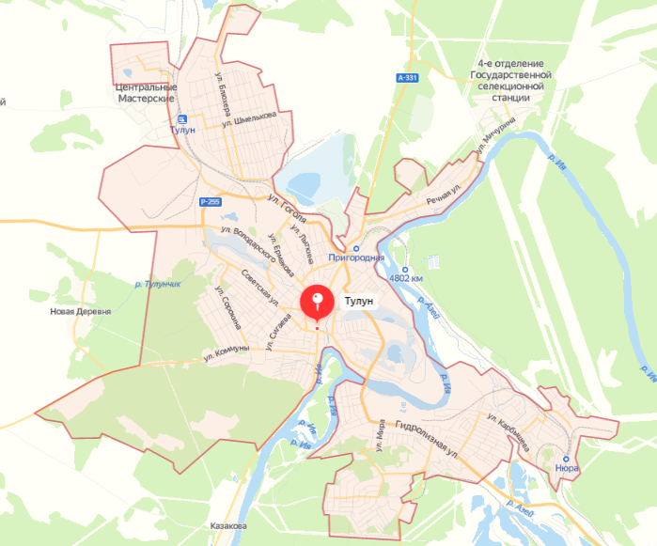

**Рисунок 1. Границы Муниципального образования – «город Тулун»**

**Климат**

Климат рассматриваемой территории резко континентальный с холодной продолжительной зимой и коротким относительно жарким летом. В любой сезон года возможны резкие изменения погоды, переход от тепла к холоду, резкие колебания температуры воздуха от месяца к месяцу, от суток к суткам и в течение суток.

Все климатические характеристики приведены по данным агрометеостанции г. Тулуна. В таблице 1.1 представлены основные метеорологические элементы, характеризующие климат г. Тулун.

**Таблица 1.1 - Основные климатические характеристики**

|  |  |  |
| --- | --- | --- |
| **№** | **Климатические характеристики** | **Значение параметра** |
| 1 | Среднегодовая температура воздуха | - 2,4 °С |
| 2 | Абсолютный максимум температуры воздуха | + 35 °С |
| 3 | Абсолютный минимум температуры воздуха | - 55 °С |
| 4 | Среднегодовое количество осадков | 356 мм |
| 5 | Средняя дата образования устойчивого снежного покрова | 31.10 |
| 6 | Средняя дата схода снежного покрова | 27.04 |
| 7 | Наибольшая декадная высота снежного покрова (защищенное место) | 35 |
| 8 | Средняя годовая скорость ветра | 2,5 м/с |
| 9 | Преобладающее направление ветра в течение года | ЮВ,СЗ,З |
| 10 | Нормативная глубина промерзания для: |  |
| суглинков и глин | 2,19 м |
| супесей и песков | 2,67 м |
| песков гравелистых и средней крупности | 2,86 м |
| крупнообломочных грунтов | 3,24 м |

*Температура воздуха*

Температурный режим города обусловлен характером атмосферной циркуляции. Существенное влияние на температурный режим оказывает континентальность климата. Это проявляется в резко выраженном различии зимних и летних значений температур воздуха (таблица 1.2), а также контрастных суточных температурах воздуха.

**Таблица 1.2- Основные среднемесячные и годовые метеорологические элементы по м/ст. г. Тулун**

|  |  |  |  |  |  |  |  |  |  |  |  |  |  |
| --- | --- | --- | --- | --- | --- | --- | --- | --- | --- | --- | --- | --- | --- |
| **Характеристика** | **1** | **2** | **3** | **4** | **5** | **6** | **7** | **8** | **9** | **10** | **11** | **12** | **год** |
| Средняя температура воздуха, °С | -22,5 | -19,9 | -11,4 | -0,0 | 7,4 | 14,3 | 17,1 | 13,9 | 7,0 | -0,9 | -12,8 | -20,4 | -2,4 |
| Абсол. максимум температуры, °С | 4 | 7 | 18 | 27 | 31 | 33 | 35 | 33 | 29 | 24 | 12 | 6 | 35 |
| Абсол. минимум температуры, °С | -55 | -51 | -43 | -36 | -17 | -7 | -2 | -5 | -16 | -33 | -46 | -51 | -55 |

Среднегодовая температура воздуха имеет отрицательное значение (минус 2,4 °С). Период с отрицательными среднемесячными температурами воздуха продолжается с октября по апрель (см. табл. 1.2). Январь – самый холодный месяц (его среднемесячная температура воздуха минус 22,5 °С). Абсолютный минимум так же наблюдался в январе – минус 55 °С (см. табл. 1.2). Столь низкие температуры воздуха обусловлены сильным выхолаживанием приземного слоя воздуха в условиях преобладания в зимний период антициклонической погоды.

Наряду с низкими температурами воздуха в зимние месяцы могут наблюдаться оттепели с максимальной температурой порядка 1 – 8 °С. Однако, оттепели зимой явление редкое и кратковременное. Наиболее высокие температуры воздуха наблюдаются в июле (его среднемесячная температура воздуха плюс 17,1°С). К июлю приурочен и абсолютный максимум температуры воздуха плюс 35 °С (см. табл. 1.2). Амплитуда экстремальных значений температуры воздуха составляет по м/ст г. Тулуна 90°С.

Согласно данным статистической отчетности (форма №1-жилфонд), жилищный фонд г. Тулуна на 01.01.2023 г. составил 933,37 тыс. м2 общей площади. На государственный и муниципальный жилищный фонд приходится 39,9 тыс. м2 (4,0%), на частный (в том числе индивидуальный) жилой фонд – 893,47 тыс. м2 (96,0%). Средняя обеспеченность одного жителя города общей площадью жилья составила 24,7 м2, что несколько ниже среднего уровня жилищной обеспеченности населения по городским населенным пунктам Иркутской области (25,4 м2/чел.).

Средняя плотность жилищного фонда в границах жилой застройки (без учета садоводств) составляет 503,1 м2/га, плотность населения в жилой застройке – 20,6 чел./га.

Жилищный фонд города характеризуется преобладанием многоквартирных жилых домов, на которые приходится 609,8 тыс. м2 общей площади или 60,4% всего жилищного фонда. На индивидуальные жилые дома приходится 400,2 тыс. м2 общей площади или 39,6%. Территориально преобладают дома малой этажности (1-2-этажные), преимущественно деревянные индивидуальные жилые дома, и капитальные 5-этажные и 8-этажные жилые дома.

Южная часть г. Тулуна характеризуется наиболее новой капитальной жилой застройкой, там же сосредоточено большинство 2-этажных деревянных домов и более половины общей площади 3-8-этажного капитального и 1-2-этажного малоэтажного жилищного фонда города. Центральная часть города сформирована преимущественно 1-этажными деревянными жилыми домами, около 30% жилья приходится на 5-этажную капитальную застройку. Северная часть территории городского округа сформирована главным образом 1- этажными деревянными домами (более 70% жилищного фонда), присутствует также капитальная 4-5-этажная застройка.

Жилищное строительство г. Тулуна в последнее время характеризуется значительными объемами ввода. Если в 2006-2009 гг. в среднем за год по городу вводилось 3,3 тыс. м2, то с 2010 г. наметился некоторый рост объемов жилищного строительства – в 2010-2014 гг. среднегодовой объем ввода составлял 5,6 тыс. м2. За 2015-2018 гг. объемы строительства снова упали, среднегодовой объем ввода жилья составил около 3,1 тыс. м2. За последние 3 года (2020-2023 гг.) объем ввода жилищного фонда на территории муниципального образования - «город Тулун» составил 69,3 тыс. м2 общей площади квартир.

В соответствии с генеральным планом, новое жилищное строительство размещается на свободной территории. В границах городского округа предлагается размещение индивидуальной усадебной жилой застройки (микрорайон Березовая роща в Центральной части города) и 8-этажных секционных жилых домов (микрорайон Угольщиков в Южной части города). Основной объем нового строительства приходится на Южный и Центральные районы города – более 60% всего проектируемого жилищного фонда.

Предлагаемая структура застройки сбалансирована по этажности и типам жилья. Строительство экономичных 8-этажных секционных домов отвечает спросу на жилье, доступное для широких слоев населения, и позволит сформировать жилищный фонд для переселения жителей из ветхих и аварийных домов.

Размещение 1-3-этажной индивидуальной жилой застройки отвечает сложившемуся образу жизни значительной части населения города и существующему спросу.

Актуализация схема теплоснабжения разрабатывается в соответствии с требованиями следующих нормативных документов:

- Федеральный закон от 27.07.2010 № 190 "О теплоснабжении";

- Постановление Правительства Российской Федерации от 22 февраля 2012 г. N 154 «О требованиях к схемам теплоснабжения, порядку их разработки и утверждения (с изменениями)»;

- Приказ Министерства энергетики РФ и Министерства регионального развития РФ от 29 декабря 2012 г. № 565/667 "Об утверждении методических рекомендаций по актуализации схем теплоснабжения»;

- Федеральный закон № 131 «Об общих принципах организации местного самоуправления в Российской Федерации» от 06.1-2003. Принят Государственной Думой Российской Федерации 16.09.2003 г. Одобрен Советом Федерации 24.09.2014;

- Федеральному закону от 07.12.2011 № 416-ФЗ «О водоснабжении и водоотведении» в части требований к эксплуатации открытых систем теплоснабжения;

- Федеральный закон от 07.12.2011 № 417-ФЗ «О внесении изменений в законодательные акты Российской Федерации в связи с принятием федерального закона «О водоснабжении и водоотведении» в части внесения изменений в закон «О теплоснабжении»;

- Федеральный закон от 23.11.2009 № 261-ФЗ «Об энергосбережении и о повышении энергетической эффективности, и о внесении изменений в отдельные законодательные акты Российской Федерации»;

- Постановление Правительства Российской Федерации № 452 от 16.05.2014 г. **«**Правила определения плановых и расчета фактических значений показателей надежности и энергетической эффективности объектов теплоснабжения, а также определения достижения организацией, осуществляющей регулируемые виды деятельности в сфере теплоснабжения, указанных плановых значений»;

- Постановление Правительства РФ от 08.08.2012 № 808 «Об организации теплоснабжения в Российской Федерации и о внесении изменений в некоторые акты Правительства Российской Федерации» с изменениями и дополнениями на 4 февраля 2017

* Постановление Правительства Российской Федерации от 06.09.2012 № 889 (ред. от 05.09.2018) «О выводе в ремонт и из эксплуатации источников тепловой энергии и тепловых сетей»;
* Постановление Правительства Российской Федерации от 05.07.2018 № 787 (ред. от 22.05.2019) «О подключении (технологическом присоединении) к системам теплоснабжения, не дискриминационном доступе к услугам в сфере теплоснабжения, изменение и признание утратившими силу некоторых актов Правительства Российской Федерации»;
* Постановление Правительства Российской Федерации от 06.05.2011 № 354 (ред. от 22.05.2019) «О предоставлении коммунальных услуг собственникам и пользователям помещений в многоквартирных домах и жилых домов»;
* Распоряжение Правительства Российской Федерации от 13.11.2009 № 1715-р «Об Энергетической стратегии России на период до 2028 года»;
* Приказ Минэнерго России от 30.12.2008 № 325 «Об утверждении порядка определения нормативов технологических потерь при передаче тепловой энергии, теплоносителя» (вместе с «Порядком определения нормативов технологических потерь при передаче тепловой энергии, теплоносителя»);
* Постановление Правительства РФ от 22.10.2012 г. № 1075 «О ценообразовании в сфере теплоснабжения» с изменениями и дополнениями на 24 января 2017 г.;
* «Методических основ разработки схем теплоснабжения поселений и промышленных узлов РФ» РД-10-ВЭП, разработанных ОАО «Объединение ВНИПИ ЭНЕРГОПРОМ» и введенных в действие с 22.05.2006 г.;
* СанПиН 2.1.4.2496-09 «Гигиенические требования к обеспечению безопасности систем горячего водоснабжения»;
* Свод правил СП 124.13330.2012 «СНиП 41-02-2003 Тепловые сети»;
* Свод правил СП 131.13330.2020 «СНиП 23-01-99* Строительная климатология»;
* Свод правил СП 61.13330.2012 «СНиП 41-03-2003 Тепловая изоляция оборудования и трубопроводов»;

- Свод правил СП 89.13330.2016 «СНиП II-35-76 Котельные установки»;

* МДС 81-35.2004 «Методика определения стоимости строительной продукции на территории Российской Федерации»;
* МДС 81-33.2004 «Методические указания по определению величины накладных расходов в строительстве»;

- МДС 81-25.2001 «Методические указания по определению величины сметной прибыли в строительстве»

- Генеральный план городского округа - «город Тулун» Иркутской области;

- Схема теплоснабжения городского округа - «город Тулун» Иркутской области, разработанная в 2019 году;

В соответствии с этапами реализации Генплана (положение о территориальном планировании) объем нового строительства на территории городского округа - «город Тулун» Иркутской области осуществляться в соответствии с основными направлениями приоритетного переселение пострадавших в результате негативных последствий чрезвычайной ситуации. В целях реализации подпрограммы «Поддержка и модернизация коммунальной и инженерной инфраструктуры Иркутской области» на 2020-2024 годы государственной программы Иркутской области «Доступное жилье» на 2019-2025 годы, утвержденная постановлением Правительства Иркутской области от 31.10.2018 №780-пп.

На перспективу развития городского округа - «город Тулун» рассмотрен сценарий, определенный в Генеральном плане с учетом корректировок, внесенных по результатам оценки текущей ситуации в городском округе и на основании утвержденных проектов планировок.

Обеспечение жителей качественными жилищно-коммунальными услугами на сегодня является одной из важнейших задач для администрации городского округа.

# РАЗДЕЛ 1. ПОКАЗАТЕЛИ СУЩЕСТВУЮЩЕГО И ПЕРСПЕКТИВНОГО СПРОСА НА ТЕПЛОВУЮ ЭНЕРГИЮ (МОЩНОСТЬ) И ТЕПЛОНОСИТЕЛЬ В УСТАНОВЛЕННЫХ ГРАНИЦАХ ТЕРРИТОРИИ ПОСЕЛЕНИЯ, ГОРОДСКОГО ОКРУГА, ГОРОДА ФЕДЕРАЛЬНОГО ЗНАЧЕНИЯ

**а) величины существующей отапливаемой площадь строительных фондов и приросты площади строительных фондов по расчетным элементам территориального деления с разделением объектов строительства на многоквартирные дома, жилые дома, общественные здания и производственные здания промышленных предприятий по этапам – на каждый год первого 5-летнего периода и на последующие 5 летние периоды (далее этапы)**

В соответствии Генерального плана современный жилищный фонд городского округа - «город Тулун» Иркутской области представлен зоной застройки смешанного типа. Территориально преобладают дома малой этажности (1-2-этажные), преимущественно деревянные индивидуальные жилые дома, и капитальные 5-8 этажные жилые дома.

Южная часть г. Тулуна характеризуется наиболее новой капитальной жилой застройкой, там же сосредоточено большинство 2-этажных деревянных домов и более половины общей площади 3-8-этажного капитального и 1-2-этажного малоэтажного жилищного фонда города. Центральная часть города сформирована преимущественно 1-этажными деревянными жилыми домами, около 30% жилья приходится на 5-этажную капитальную застройку. Северная часть территории городского округа сформирована главным образом 1- этажными деревянными домами (более 70% жилищного фонда), присутствует также капитальная 4-5-этажная застройка.

Жилищно-коммунальная сфера занимает одно из важнейших мест в социальной инфраструктуре, а жилищные условия являются важной составляющей уровня жизни населения. В связи с этим обеспечение качественным жильем населения городского округа является одной из важнейших социальных задач, стоящих перед администрацией.

Новое жилищное строительство полностью размещается в нынешних границах города.

В Генеральном плане городского округа предполагается создание условий для развития массового жилищного строительства, в том числе индивидуальной жилой застройки. Реализация проектных мероприятий меняет структуру жилого фонда городского округа.

На территории Муниципального образования - «город Тулун» задачи производства и транспортировки тепловой энергии с целью теплоснабжения территорий осуществляют две теплоснабжающие организации: ООО «Коммунальные системы города Тулуна», ИП «Тряпицин П.Н.», также имеются ведомственные котельные (таблица 1.3).

На обслуживании этих организаций также находятся тепловые сети.

**Таблица 1.3. ─** Теплоснабжающие организации МО «город Тулун»

|  |  |  |
| --- | --- | --- |
| **№ п/п** | **Наименование ресурсоснабжающей организации, которая осуществляет теплоснабжение поселения** | **Объекты обслуживаемые организациям** |
| 1 | ООО «Коммунальные системы города Тулуна» | 1.Котельная мкр. Угольщиков, 45  2. Котельная ул. Ленина, 33;  3. Котельная ул. Гоголя, 35;  4. Котельная ул. Лыткина, 68А;  5. Котельная ул. 3-я Заречная, 4;  6. Котельная ул. ЛЭП-500, 10А;  7.Котельная пер. Театральный, 7А;  8. Котельная ул. Островского, 13А;  9. Котельная ул. Плеханова, 5;  10. Котельная пер. Железнодорожный, 2 Б.  11. Котельная ВЗС Красный Яр, ул. Жданова,32-1 лит.5 (водозаборная станция) |
| 2 | ИП «Тряпицин П.Н.» | 1.Котельная ул. Гидролизная 45 школа №3;  2. Котельная ул. Сигаева, д.17 д/сад «Антошка»;  3.Котельная ул. Сигаева, д. 3 МАУ ДО «Кристалл»  4. Блочно-модульная котельная ул. Возраждения, 21А |
| 4 | Ведомственные котельные | 1. Котельная «ДС ОГУП» ул. Володарского,107 (Дорожная служба);  2.Котельная «ПМС-183» ул. Совхозная,17, (Путевая машинная станция);  3. Котельная «НПС» ул. Блюхера,185 (Нефтеперекачивающая станция). |

*Котельная ул. Рабочий городок,3а лит.1 ликвидирована в связи с затоплением территории. Потребители тепловой энергии расселены.

**Котельная по ул. Чкалова,2б законсервирована. Потребители тепловой энергии переключены на ЦТП пер. Энергетиков,6

***Котельная ул. Зарубина 15В ликвидирована. Потребители тепловой энергии переключены на котельную пер. Театральный, 7А.

****Котельная ул. Блюхера,60 лит. 2 передана в оперативное управление школе №7.

***** Котельная «ТАТ» ул. Горячкина,12 (ГБПОУ «Тулунский аграрный техникум») отапливает административное здание, общежитие, гаражи. Жилые помещения подключены к котельной ул. Гоголя,35.

Отпуск тепла для населения производится от 14 источников тепловой энергии (котельных).

Четыре источника тепловой энергии (котельные) можно выделить индивидуальные (целевые).

Характеристика источников тепловой энергии представлена в таблице 1.4.

**Таблица 1.4**– нагрузки источников тепловой энергии с централизованным отоплением

|  |  |  |  |  |  |  |
| --- | --- | --- | --- | --- | --- | --- |
| **№** | **Наименование**  **котельных (адрес)** | **Тип и количество**  **котлов**  **(установленные)** | **Установленная мощность котельной, Гкал/ч** | **Расчетная присоеди­ненная т/нагрузка, Гкал/ч** | | **Резерв/**  **Дефицит+/-,Гкал/ч** |
| **отоплен** | **ГВС** | **отопление + ГВС** |
| **ООО «Коммунальные системы города Тулуна»** | | | | | | |
| 1 | Котельная  пер. Театральный,7а | КВм-1,16 – 6шт. | 6,0 | 4,324 | - | +1,676 |
| 2 | Котельная  ул. Гоголя, 35 | КЕВ-4 – 2шт  КСВм-3,48К – 1шт | 7,8 | 6,95 | - | +0,85 |
| 3 | Котельная  мкр. Угольщиков, 45 | КВТС-20-150-  3шт. | 60,0 | 48,78 | - | +11,22 |
| 4 | Котельная  ул. Ленина, 33 | КЕВ-10-14 –3шт | 18,0 | 11,985 | - | +6,015 |
| 5 | Котельная пер. Железнодорожный, 2Б | КВм-1,16 – 1шт. | 1,0 | 0,316 | - | +0,684 |
| 6 | Электрокотельная  ул. Лыткина,68А | КЭВ – 250 - 2шт. | 0,47 | 0,376 | - | +0,094 |
| 7 | Электрокотельная  ЛЭП-500, 10А | КЭВ – 250 – 4шт. | 0,93 | 0,787 | - | +0,143 |
| 8 | Котельная  ул. Островского, 13А | КВм-2,0  КВм-1,16 – 4шт. | 6,0 | 5,042 | - | +0,958 |
| 9 | Котельная ул. Плеханова, 5 | КВм-1,16 – 2шт. | 2,0 | 0,439 | - | +1,561 |
| 10 | Котельная ВЗС Красный Яр, ул. Жданова,32-1 лит.5 | н/д | 1,0 | 0,149 | - | +0,851 |
| 11 | Котельная ул. 3-я Заречная, 4 | КВм-1,16 – 5шт. | 5,0 | 3,84 | - | +1,16 |
| **ИП «Тряпицин П.Н.»** | | | | | | |
| 1 | Котельная ул. Гидролизная,45 | КВД-0,65 – 2 шт | 1,3 | 0,15 | - | +1,15 |
| 2 | Котельная ул. Сигаева, д.17 | КВр-0,35 – 1шт.  котел Димакова – 1шт. | 0,6 | 0,271 | - | +0,329 |
| 3 | Котельная ул. Сигаева, д. 3 | котел Димакова – 2 шт | 0,6 | 0,277 | - | +0,323 |
| 4 | Блочно-модульная котельная ул. Возрождения,21А | КВм-2,32-4шт. | 8,0 |  |  |  |
| **МДОУ СОШ №7 ИП Стяжкин С.И.** | | | | | | |
| 1 | ул. Блюхера, д.60, лит.2 | КСВр-0,3 – 1 шт  «Сам.» - 1 шт. | 0,5 | 0,17 | - | +0,33 |

Также на территории городского округа источниками тепловой энергии являются ЦТП, находящиеся по адресу:

- ЦТП ул. Мира,2Б;

- ЦТП пер. Энергетиков,6 (потребители тепловой энергии от законсервированной котельной ул. Чкалова,2б;

- ЦТП мкр. Угольщиков,53а;

- ЦТП мкр. Угольщиков,62.

Характеристика тепловых сетей от котельных указано в таблице 1.5

**Таблица 1.5**– характеристика тепловой сети

| № | **Адрес расположения**  **тепловых сетей** | **Характеристика**  **тепловых сетей** | **Давление теплоносителя** | **. Состояние т/сетей** |
| --- | --- | --- | --- | --- |
| **ООО «Коммунальные системы города Тулуна»** | | | | |
| **Котельная, мкр. Угольщиков, 45;** | | | | |
| 1 | мкр «Угольщиков», ул. Снежная, пер. Звездный, ул. Солнечная, ул. Звездная, ул. Энтузиастов, ул. Индивидуальная, пер. Индивидуальный, пер. Ахматовой, ул. Ахматовой, ул. Рябиновая, пер. Сиреневый, теплопровод от котельной мкр. Угольщиков, 45 до ЦТП мкр. Строитель, Гидролизный и до потребителей мкр. Гидролизный. | Основная часть тепловых сетей проложена в 1980х – 1990х годах, протяженность тепловых сетей: м/р-н «Угольщиков»: 19451,7 м, в т. ч. ветхих 6500 м; м/р-н «Сосновый Бор»: 10031,5 м, в т. ч. ветхих 7500 м; теплопровод от котельной мкр. Угольщиков, 45 до ЦТП (год прокладки 2012 г.): 2215 м, износ 25 %. | на выходе из котельной – 7,2 кгс/см2, на входе в котельную – 3,6 кгс/см2. | уровень фактического износа тепловых сетей – 76 %; |
|  | ЦТП 53а -теплопровод от котельной мкр Угольщиков до ЦТП к 2-х этажным домам, мкр. Угольщиков д. 53,54,55 | тепловые сети проложены 2020 году, протяженностью от котельной до ЦТП 513м, от ЦТП до МКД 522 м. | на выходе из котельной – 4,0 кгс/см2, на входе в котельную – 2,0 кгс/см2 | работоспособное, износ -0% |
|  | ЦТП 62 -теплопровод от котельной мкр Угольщиков до ЦТП к 8-х этажным домам, мкр. Угольщиков | тепловые сети проложены 2020 году, протяженностью от котельной до ЦТП 441м, от ЦТП до МКД 351 м. | на выходе из котельной – 4,0 кгс/см2, на входе в котельную – 2,0 кгс/см2 | работоспособное, Износ -0% |
| **Котельная, ул. Ленина, 33** | | | | |
| 2 | г. Тулун ,  ул. Ленина, ул. Павлова. | Основная часть тепловых сетей проложена в 1980 – 1990 г., протяженность тепловых сетей: ул. Ленина: 3541,5 м, в т. ч. ветхих 2688 м; ул. Павлова: 1743 м, в т. ч. ветхих 1508 м. | на выходе из котельной – 5,4 кгс/см2, на входе в котельную – 2,8 кгс/см2 | уровень фактического износа тепловых сетей – 79 % |
| **Котельная, ул. Гоголя, 35** | | | | |
| 3 | п. Стекольный, ул. Ермакова, ул. Гоголя, ул. Попова, пер. Попова, ул. Красноармейская. | Основная часть тепловых сетей проложена в 1980–1990 г протяженность тепловых сетей: 6662 м, в т. ч. ветхих 3551 м. | на выходе из котельной – 6,0 кгс/см2, на входе в котельную – 2,5 кгс/см2 | - уровень фактического износа тепловых сетей – 53 % |
| **Котельная, ул. Лыткина, 68А** | | | | |
| 4 | г. Тулун,  ул. Лыткина. | протяженность тепловых сетей:  468 м, в т. ч. ветхих 221 м (сети проложены в 1970х г.). | на выходе из котельной – 3,5 кгс/см2, на входе в котельную – 2,0 кгс/см2 | уровень фактич. износа тепловых сетей – 47 % |
| **Котельная, ул. 3-я Заречная, 4** | | | | |
| 5 | г. Тулун, ул. Угольная, ул. Зинченко, ул. Партизанская, ул. Шахтерская, ул. Карбышева, ул. 1-я Заречная, ул. 2-я Заречная, ул. 3-я Заречная. | Основная часть тепловых сетей проложена в 1980 – 1990 г, протяженность тепловых сетей:4477 м, в т.ч. ветхих 3224 м. | на выходе из котельной – 5 кгс/см2, на входе в котельную – 2,2 кгс/см2. | уровень фактического износа тепловых сетей – 72 % |
| **ЦТП пер. Энергетиков,6 (от законсервированной котельной по ул. Чкалова, 2б)** | | | | |
| 6 | г. Тулун, пер. Энергетиков ул. Чкалова, ул. Шалимова | Основная часть тепловых сетей проложена в 1980 – 1990 г, протяженность тепловых сетей:861 м, в т. ч. ветхих 518 м. | на выходе из котельной – 4,0 кгс/см2, на входе в котельную – 2,0 кгс/см2 | уровень фактического износа тепловых сетей – 60 % |
| **Котельная,ул. ЛЭП-500, 10А** | | | | |
| 7 | г. Тулун, ул. ЛЭП-500. | протяженность тепловых сетей:843 м (сети проложены в 2010 году), износ сетей составляет 36 % | на выходе из котельной – 4,0 кгс/см2, на входе в котельную – 2,0 кгс/см2 | уровень фактич. износа тепловых сетей – 36 % |
| **Котельная, пер. Театральный, 7А** | | | | |
| 8 | г. Тулун, ул. Ленина, пер. Театральный, ул. Урицкого, ул. Красного Октября, ул. Ийская, ул. Ст. Разина, ул. Виноградова, пер. Бурлова,  ул. Зарубина, пер. Сигаева, пер. Советский. | Основная часть тепловых сетей проложена в 1980 – 1990 г, протяженность тепловых сетей:  3558 м, в т. ч. ветхих 1215 м.  Основная часть тепловых сетей проложена в 1990х годах, протяженность тепловых сетей: 1496,6 м, в т. ч.  ветхих 588 м., в 2022 году проложена сеть от ул. Ленина до ул. Зарубина протяженностью тепловых сетей 617 м | на выходе из котельной – 5,0 кгс/см2, на входе в котельную – 3,0 кгс/см2 | уровень фактического износа тепловых сетей – 34 % |
| **Котельная, ул. Островского, 13А** | | | | |
| 10 | , г. Тулун, ул. Шмелькова, ул. Островского, ул. Станкевича, ул. Ломоносова, ул. Войкова, ул. Белова | Основная часть тепловых сетей проложена в 1990х годах, протяженность тепловых сетей:3047,5 м, в т. ч. ветхих 924,5 м | на выходе из котельной – 4,5 кгс/см2, на входе в котельную – 2,4 кгс/см2 | уровень фактического износа тепловых сетей – 30 % |
| **Котельная, ул. Плеханова, 5** | | | | |
| 11 | г. Тулун, ул. Рабочая, пер. Рабочий, ул. Дорожная, ул. Пугачева, ул. Совхозная, ул. Плеханова. | Основная часть тепловых сетей проложена в 1990х – 2000х г, протяженность тепловых сетей: 1917 м, в т. ч. ветхих 462 м. | на выходе из котельной – 4,4 кгс/см2, на входе в котельную – 3,4 кгс/см2. | уровень фактического износа тепловых сетей – 24 %; |
| **Котельная, пер. Железнодорожный, 2 Б** | | | | |
| 12 | г. Тулун, пер. Железнодорожный, ул. Комсомольская, ул. 1-я Пионерская, ул. 2-я Пионерская. | Тепловые сети проложены в 1990х – 2000х годах, их протяженность:  721 м, в т. ч. ветхих 188 м. | на выходе из котельной – 4,0 кгс/см2, на входе в котельную – 2,0 кгс/см2. | уровень фактич. износа тепловых сетей – 26 %; |
| **Блочно-модульная котельная, ул. Возрождения 21А** | | | | |
|  | г. Тулун, ул. Возрождения ( МДОУ СОШ №2, д/с «Карамелька» | Тепловые сети проложены в 2021 году, их протяженность:  51 м | на выходе из котельной – 4,0 кгс/см2, на входе в котельную – 2,0 кгс/см2. | уровень фактич. износа тепловых сетей – 0%; |
| **ИП «Тряпицин П.Н.»** | | | | |
| **Котельная ул. Гидролизная 45** | | | | |
| 13 | г. Тулун, ул. Гидролизная 45 | н/д | н/д | н/д |
| **Котельная ул. Сигаева , д.17** | | | | |
| 14 | г. Тулун, ул. Сигаева , д.17 | Тепловые сети проложены в 2006х-2016х годах, их протяженность 223 м , в т. ч. ветхих 5м. | на выходе из котельной – 4,0 кгс/см2, на входе в котельную – 2,0 кгс/см2. | уровень фактич. износа тепловых сетей – 4,2 %; |
| **Котельная ул. Сигаева , д.3** | | | | |
| 15 | г. Тулун, ул. Сигаева , д.3 | Тепловые сети проложены в 1980 годах, их протяженность 299 м , в т. ч. ветхих 30м. | на выходе из котельной – 4,0 кгс/см2, на входе в котельную – 2,0 кгс/см2. | уровень фактич. износа тепловых сетей –46 %; |

Общая протяженность тепловых сетей 70,19 км, в том числе муниципальных 64,54 км.

**б) существующие и перспективные объемы потребления тепловой энергии (мощности) и теплоносителя с разделением по видам теплопотребления в каждом расчетном элементе территориального деления на каждом этапе**

В соответствии с генеральным планом, новое жилищное строительство размещается на свободной территории. В границах городского округа предлагается размещение индивидуальной усадебной жилой застройки (микрорайон Березовая роща в Центральной части города) и 8-этажных секционных жилых домов (микрорайон Угольщиков в Южной части города). Основной объем нового строительства приходится на Центральный район города – более 60% всего проектируемого жилищного фонда.

В микрорайоне Березовая роща в Центральной части города планируется новое строительство ведомственных и жилых зданий (ФОК, 8-этажные жилые дома).

Предлагаемая структура застройки сбалансирована по этажности и типам жилья. Строительство экономичных 8-этажных секционных домов отвечает спросу на жилье, доступное для широких слоев населения, и позволит сформировать жилищный фонд для переселения жителей из ветхих и аварийных домов. Размещение 1-3-этажной индивидуальной жилой застройки отвечает сложившемуся образу жизни значительной части населения города и существующему спросу.

Планируется проведение капитального строительства объектов, подключаемых к системе теплоснабжения на территории городского округа - «город Тулун» Иркутской области к 2028 г. Необходимый расход тепловой энергии представлен в таблице 1.6.

**Таблица 1.6** – перспективный расход тепловой энергии с учетом новой застройки городского округа

|  |  |  |
| --- | --- | --- |
| Потребитель | **Существующее положение** | **2028 г.** |
| Расход т/энергии, потребляемый объектами, Гкал/ч | Расход т/энергии, с учетом новой застройки, Гкал/ч |
| городской округ - «город Тулун» | 63,653 | 63,653 |

Прогнозируемые потребности расхода тепловой энергии по очередности строительства представлены в таблице 1.7.

**Таблица 1.7** – Тепловые нагрузки, подключенные к системе теплоснабжения

| **Наименование**  **котельных** | **Существующие присоединенные нагрузки, Гкал/час** | **Новое строительство** | | **Часовая нагрузка на отопление и ГВС, Гкал/час** |
| --- | --- | --- | --- | --- |
| **Наименование**  **нового объекта** | **Часовая нагрузка,**  **Гкал/час** |
| Котельная пер. Театральный, 7а | 4,324 | - | 0,0 |  |
| Котельная ул. Гоголя, 35 | 6,95 | - | 0,0 | 5,632 |
| Котельная мкр. Угольщиков, 45 | 48,78 | ул. Воскресенского 2 дома, 4-х кв.  Здание следствен. управления Дачная 2а  мкр. Угольщиков 2дома 8 этажных  Реконструкция спорт. комплекса Шахтер | 0,036  0,052  0,6305  2,345 | 32,247 |
| Котельная ул. Ленина, 33 | 11,985 | ул. Павлова 3дома, 8-ми кв. | 1,892 | 11,985 |
| Котельная пер. Железнодорожный, 2Б | 0,316 | - | 0,0 | 0,316 |
| Электрокотельная ул. Лыткина,68А | 0,376 | - | 0,0 | 0,376 |
| Электрокотельная ЛЭП-500, 10А | 0,787 | - | 0,0 | 0,787 |
| Котельная ул. Островского, 13А | 5,042 | - | 0,0 | 5,042 |
| Котельная ул. Плеханова, 5 | 0,439 | - | 0,0 | 0,439 |
| ВЗС Красный Яр, ул. Жданова,32-1 лит.5 | 0,149 | - | 0,0 | 0,149 |
| Котельная ул. 3-я Заречная, 4 | 3,84 |  | 0,0 | 3,128 |
| Котельная ул. Гидролизная,45 | 0,15 |  | 0,0 |  |
| Котельная ул. Сигаева,17 | 0,271 |  | 0,0 |  |
| Котельная ул. Сигаева,3 | 0,277 |  | 0,0 |  |
| Блочно-модульная котельная ул. Возраждения,21А |  |  | 0,0 |  |
| Котельная ул. Блюхера д.60 лит. 2 | 0,17 |  | 0,0 |  |

*Изменение нагрузок тепловой энергии, подключенных к системе теплоснабжения, может изменяться и корректироваться с учетом нового строительства, и дополняться с последующей актуализацией Схемы теплоснабжения.*

Данная информация раскрывает перспективное потребление тепловой энергии по всей территориальной зоне городского округа муниципального образования - «город Тулун» Иркутской области в полном объеме.

Поэтому для описания динамики развития систем теплоснабжения городского округа - «город Тулун» Иркутской области было принято, что текущее положение и расчетный период являются основными этапами развития. Расчет приведен в соответствии с формулами физических свойств термодинамики жидкостей - справочник В.И. Манюк, Я.И. Каплинский «Наладка и эксплуатация водяных тепловых сетей».

Прогноз удельных расходов тепловой энергии составляется исходя из перечня объектов, подключенных к централизованной системе теплоснабжения.

**в) существующие и перспективные объемы потребления тепловой энергии (мощности) и теплоносителя объектами, расположенными в производственных зонах, на каждом этапе**

В соответствии с генеральным планом, новое жилищное строительство размещается на свободной территории. В границах городского округа предлагается размещение индивидуальной усадебной жилой застройки (микрорайон Березовая роща в Центральной части города) и 8-этажных секционных жилых домов (микрорайон Угольщиков в Южной части города). Основной объем нового строительства приходится на Центральный район города – более 60% всего проектируемого жилищного фонда.

В микрорайоне Березовая роща в Центральной части города планируется новое строительство ведомственных и жилых зданий (ФОК, 8-этажные жилые дома). Предлагаемая структура застройки сбалансирована по этажности и типам жилья. Строительство экономичных 8-этажных секционных домов отвечает спросу на жилье, доступное для широких слоев населения, и позволит сформировать жилищный фонд для переселения жителей из ветхих и аварийных домов.

**г) существующие и перспективные величины средневзвешенной плотности тепловой нагрузки в каждом расчетном элементе территориального деления, зоне действия каждого источника тепловой энергии, каждой системе теплоснабжения и по поселению, городскому округу, городу федерального значения.**

Средневзвешенная плотность тепловой нагрузки указывается с учетом площади действия источника тепловой энергии и нагрузки, которая к нему подключена.

Существующее и перспективное значения средневзвешенной плотности тепловой нагрузки представлены в таблице 1.8.

**Таблица 1.8. -** Существующее и перспективное значения средневзвешенной плотности тепловой нагрузки

|  |  |  |  |
| --- | --- | --- | --- |
| **№**  **п/п** | **Наименование**  **котельных (адрес)** | **Существующая средневзвешенная**  **плотность тепловой**  **нагрузки, Гкал/ч. км2** | **Перспективная средневзвешенная**  **плотность тепловой**  **нагрузки, Гкал/ч. км2** |
| 1 | Котельная пер. Театральный, 7а | 53,92 | 53,92 |
| 2 | Котельная ул. Гоголя, 35 | 4,02 | 4,02 |
| 3 | Котельная мкр. Угольщиков, 45 | 15,36 | 15,36 |
| 4 | Котельная ул. Ленина, 33 | 18,72 | 18,72 |
| 5 | Котельная пер. Железнодорожный, 2Б | 15,8 | 15,8 |
| 6 | Электрокотельная ул. Лыткина,68А | 6,27 | 6,27 |
| 7 | Электрокотельная ЛЭП-500, 10А | 14,57 | 14,57 |
| 8 | Котельная ул. Островского, 13А | 12,0 | 12,0 |
| 9 | Котельная ул. Плеханова, 5 | 1,8 | 1,8 |
| 10 | Котельная ул. 3-я Заречная, 4 | 10,09 | 10,09 |
| 11 | Котельная ВЗС Красный Яр, ул. Жданова,32-1 лит.5 | 20,52 | 20,52 |

# РАЗДЕЛ 2. СУЩЕСТВУЮЩИЕ И ПЕРСПЕКТИВНЫЕ БАЛАНСЫ РАСПОЛОГАЕМОЙ ТЕПЛОВОЙ МОЩНОСТИ ИСТОЧНИКОВ ТЕПЛОВОЙ ЭНЕРГИИ И ТЕПЛОВОЙ НАГРУЗКИ ПОТРЕБИТЕЛЕЙ

**2.1.Существующие балансы тепловой мощности и тепловой нагрузки**

**а) описание существующих и перспективных зон действия систем теплоснабжения и источников тепловой энергии**

Теплоснабжение городского округа - «город Тулун» Иркутской области осуществляется от источников теплоснабжения (см таблица.1.4)

Общая установленная мощность котельных городского округа - «город Тулун» Иркутской области составляет 110,6 Гкал/час (мощность ведомственных котельных неучтено). Характеристика тепловых сетей указана в таблице 1.5. Общая протяженность тепловых сетей 70,19 км, в том числе муниципальных 64,54 км.

Суммарная подключенная нагрузка к теплоисточникам составляет 63,653 Гкал/час.

Перечень зон действия котельных на территории городского округа указан на рис. 2-17. Расположение зон действия котельных имеет разрозненный характер.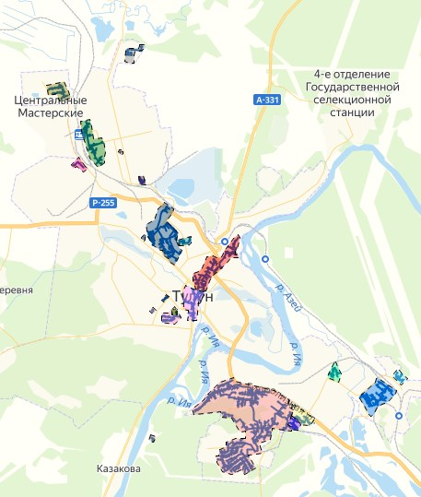

**Рисунок 2 Расположение источников тепловой энергии на территории**

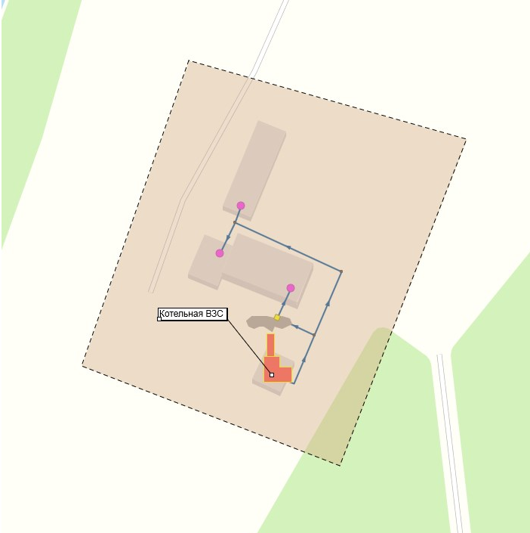

**Рисунок 3 Зона действия котельной (более детально зоны действия источников**

**можно увидеть в электронной модели)**

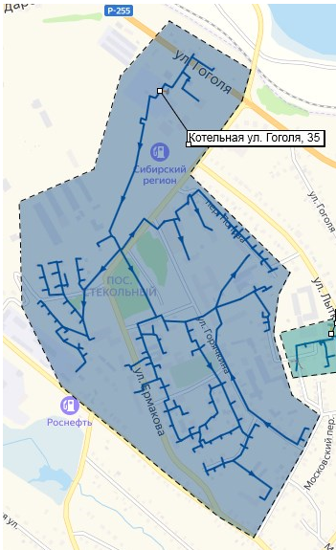

**Рисунок 4 Зона действия котельной (более детально зоны действия источников**

**можно увидеть в электронной модели)**

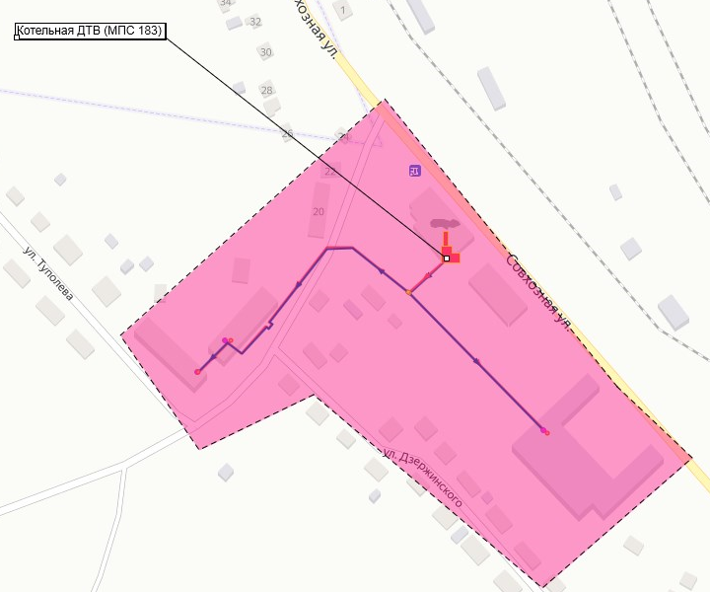

**Рисунок 5 Зона действия котельной (более детально зоны действия источников**

**можно увидеть в электронной модели)**

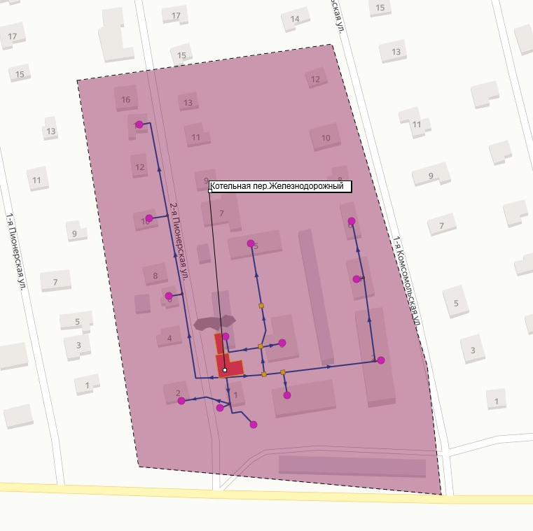

**Рисунок 6 Зона действия котельной (более детально зоны действия источников**

**можно увидеть в электронной модели)**

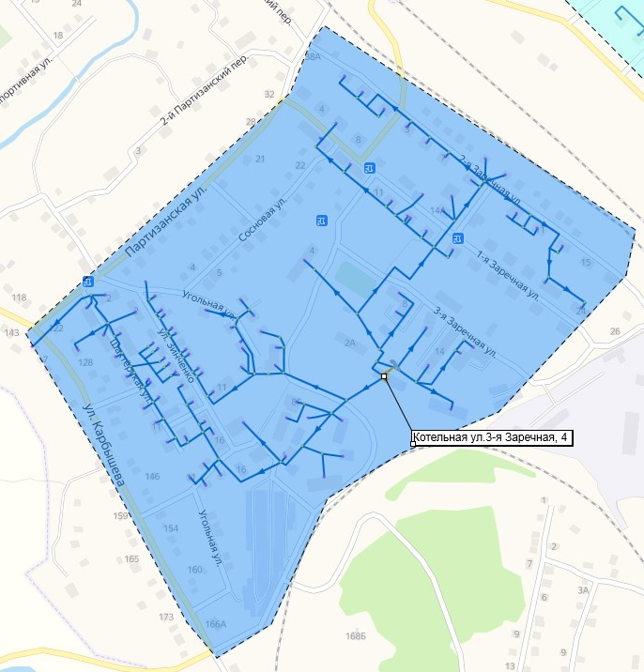

**Рисунок 7 Зона действия котельной (более детально зоны действия источников**

**можно увидеть в электронной модели)**

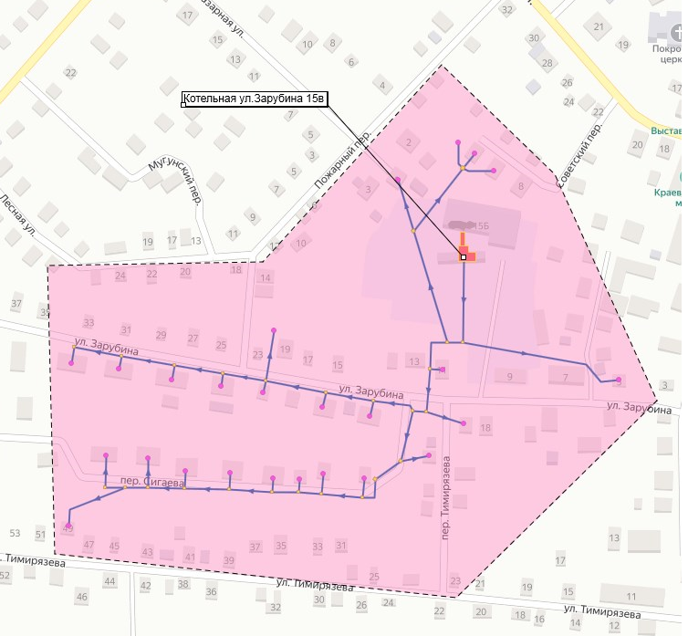

**Рисунок 8 Зона действия котельной (более детально зоны действия источников**

**можно увидеть в электронной модели)**

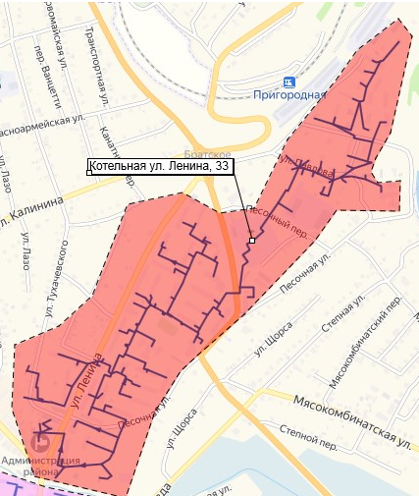

**Рисунок 9 Зона действия котельной (более детально зоны действия источников**

**можно увидеть в электронной модели)**

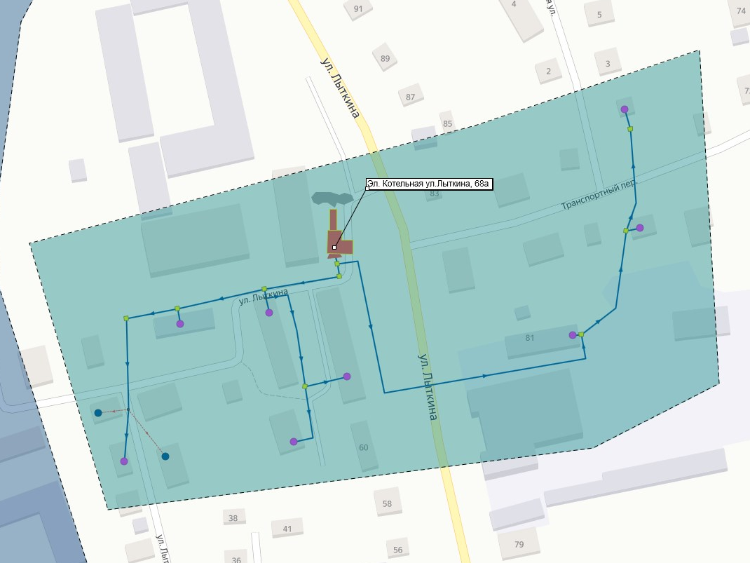

**Рисунок 10 Зона действия котельной (более детально зоны действия источников**

**можно увидеть в электронной модели)**

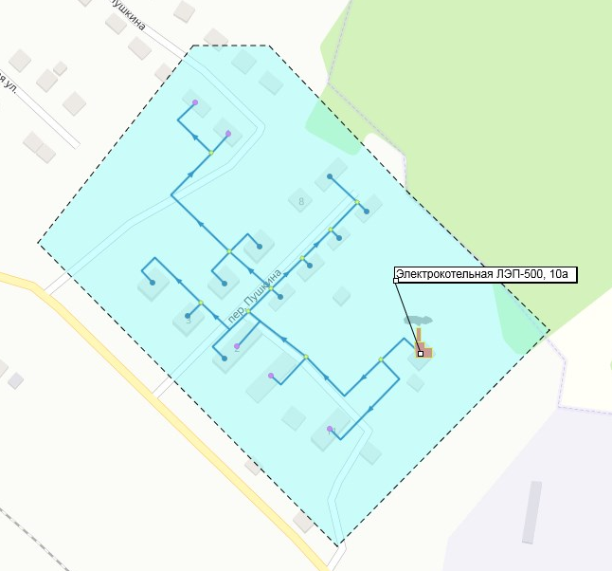

**Рисунок 11 Зона действия котельной (более детально зоны действия источников**

**можно увидеть в электронной модели)**

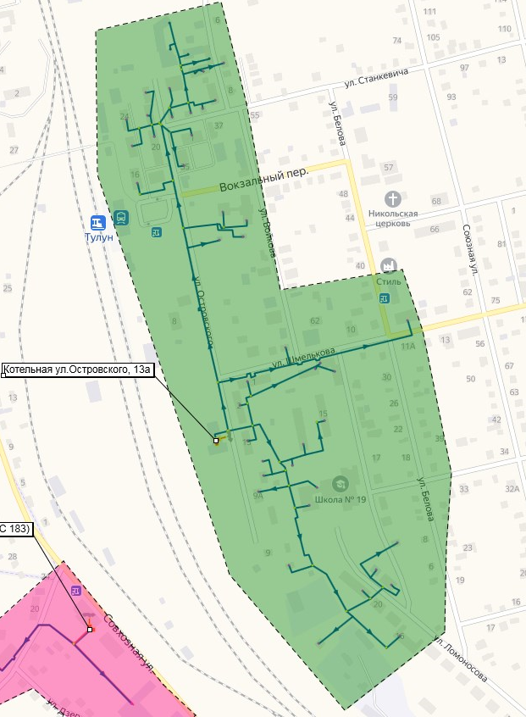

**Рисунок 12 Зона действия котельной (более детально зоны действия источников**

**можно увидеть в электронной модели)**

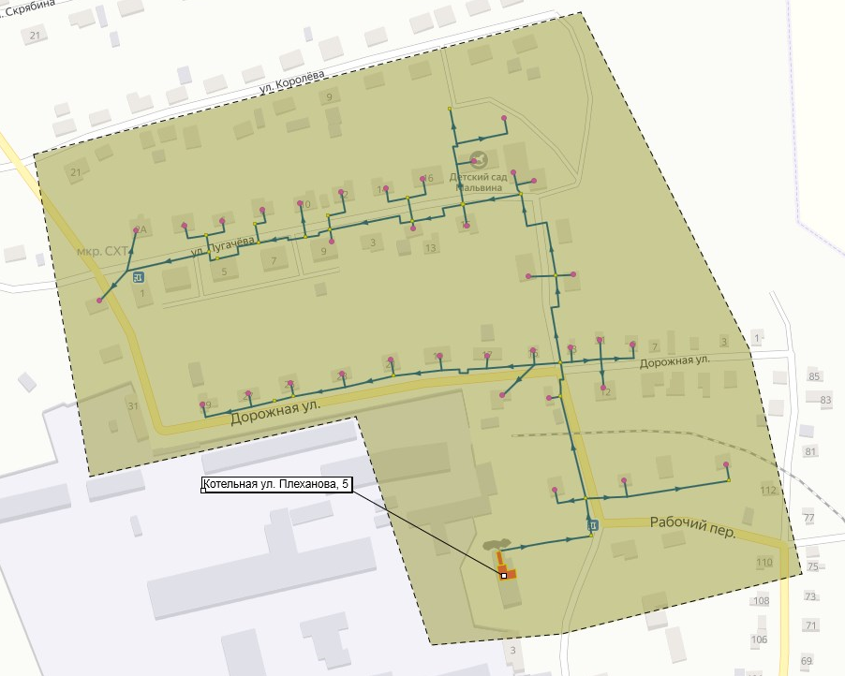

**Рисунок 13 Зона действия котельной (более детально зоны действия источников**

**можно увидеть в электронной модели)**

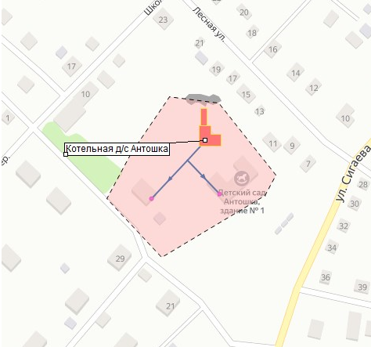

**Рисунок 14 Зона действия котельной (более детально зоны действия источников**

**можно увидеть в электронной модели)**

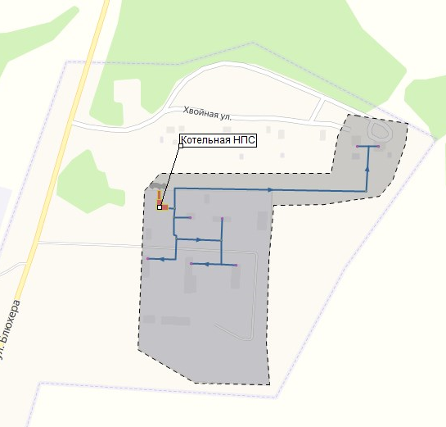

**Рисунок 15 Зона действия котельной (более детально зоны действия источников**

**можно увидеть в электронной модели)**

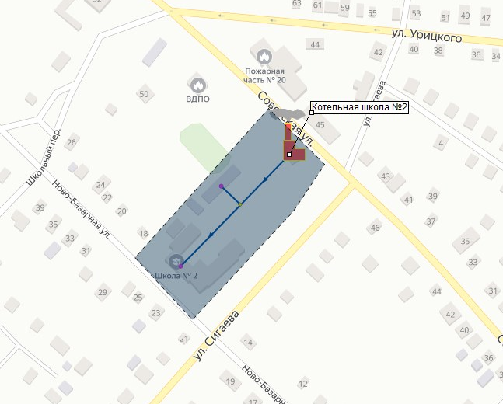

**Рисунок 16 Зона действия котельной (более детально зоны действия источников**

**можно увидеть в электронной модели)**

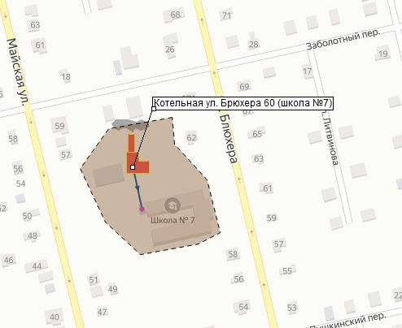

**Рисунок 17 Зона действия котельной (более детально зоны действия источников**

**можно увидеть в электронной модели)**

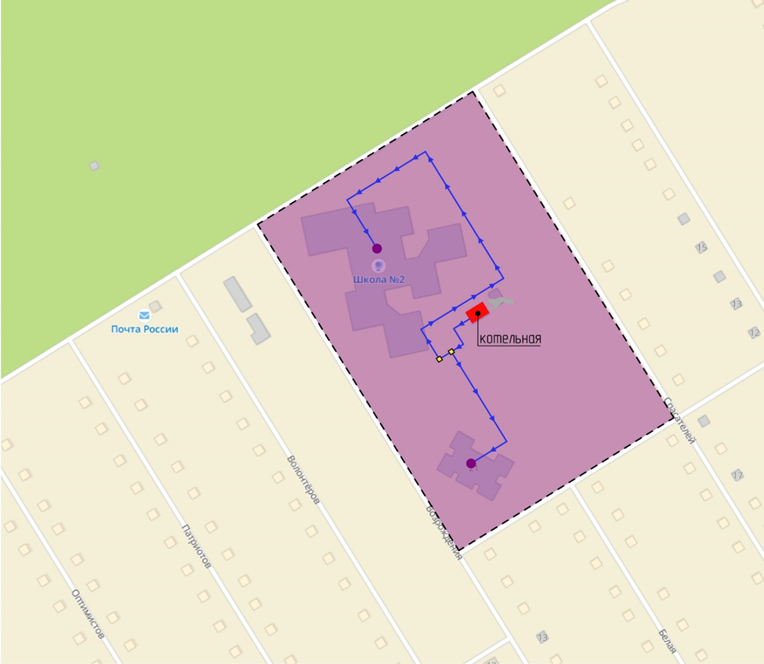

**б) описание существующих и перспективных зон действия индивидуальных источников тепловой энергии**

Часть потребителей городского округа - «город Тулун» не имеют централизованного теплоснабжения. Потребители индивидуальной застройки используют для своих нужд котлы малой мощности.

Индивидуальная жилая застройка, в том числе садоводческие объединения, обеспечиваются тепловой энергией за счет индивидуальных теплоисточников, работающих на твердом топливе (уголь и древесина).

Зоны децентрализованного теплоснабжения располагаются, прежде всего, в районах застройки одно - двухквартирными жилыми домами с приусадебными земельными участками с плотностью тепловой нагрузки 0,12- 0,25 Гкал/ч на 1 га.

**в) существующие и перспективные балансы тепловой мощности и тепловой нагрузки потребителей в зонах действия источников тепловой энергии, в том числе работающих на единую тепловую сеть, на каждом этапе**

Балансы тепловых мощностей котельных городского округа - «город Тулун» и перспективы тепловых нагрузок в зоне действия источников тепловой энергии с определением резервов и дефицитов относительно существующей тепловой мощности нетто источников приведены в таблице 2.1. Значения подключенных и перспективных нагрузок на расчетный период для котельных являются актуальными, исходя из учета нового строительства в районе котельных городского округа к 2028 году.

В соответствии с генеральным планом, новое жилищное строительство размещается на свободной территории. В границах городского округа предлагается размещение индивидуальной усадебной жилой застройки (микрорайон Березовая роща в Центральной части города) и 8-этажных секционных жилых домов (микрорайон Угольщиков в Южной части города). Основной объем нового строительства приходится на Центральный район города – более 60% всего проектируемого жилищного фонда.

В микрорайоне Березовая роща в Центральной части города планируется новое строительство ведомственных и жилых зданий (ФОК, 8-этажные жилые дома).

*Изменение нагрузок тепловой энергии, подключенных к системе теплоснабжения, может изменяться и корректироваться с учетом нового строительства, и дополняться с последующей актуализацией Схемы теплоснабжения.*

**г) перспективные балансы тепловой мощности источников тепловой энергии и тепловой нагрузки потребителей в случае, если зона действия источника тепловой энергии расположена в границах двух или более поселений, городских округов либо в границах города (поселения) и города федерального значения или городских округов (поселений) и города федерального значения, с указанием величины тепловой нагрузки для потребителей каждого поселения, городского округа, города федерального значения**

Источники тепловой энергии с зоной действия в границах двух и более поселений на территории городского округа - «город Тулун» отсутствуют.

Балансы тепловой мощности источников тепловой энергии и перспективной тепловой нагрузки на территории городского округа - «город Тулун» на расчетный срок до 2028 года представлены в таблице 2.1.

**Таблица 2.1** – Балансы тепловой энергии (мощности) и перспективной тепловой нагрузки в технологической зоне действия источников тепловой энергии с определением резервов (дефицитов) существующей располагаемой тепловой мощности источников тепла

|  |  |  |  |  |  |  |  |  |  |  |  |  |  |
| --- | --- | --- | --- | --- | --- | --- | --- | --- | --- | --- | --- | --- | --- |
| Технологическая  зона | Установленная тепловая  мощность,  Гкал/ч | Располагаемая тепловая  мощность,  Гкал/ч | Собственные нужды  (хознужды),  Гкал/ч | Потери тепловой мощности  в т/сетях Гкал/ч | Тепловая мощность «нетто»,  Гкал/ч | Текущее положение | | | | Рассчетный период 2028 г. | | | |
| Нагрузка на  отопление/  вентиляцию зданий, Гкал/ч | Нагрузка на ГВС зданий,  Гкал/ч | Нагрузка  всего,  Гкал/ч | Профицит/дефицит тепловой  мощности Гкал/ч | Нагрузка на  отопление/  вентиляцию зданий, Гкал/ч | Нагрузка на ГВС  зданий,  Гкал/ч | Нагрузка  всего,  Гкал/ч | Профицит/дефицит тепловой  мощности Гкал/ч |
| Котельная пер. Театральный, 7а | 6,0 | 6,0 | 0,096 | 0,225 | 5,679 | 4,324 | - | 4,324 | +1,355 | 4,324 | - | 4,324 | +1,355 |
| Котельная ул. Гоголя, 35 | 7,8 | 7,8 | 0,187 | 0,53 | 7,083 | 6,95 | - | 6,95 | +0,133 | 6,95 | - | 6,95 | +0,133 |
| Котельная мкр. Угольщиков, 45 | 60,0 | 60,0 | 1,224 | 2,26 | 56,516 | 48,78 | - | 48,78 | +7,736 | 51,844 | - | 51,844 | +4,672 |
| Котельная ул. Ленина, 33 | 18,0 | 18,0 | 0,432 | 0,59 | 16,978 | 11,985 | - | 11,985 | +4,993 | 13,877 | - | 13,877 | +3,101 |
| Котельная пер. Железнодорожный, 2Б | 1,0 | 1,0 | 0,026 | 0,022 | 0,952 | 0,316 | - | 0,316 | +0,636 | 0,316 | - | 0,316 | +0,636 |
| Электрокотельная ул. Лыткина,68А | 0,47 | 0,47 | 0,011 | 0,027 | 0,432 | 0,376 | - | 0,376 | +0,056 | 0,376 | - | 0,376 | +0,056 |
| Электрокотельная ЛЭП-500, 10А | 0,93 | 0,93 | 0,022 | 0,058 | 0,85 | 0,787 | - | 0,787 | +0,063 | 0,787 | - | 0,787 | +0,063 |
| Котельная ул. Островского, 13А | 6,0 | 6,0 | 0,144 | 0,227 | 5,856 | 5,042 | - | 5,042 | +0,587 | 5,042 | - | 5,042 | +0,587 |
| Котельная ул. Плеханова, 5 | 2,0 | 2,0 | 0,048 | 0,094 | 1,952 | 0,439 | - | 0,439 | +1,419 | 0,439 | - | 0,439 | +1,419 |
| Котельная ВЗС Красный Яр,  ул. Жданова,32-1 лит.5 | 1,0 | 1,0 | 0,0 | 0,0518 | 1,0 | 0,149 | - | 0,149 | +0,7582 | 0,149 | - | 0,149 | +0,7582 |
| Котельная ул. 3-я Заречная, 4 | 4,0 | 4,0 | 0,096 | 0,26 | 3,904 | 3,128 | - | 3,128 | +0,516 | 3,128 | - | 3,128 | +0,516 |
| Котельная ул. Гидролизная 45 | 1,3 | 1,3 | 0,0312 | 0,024 | 1,2688 | 0,15 | - | 0,15 | +1,095 | 0,15 | - | 0,15 | +1,095 |
| Котельная ул.Сигаева ,д.17 | 0,6 | 0,6 | 0,003 | 0,015 | 0,582 | 0,271 | - | 0,271 | +0,311 | 0,271 | - | 0,271 | +0,311 |
| Котельная ул. Сигаева,д. 3 | 0,6 | 0,6 | 0,003 | 0,027 | 0,57 | 0,277 | - | 0,277 | +0,293 | 0,277 | - | 0,277 | +0,293 |
| Котельная  ул. Блюхера, д.60 лит.2. | 0,5 | 0,5 | 0,012 | 0,036 | 0,488 | 0,17 | - | 0,17 | +0,282 | 0,17 | - | 0,17 | +0,282 |
| Блочно-модульная котельная ул. Возрождения 21А | 8,0 | 8,0 |  |  |  |  |  |  |  |  |  |  |  |

*Изменение нагрузок тепловой энергии, подключенных к системе теплоснабжения, может изменяться и корректироваться с учетом нового строительства, и дополняться с последующей актуализацией Схемы теплоснабжения.*

*Изменения профицита/дефицита тепловой мощности источника тепловой энергии будет зависеть от нового строительства и также будет корректироваться с последующей актуализацией Схемы теплоснабжения.*

**д) радиус эффективного теплоснабжения, определяемый в соответствии с методическими указаниями по актуализации схем теплоснабжения.**

Определяется оптимальный радиус тепловых сетей:

Rопт = 563 (φ /S)0.45∙ (Н0,7/B0,9) ∙ (Δτ / П)0.03

где: B – среднее число абонентов на 1 км2;

s – удельная стоимость материальной характеристики тепловой сети, руб./м2;

П – теплоплотность района, Гкал/ч.км;

Δτ – расчетный перепад температур теплоносителя в тепловой сети, °C;

φ – поправочный коэффициент, зависящий от постоянной части расходов на сооружение котельной (для котельных φ = 1,0 для ТЭЦ φ = 1,3).

Н – располагаемый напор на выходе из источника

**Таблица 2.2.1**– Расчет оптимального радиуса котельная **пер. Театральный, 7А**

|  |  |
| --- | --- |
| Площадь, км2 | 0,66 |
| Кол-во абонентов | 73 |
| B (среднее число абонентов на 1км^2) | 1205 |
| Стоимость сетей, руб. | 4813864 |
| Материальная характеристика | 4119,245 |
| s (удельная стоимость материальной характеристики, руб./м2) | 13030,59 |
| Нагрузка, Гкал/ч | 6,0 |
| П (теплоплотность района, Гкал/ч.км2) | 90,91 |
| Δτ (расчетный перепад температур теплоносителя, °C) | 25 |
| φ (поправочный коэффициент, зависящий от постоянной части расходов на сооружение котельной) | 1 |
| **Rопт (оптимальный радиус теплоснабжения, км)** | **1,24** |

**Таблица 2.2.3**– Расчет оптимального радиуса котельная **ул. Гоголя, 35**

|  |  |
| --- | --- |
| Площадь, км2 | 2,56 |
| Кол-во абонентов | 92 |
| B (среднее число абонентов на 1км^2) | 36 |
| Стоимость сетей, руб. | 18133213 |
| Материальная характеристика | 2888,894 |
| s (удельная стоимость материальной характеристики, руб./м2) | 6276,87 |
| Нагрузка, Гкал/ч | 7,8 |
| П (теплоплотность района, Гкал/ч.км2) | 3,04 |
| Δτ (расчетный перепад температур теплоносителя, °C) | 25 |
| φ (поправочный коэффициент) | 1 |
| **Rопт (оптимальный радиус теплоснабжения, км)** | **3,52** |

**Таблица 2.2.4**– Расчет оптимального радиуса **котельная мкр.** **Угольщиков, 45**

|  |  |
| --- | --- |
| Площадь, км2 | 2,1 |
| Кол-во абонентов | 15 |
| B (среднее число абонентов на 1км^2) | 7 |
| Стоимость сетей, руб. | 8275606 |
| Материальная характеристика | 750,42 |
| s (удельная стоимость материальной характеристики, руб./м2) | 11027,97 |
| Нагрузка, Гкал/ч | 60,0 |
| П (теплоплотность района, Гкал/ч.км2) | 28,57 |
| Δτ (расчетный перепад температур теплоносителя, °C) | 25 |
| φ (поправочный коэффициент) | 1 |
| **Rопт (оптимальный радиус теплоснабжения, км)** | **3,06** |

**Таблица 2.2.5**– Расчет оптимального радиуса котельная **ул. Ленина, 33**

|  |  |
| --- | --- |
| Площадь, км2 | 0,64 |
| Кол-во абонентов | 66 |
| B (среднее число абонентов на 1км^2) | 103 |
| Стоимость сетей, руб. | 5876412 |
| Материальная характеристика | 595,054 |
| s (удельная стоимость материальной характеристики, руб./м2) | 9875,43 |
| Нагрузка, Гкал/ч | 18,0 |
| П (теплоплотность района, Гкал/ч.км2) | 28,12 |
| Δτ (расчетный перепад температур теплоносителя, °C) | 25 |
| φ (поправочный коэффициент, зависящий от постоянной части расходов на сооружение котельной) | 1 |
| **Rопт (оптимальный радиус теплоснабжения, км)** | **0,94** |

**Таблица 2.2.6**– Расчет оптимального радиуса котельная **пер. Железнодорожный, 2Б**

|  |  |
| --- | --- |
| Площадь, км2 | 0,02 |
| Кол-во абонентов | 13 |
| B (среднее число абонентов на 1км^2) | 650 |
| Стоимость сетей, руб. | 9858660 |
| Материальная характеристика | 1654,17 |
| s (удельная стоимость материальной характеристики, руб./м2) | 5959,88 |
| Нагрузка, Гкал/ч | 1,0 |
| П (теплоплотность района, Гкал/ч.км2) | 50 |
| Δτ (расчетный перепад температур теплоносителя, °C) | 25 |
| φ (поправочный коэффициент) | 1 |
| **Rопт (оптимальный радиус теплоснабжения, км)** | **0,183** |

**Таблица 2.2.7**– Расчет оптимального радиуса котельная **ул. Островского, 13А**

|  |  |
| --- | --- |
| Площадь, км2 | 0,42 |
| Кол-во абонентов | 46 |
| B (среднее число абонентов на 1км^2) | 110 |
| Стоимость сетей, руб. | 3820758 |
| Материальная характеристика | 561,293 |
| s (удельная стоимость материальной характеристики, руб./м2) | 6807,065 |
| Нагрузка, Гкал/ч | 6,0 |
| П (теплоплотность района, Гкал/ч.км2) | 14,29 |
| Δτ (расчетный перепад температур теплоносителя, °C) | 25 |
| φ (поправочный коэффициент) | 1 |
| **Rопт (оптимальный радиус теплоснабжения, км)** | **1,06** |

**Таблица 2.2.8**– Расчет оптимального радиуса котельная **ул. Плеханова, 5**

|  |  |
| --- | --- |
| Площадь, км2 | 0,244 |
| Кол-во абонентов | 35 |
| B (среднее число абонентов на 1км^2) | 143 |
| Стоимость сетей, руб. | 28108175 |
| Материальная характеристика | 3095,248 |
| s (удельная стоимость материальной характеристики, руб./м2) | 9081,07 |
| Нагрузка, Гкал/ч | 2,0 |
| П (теплоплотность района, Гкал/ч.км2) | 8,2 |
| Δτ (расчетный перепад температур теплоносителя, °C) | 25 |
| φ (поправочный коэффициент) | 1 |
| **Rопт (оптимальный радиус теплоснабжения, км)** | **0,73** |

**Таблица 2.2.9**– Расчет оптимального радиуса котельная **ул. 3-я Заречная, 4**

|  |  |
| --- | --- |
| Площадь, км2 | 0,31 |
| Кол-во абонентов | 86 |
| B (среднее число абонентов на 1км^2) | 277 |
| Стоимость сетей, руб. | 5151605 |
| Материальная характеристика | 698,7 |
| s (удельная стоимость материальной характеристики, руб./м2) | 7373,13 |
| Нагрузка, Гкал/ч | 2,0 |
| П (теплоплотность района, Гкал/ч.км2) | 6,45 |
| Δτ (расчетный перепад температур теплоносителя, °C) | 25 |
| φ (поправочный коэффициент, зависящий от постоянной части расходов на сооружение котельной) | 1 |
| **Rопт (оптимальный радиус теплоснабжения, км)** | **0,42** |

Если рассчитанный радиус эффективного теплоснабжения больше существующей зоны действия котельной, то возможно увеличение тепловой мощности котельной и расширение зоны ее действия с выводом из эксплуатации котельных, расположенных в радиусе эффективного теплоснабжения;

если рассчитанный перспективный радиус эффективного теплоснабжения изолированных зон действия существующих котельных меньше, чем существующий радиус теплоснабжения, то расширение зоны действия котельной не целесообразно.

В первом случае осуществляется реконструкция котельной с увеличением ее мощности;

во втором случае осуществляется реконструкция котельной без увеличения (возможно со снижением, в зависимости от перспективных балансов установленной тепловой мощности и тепловой нагрузки) тепловой мощности.

\**Расчет радиусов эффективного теплоснабжения по электрокотельным ул. Лыткина,68А и ЛЭП-500, 10А не производится из-за незначительного профицита тепловой энергии.*

*\*\*Котельные по ул. Гидроизоляция,45, ул. Сигаева,17, ул. Сигаева,3 и ул. Блюхера,60 лит.2 и ВЗС Красный Яр, ул. Жданова,32-1 лит.5 являются индивидуальными (локальными).*

**2.2.Перспективные балансы тепловой мощности и тепловой нагрузки в каждой системе теплоснабжения и зоне действия источников тепловой энергии определяют**

**а) существующие и перспективные значения установленной тепловой мощности основного оборудования источника (источников) тепловой энергии**

Существующие и перспективные значения установленной тепловой мощности основного оборудования источника (источников) тепловой энергии указаны в таблице 2.1.

Изменение нагрузок тепловой энергии, подключенных к системе теплоснабжения, может изменяться и корректироваться с учетом нового строительства, и дополняться с последующей актуализацией Схемы теплоснабжения.

**б) существующие и перспективные технические ограничения на использование установленной тепловой мощности и значения располагаемой мощности основного оборудования источников тепловой энергии**

Существующие и перспективные технические ограничения на использование установленной тепловой мощности отсутствуют. Значения располагаемой мощности основного оборудования источников тепловой энергии указаны в таблице 2.1.

Изменение нагрузок тепловой энергии, подключенных к системе теплоснабжения, может изменяться и корректироваться с учетом нового строительства, и дополняться с последующей актуализацией Схемы теплоснабжения.

Изменения профицита/дефицита тепловой мощности источника тепловой энергии будет зависеть от нового строительства и также будет корректироваться с последующей актуализацией Схемы теплоснабжения.

**в) существующие и перспективные затраты тепловой мощности на собственные и хозяйственные нужды теплоснабжающей организации в отношении источников тепловой энергии**

С учетом располагаемой мощности источников тепловой энергии и представленной информации теплоснабжающей организации о затратах тепловой мощности на собственные и хозяйственные нужды определена тепловая мощность котельных «нетто» для определения существующих и перспективных нагрузок источников тепловой энергии. Показатели существующих и перспективных затрат указаны в таблице 2.1.

**г) значения существующей и перспективной тепловой мощности источников тепловой энергии нетто**

Значения существующей и перспективной тепловой мощности источников тепловой энергии нетто указаны в таблице 2.1.

Изменение нагрузок тепловой энергии, подключенных к системе теплоснабжения, может изменяться и корректироваться с учетом нового строительства, и дополняться с последующей актуализацией Схемы теплоснабжения.

Изменения профицита/дефицита тепловой мощности источника тепловой энергии будет зависеть от нового строительства и также будет корректироваться с последующей актуализацией Схемы теплоснабжения.

**д) значения существующих и перспективных потерь тепловой энергии при ее передаче по тепловым сетям, включая потери тепловой энергии в тепловых сетях теплопередачей через теплоизоляционные конструкции теплопроводов и потери теплоносителя, с указанием затрат теплоносителя на компенсацию этих потерь**

Расчет нормативов технологических потерь при передаче тепловой энергии выполняется на основании приказа Министерства энергетики РФ от 30 декабря 2008 г. № 325 «Об утверждении порядка определения нормативов технологических потерь при передаче тепловой энергии, теплоносителя» (в ред. Приказов Минэнерго России от 01.02.2010 N 36 от 10.08.2012 N 377).

Значения существующих и перспективных потерь тепловой энергии при ее передаче по тепловым сетям, включая потери тепловой энергии в тепловых сетях теплопередачей через теплоизоляционные конструкции теплопроводов и потери теплоносителя. Значения существующей и перспективной тепловой мощности источников тепловой энергии нетто указаны в таблице 2.1. Затратами теплоносителя на компенсацию потерь является расчеты на пусковое заполнение системы теплоснабжения и утечки теплоносителя.

Данные расчеты производятся при определении нормативов технологических потерь при передаче тепловой энергии при установлении тарифов на тепловую энергию.

**Таблица 2.3.** Нормативы технологических потерь тепловой энергии по сетям от котельных

| **№ п/п** | **Адрес котельной** | Температурный график | Нормативные потери и затраты теплоносителя | Нормативные потери и затраты тепловой  энергии, Гкал/год |
| --- | --- | --- | --- | --- |
| Вода, куб.м/год |
| **ООО «Коммунальные системы города Тулуна»** | | | | |
| 1 | Котельная пер. Театральный, 7а | 95/70 °С | 8946,0 | 17283,7 |
| 2 | Котельная ул. Гоголя, 35 | 95/70 °С | 3270,6 | 6511,7 |
| 3 | Котельная мкр. Угольщиков, 45 | 95/70 °С | 23,7 | 47,2 |
| 4 | Котельная ул. Ленина, 33 | 95/70 °С | 2563,4 | 5111,3 |
| 5 | Котельная пер. Железнодорожный, 2Б | 95/70 °С | 304,1 | 605,7 |
| 6 | Электрокотельная ул. Лыткина,68А | 95/70 °С | 18,6 | 37,1 |
| 7 | Электрокотельная ЛЭП-500, 10А | 95/70 °С | 870,2 | 1735,2 |
| 8 | Котельная ул. Островского, 13А | 95/70 °С | 483,3 | 963,7 |
| 9 | Котельная ул. Плеханова, 5 | 95/70 °С | 1991,2 | 3980,4 |
| 10 | Котельная ВЗС Красный Яр,  ул. Жданова,32-1 лит.5 | 95/70 °С | 7,55 | 300,85 |
| 11 | Котельная ул. 3-я Заречная, 4 | 95/70 °С | 125,3 | 246,3 |
| **ИП «Тряпицин П.Н.»** | | | | |
| 12 | Котельная ул. Гидролизная, 45 | 95/70 °С | 48,664 | 97,280 |
| 13 | Котельная ул. Сигаева, д.17 | 95/70 °С | 76,816 | 86,83 |
| 14 | Котельная ул. Сигаева, д. 3 | 95/70 °С | 25,073 | 154,9 |
| 15 | Блочно-модульная котельная ул. Возрождения,21А | 95/70 °С |  |  |
| **МБОУ СОШ №7 ИП «Стяжкин»** | | | | |
| 16 | Котельная ул. Блюхера, д.60, лит.2. | 95/70 °С | 75,50 | 146,17 |

**е) затраты существующей и перспективной тепловой мощности на хозяйственные нужды теплоснабжающей (теплосетевой) организации в отношении тепловых сетей**

Затраты существующей и перспективной тепловой мощности на хозяйственные нужды теплоснабжающей (теплосетевой) организации в отношении тепловых сетей указаны в таблице 2.1.

**ж) значения существующей и перспективной резервной тепловой мощности источников тепловой энергии, в том числе источников тепловой энергии, принадлежащих потребителям, и источников тепловой энергии теплоснабжающих организаций, с выделением значений аварийного резерва и резерва по договорам на поддержание резервной тепловой мощности.**

Балансы тепловой мощности источников тепловой энергии и перспективной тепловой нагрузки на территории городского округа - «город Тулун» Иркутской области на расчетный срок представлены в таблице 2.1. Данные резервов/дефицитов тепловой мощности нетто, указанные в таблице 2.1.

Изменение нагрузок тепловой энергии, подключенных к системе теплоснабжения, может изменяться и корректироваться с учетом нового строительства, и дополняться с последующей актуализацией Схемы теплоснабжения.

Изменения профицита/дефицита тепловой мощности источника тепловой энергии будет зависеть от нового строительства и также будет корректироваться с последующей актуализацией Схемы теплоснабжения.

Выделение аварийного резерва и резерва по договорам на поддержание резервной тепловой мощности в городском округе не производится.

**з) значения существующей и перспективной тепловой нагрузки потребителей, устанавливаемые с учетом расчетной тепловой нагрузки.**

Перспективные нагрузки отопления, вентиляции и горячего водоснабжения и перспективные объемы потребления тепловой энергии с разделением по зонам действия источников централизованного теплоснабжения представлены в таблице 2.1.

Изменение нагрузок тепловой энергии, подключенных к системе теплоснабжения, может изменяться и корректироваться с учетом нового строительства, и дополняться с последующей актуализацией Схемы теплоснабжения.

Изменения профицита/дефицита тепловой мощности источника тепловой энергии будет зависеть от нового строительства и также будет корректироваться с последующей актуализацией Схемы теплоснабжения.

**2.3. Существующие и перспективные балансы тепловой мощности и тепловой нагрузки составляются раздельно по тепловой энергии в горячей воде и в паре.**

Существующие и перспективные балансы тепловой мощности и тепловой нагрузки составляются раздельно по тепловой энергии в горячей воде и в паре и представлены в таблицах 2.1

Изменение нагрузок тепловой энергии, подключенных к системе теплоснабжения, может изменяться и корректироваться с учетом нового строительства, и дополняться с последующей актуализацией Схемы теплоснабжения.

Изменения профицита/дефицита тепловой мощности источника тепловой энергии будет зависеть от нового строительства и также будет корректироваться с последующей актуализацией Схемы теплоснабжения.

Тепловая нагрузка в виде пара потребителям в городском округе - «город Тулун» не предоставляется.

# РАЗДЕЛ 3. СУЩЕСТВУЮЩИЕ И ПЕРСПЕКТИВНЫЕ БАЛАНСЫ ТЕПЛОНОСИТЕЛЯ

**а) существующие и перспективные балансы производительности водоподготовительных установок и максимального потребления теплоносителя теплопотребляющими установками потребителей**

Существующие и перспективные балансы теплоносителя теплопотребляющих установок определялись из расчетных тепловых нагрузок с температурным перепадом между системами подающего и обратного трубопровода. В таблице 3.1 представлен перспективный баланс максимального потребления теплоносителя теплопотребляющими установками.

**Таблица 3.1** – Существующие и перспективный баланс максимального потребления теплоносителя теплопотребляющими установками.

|  |  |  |  |
| --- | --- | --- | --- |
| № | Наименование  технологической зоны | Балансы теплоносителя существующие м3/ч | Балансы теплоносителя на расчетный период, м3/ч |
| 1 | Котельная пер. Театральный, 7а | 90,72 | 90,72 |
| 2 | Котельная ул. Гоголя, 35 | 225,28 | 225,28 |
| 3 | Котельная мкр. Угольщиков, 45 | 1289,88 | 1289,88 |
| 4 | Котельная ул. Ленина, 33 | 479,4 | 479,4 |
| 5 | Котельная ВЗС Красный Яр, ул.Жданова,32-1 лит.5 | 5,96 | 5,96 |
| 6 | Котельная пер. Железнодорожный, 2Б | 12,64 | 12,64 |
| 7 | Электрокотельная ул. Лыткина,68А | 15,04 | 15,04 |
| 8 | Электрокотельная ЛЭП-500, 10А | 31,48 | 31,48 |
| 9 | Котельная ул. Островского, 13А | 201,68 | 201,68 |
| 10 | Котельная ул. Плеханова, 5 | 17,56 | 17,56 |
| 11 | Котельная ул. 3-я Заречная, 4 | 125,12 | 125,12 |
| 12 | Котельная ул. Гидролизная 45 | 6,0 | 6,0 |
| 13 | Котельная ул. Сигаева, д.17 | 9,2 | 9,2 |
| 14 | Котельная ул. Сигаева, д. 3 | 8,4 | 8,4 |
| 15 | Котельная ул. Блюхера, д.60 лит.2. | 6,8 | 6,8 |

Отпуск воды в котловой контур производится подпиточными насосами. Подпитка тепловой сети производится сырой водой, за исключением котельной мк/р-н Угольщиков,45 (наличие системы ХВО).

**Таблица 3.2** – установленная система ХВО

| **№ п/п** | **Тепловой источник, наименование, адрес котельной** | **Наличие и тип водоподготовки** | **Количество баков-аккумуляторов теплоносителя** | **Расчетный часовой расход для подпитки системы теплоснабжения**  **Производительность ВПУ т/ч** |
| --- | --- | --- | --- | --- |
| **ООО «Коммунальные системы города Тулуна»** | | | | |
| 1 | Котельная, мкр. Угольщиков, 45; | ф №1 Ø=0,8м,Н=2м -КУ-2-8 ф №2 Ø=0,8м, Н=2м -КУ-2-8 | 25-1шт. | 3,8 |

**б) существующие и перспективные балансы производительности водоподготовительных установок источников тепловой энергии для компенсации потерь теплоносителя в аварийных режимах работы систем теплоснабжения**

Объем аварийной подпитки рассчитан согласно п.6.17 СНиП 41-02-2003 «Тепловые сети». Для открытых и закрытых систем теплоснабжения должна предусматриваться дополнительно аварийная подпитка химически не обработанной и не деаэрированной водой, расход которой принимается в количестве 2% объема воды в трубопроводах тепловых сетей. Результаты расчета объема подпитки т/сети представлены в таблице 3.3.

**Таблица 3.3** – Существующие и перспективный баланс подпитки тепловой сети

|  |  |  |  |
| --- | --- | --- | --- |
| № | Наименование  технологической зоны | **Подпитки тепловой сети, т/ч** | **Аварийная подпитка,**  **т/ч** |
| 1 | Котельная пер. Театральный, 7а | 0,00489 | 0,0651 |
| 2 | Котельная ул. Зарубина, 15В | 0,0012 | 0,0163 |
| 3 | Котельная ул. Гоголя, 35 | 0,0095 | 0,127 |
| 4 | Котельная мкр. Угольщиков, 45 | 0,0734 | 0,9769 |
| 5 | Котельная ул. Ленина, 33 | 0,022 | 0,293 |
| 6 | Котельная ВЗС Красный Яр, ул.Жданова,32-1 лит.5 | 0,0014 | 0,019 |
| 7 | Котельная пер. Железнодорожный, 2Б | 0,0012 | 0,0163 |
| 8 | Электрокотельная ул. Лыткина,68А | 0,00057 | 0,008 |
| 9 | Электрокотельная ЛЭП-500, 10А | 0,0011 | 0,015 |
| 10 | Котельная ул. Островского, 13А | 0,0073 | 0,098 |
| 11 | Котельная ул. Плеханова, 5 | 0,0024 | 0,0326 |
| 12 | Котельная ул. 3-я Заречная, 4 | 0,005 | 0,065 |
| 13 | Котельная ,ул. Гидролизная 45 | 0,0016 | 0,0212 |
| 14 | Котельная ,ул.Сигаева, д.17 | 0,0016 | 0,0212 |
| 15 | Котельная ,ул. Сигаева, д. 3 | 0,0016 | 0,0212 |
| 16 | Котельная ул. Блюхера, д.60 лит.2. | 0,001 | 0,0081 |

# 

# РАЗДЕЛ 4. ОСНОВНЫЕ ПОЛОЖЕНИЯ МАСТЕР-ПЛАНА РАЗВИТИЯ СИСТЕМ ТЕПЛОСНАБЖЕНИЯ ПОСЕЛЕНИЯ, ГОРОДА, ГОРОДА ФЕДЕРАЛЬНОГО ЗНАЧЕНИЯ

**а) описание сценария развития теплоснабжения поселения, городского округа, города федерального значения**

*1 Вариант.*

Разработка мастер-плана в актуализированной Схеме теплоснабжения городского округа - «город Тулун» Иркутской области осуществлялась с целью сравнения разработанных вариантов развития системы теплоснабжения и обоснования выбора базового варианта реализации, принимаемого за основу для разработки утвержденной Схемы теплоснабжения.

Основными принципами, положенными в основу разработки вариантов перспективного развития системы теплоснабжения и являющимися обязательными для каждого из рассматриваемых вариантов, являлись:

* обеспечение безопасности и надежности теплоснабжения потребителей;
* обеспечение энергетической эффективности теплоснабжения и потребления тепловой энергии;
* соблюдение баланса экономических интересов теплоснабжающих организаций и интересов потребителей;
* минимизация затрат на теплоснабжение на расчетную единицу тепловой энергии для потребителей в долгосрочной перспективе;
* обеспечение не дискриминационных и стабильных условий осуществления предпринимательской деятельности в сфере теплоснабжения;
* согласованность с планами и программами развития города.

Разработанные варианты развития системы теплоснабжения являлись основой для формирования и обоснования предложений по новому строительству и реконструкции тепловых сетей, а также определения необходимости строительства новых источников теплоснабжения и реконструкции существующих.

Основными направлениями при разработке мастер-плана развития систем теплоснабжения МО городского округа – «город Тулун» должны являться:

1. Программы развития систем теплоснабжения, учитывающие развития городского округа, строительство новых источников теплоснабжения (при необходимости), реконструкции существующих теплоисточников, ремонт тепловых сетей и замена

ветхих тепловых сетей с истекшим сроком эксплуатации.

2. Ввод в эксплуатацию модульной котельной в микрорайоне Березовая роща в Центральной части города по ул. Возраждения,21а (потребители тепловой энергии – ФАП, школа, детский сад и 8-и этажные дома).

3. Замену устаревших котлов на современные - с более высоким КПД (более 85 %) с учетом подключенных и перспективных нагрузок тепловой энергии.

4. Реконструкция тепловых сетей.

5. Установить в котельных ВПУ в соответствии с объемом подпитки тепловой сети (характеристики см. табл. 3.3).

6. Перевод открытых систем теплоснабжения (горячее водоснабжение) на закрытую.

*2 Вариант.*

Проведения плановых работ по эксплуатации теплоисточников и тепловых сетей.

**б) обоснования выбора приоритетного сценария развития теплоснабжения поселения, городского округа, города федерального значения**

Приоритетным вариантом перспективного развития систем теплоснабжения городского округа - «город Тулун» Иркутской области предлагается вариант 1 предусматривающий:

1. Программы развития систем теплоснабжения, учитывающие развития городского округа, строительство новых источников теплоснабжения (при необходимости), реконструкции существующих теплоисточников, ремонт тепловых сетей и замена ветхих тепловых сетей с истекшим сроком эксплуатации.

2. Ввод в эксплуатацию модульной котельной в микрорайоне Березовая роща в Центральной части города по ул. Возраждения,21а (потребители тепловой энергии – ФАП, школа, детский сад и 8-и этажные дома).

3. Замену устаревших котлов на современные - с более высоким КПД (более 85 %) с учетом подключенных и перспективных нагрузок тепловой энергии.

4. Реконструкция тепловых сетей.

5. Установить в котельных ВПУ в соответствии с объемом подпитки тепловой сети (характеристики см. табл. 3.3).

6. Перевод открытых систем теплоснабжения (горячее водоснабжение) на закрытую.

Затраты на проведение работ определяются проектно-сметной документацией.

# РАЗДЕЛ 5. ПРЕДЛОЖЕНИЯ ПО СТРОИТЕЛЬСТВУ, РЕКОНСТРУКЦИИ И ТЕХНИЧЕСКОМУ ПЕРЕВООРУЖЕНИЮИСТОЧНИКОВ ТЕПЛОВОЙ ЭНЕРГИИ

**а) предложения по строительству источников тепловой энергии, обеспечивающих перспективную тепловую нагрузку на осваиваемых территориях поселения, города, города федерального значения, для которых отсутствует возможность и (или) целесообразность передачи тепловой энергии от существующих или реконструируемых источников тепловой энергии, обоснованная расчетами ценовых (тарифных) последствий для потребителей (в ценовых зонах теплоснабжения - обоснованная расчетами ценовых (тарифных) последствий для потребителей, если реализацию товаров в сфере теплоснабжения с использованием такого источника тепловой энергии планируется осуществлять по регулируемым ценам (тарифам), и (или) обоснованная анализом индикаторов развития системы теплоснабжения поселения, городского округа, города федерального значения, если реализация товаров в сфере теплоснабжения с использованием такого источника тепловой энергии будет осуществляться по ценам, определяемым по соглашению сторон договора поставки тепловой энергии (мощности) и (или) теплоносителя) и радиуса эффективного теплоснабжения**

Исходя из того, что основной прирост строительных фондов будет составлять индивидуальная и малоэтажная застройка (с учетом последних тенденций в градостроительстве, малоэтажная застройка будет представлена в большей части коттеджами), количество перспективных потребителей централизованной системы теплоснабжения не увеличится. Это связано с тем, что застройка в основном будет обеспечиваться теплом от автономных источников.

На момент разработки схемы теплоснабжения можно выделить перспективные зоны теплоснабжения, указанные в таблице 2.1. в которых потребители будут подключены к системе теплоснабжения, за исключением электрокотельных, имеющих незначительный профицит тепловой мощности. Все нагрузки существующих потребителей теплоснабжения в перспективе принимаются с учетом подключения новых объектов.

Котельные имеют необходимый резерв тепловой мощности (с условием проведения теплотехнической наладки котельного оборудования (приведения мощностей котлов к заводским значениям) и наладки тепловых сетей (увеличением пропускной способности

существующих трубопроводов) для обеспечения энергией всех подключенных объектов.

Насосное оборудование котельных имеют различный моральный и физический износ, в зависимости от объемов их эксплуатации и проведением ППР.

**б) предложения по реконструкции источников тепловой энергии, обеспечивающих перспективную тепловую нагрузку в существующих и расширяемых зонах действия источников тепловой энергии**

В целях энергоэффективности и энергосбережения работы котельных рекомендуется:

1. Замену устаревших котлов на современные - с более высоким КПД (более 85 %) с учетом подключенных и перспективных нагрузок тепловой энергии.

2. Установить в котельных ВПУ в соответствии с объемом подпитки тепловой сети (характеристики см. табл. 3.3).

Стоимость планируемых работ определить ПСД.

**в) предложения по техническому перевооружению источников тепловой энергии с целью повышения эффективности работы систем теплоснабжения**

В целях энергоэффективности и энергосбережения работы котельных рекомендуется:

1. Замену устаревших котлов на современные - с более высоким КПД (более 85 %) с учетом подключенных и перспективных нагрузок тепловой энергии.

2. Установить в котельных ВПУ в соответствии с объемом подпитки тепловой сети (характеристики см. табл. 3.3).

Стоимость планируемых работ определить ПСД.

**г) графики совместной работы источников тепловой энергии, функционирующих в режиме комбинированной выработки электрической и тепловой энергии и котельных**

Не планируется, так как отсутствует источник тепловой энергии с комбинированной выработкой тепловой и электрической энергии. Порядок возможной реконструкции котельной будет определяться в ходе разработки проектной документации.

**д) меры по выводу из эксплуатации, консервации и демонтажу избыточных источников тепловой энергии, а также источников тепловой энергии, выработавших нормативный срок службы, в случае, если продление срока службы технически невозможно или экономически нецелесообразно**

Вывод из эксплуатации, консервация и демонтаж избыточных источников тепловой энергии, а также источников тепловой энергии, выработавших нормативный срок службы на расчётный период актуализированной Схемы теплоснабжения не запланирован.

Котельная ул. Рабочий городок,3а лит.1 ликвидирована в связи с затоплением территории. Потребители тепловой энергии расселены.

Котельная по ул. Чкалова,2б законсервирована. Потребители тепловой энергии переключены на ЦТП пер. Энергетиков,6.

Котельная по ул. Зарубина,15В, законсервирована. Потребители тепловой энергии переключены на котельную пер. Театральный, 7А.

**е) меры по переоборудованию котельных в источники тепловой энергии, функционирующие в режиме комбинированной выработки электрической и тепловой энергии**

Не планируются, так как отсутствует источник тепловой энергии с комбинированной выработкой тепловой и электрической энергии.

**ж) меры по переводу котельных, размещенных в существующих и расширяемых зонах действия источников тепловой энергии, функционирующих в режиме комбинированной выработки электрической и тепловой энергии, в пиковый режим работы, либо по выводу их из эксплуатации**

Не планируются, так как отсутствует источник тепловой энергии с комбинированной выработкой тепловой и электрической энергии.

**з) температурный график отпуска тепловой энергии для каждого источника тепловой энергии или группы источников тепловой энергии в системе теплоснабжения, работающей на общую тепловую сеть, и оценку затрат при необходимости его изменения**

На момент актуализации схемы теплоснабжения для работы котельных в городском округе - «город Тулун» Иркутской области является температурный график 95/70°С. Пересмотр и изменение температурного графика необходимо производить исходя из соответствующих расчетов и разработанной проектной документации.

**и) предложения по перспективной установленной тепловой мощности каждого источника тепловой энергии с предложениями по сроку ввода в эксплуатацию новых мощностей**

Данный раздел по котельным рассматривается в ходе разработки проектной документации.

**к) предложения по вводу новых и реконструкции существующих источников тепловой энергии с использованием возобновляемых источников энергии, а также местных видов топлива**

В городском округе - «город Тулун» Иркутской области на момент разработки схемы теплоснабжения не существует источников тепловой энергии с использованием возобновляемых источников тепловой энергии. Данные технологии для централизованного теплоснабжения в перспективе развития тепловых сетей не предусматриваются.

# РАЗДЕЛ 6. ПРЕДЛОЖЕНИЯ ПО СТРОИТЕЛЬСТВУ, РЕКОНСТРУКЦИИИ И (ИЛИ) МОДЕРНИЗАЦИИ ТЕПЛОВЫХ СЕТЕЙ

**а) предложения по строительству, реконструкции и (или) модернизации тепловых сетей, обеспечивающих перераспределение тепловой нагрузки из зон с дефицитом располагаемой тепловой мощности источников тепловой энергии в зоны с резервом располагаемой тепловой мощности источников тепловой энергии (использование существующих резервов)**

Рекомендуется произвести замену старых трубопроводов, а так же их реконструкцию с учетом перевода жилого фонда на индивидуальное отопление. Исходя из того, что максимальный срок эксплуатации тепловых сетей, согласно нормативам, составляет 25 лет, все сети, проложенные до 1999 года, нуждаются в замене.

Сроки и затраты по проведению данных работ определить проектно-сметной документацией (ПСД).

**б) предложения по строительству, реконструкции и (или) модернизации тепловых сетей для обеспечения перспективных приростов тепловой нагрузки в осваиваемых районах поселения, города, города федерального значения под жилищную, комплексную или производственную застройку**

Исходя из того, что максимальный срок эксплуатации тепловых сетей, согласно нормативам, составляет 25 лет, предлагается произвести замену старых трубопроводов, а так же реконструкцию с учетом перевода жилого фонда на индивидуальное отопление.

Сроки и затраты по проведению данных работ определить проектно-сметной документацией (ПСД).

**в) предложения по строительству, реконструкции и (или) модернизации тепловых сетей в целях обеспечения условий, при наличии которых существует возможность поставок тепловой энергии потребителям от различных источников тепловой энергии при сохранении надежности теплоснабжения**

Строительство тепловых сетей, для обеспечения возможности поставок тепловой энергии потребителям от различных источников тепловой энергии при сохранении надежности теплоснабжения не требуется в связи с достаточной надежностью существующей конфигурации тепловых сетей. Рекомендуется произвести замену старых трубопроводов, а так же их реконструкцию с учетом перевода жилого фонда на индивидуальное отопление.

Предложения по данному разделу будут рассматриваться в ходе разработки проектной документации на разработку и строительство элементов системы теплоснабжения.

**г) предложения по строительству, реконструкции и (или) модернизации тепловых сетей для повышения эффективности функционирования системы теплоснабжения, в том числе за счет перевода котельных в пиковый режим работы или ликвидации котельных по основаниям, указанных в подпункте «д» раздела 6 настоящего документа**

Рекомендуется произвести замену старых трубопроводов, а так же их реконструкцию с учетом перевода жилого фонда на индивидуальное отопление.

Предложения по данному разделу будут рассматриваться в ходе разработки проектной документации на разработку и строительство элементов системы теплоснабжения.

**д) предложения по строительству, реконструкции и (или) модернизации тепловых сетей для обеспечения нормативной надежности теплоснабжения потребителей**

Для обеспечения надежной работы системы теплоснабжения в городском округе – «город Тулун» Иркутской области требуется произвести капитальный ремонт магистрального трубопровода в мкр. Угольщиков от ул. Ватутина (ПУ-4) до мкр. Угольщиков (ДК «Прометей»), производство капитального ремонта по ул. Горького от дома 20 до инфекционного отделения.

# РАЗДЕЛ 7. ПРЕДЛОЖЕНИЯ ПО ПЕРЕВОДУ ОТКРЫТЫХ СИСТЕМ ТЕПЛОСНАБЖЕНИЯ (ГОРЯЧЕГО ВОДОСНАБЖЕНИЯ) В ЗАКРЫТЫЕ СИСТЕМЫ ГОРЯЧЕГО ВОДОСНАБЖЕНИЯ"

**а) предложения по переводу существующих открытых систем теплоснабжения (горячего водоснабжения) в закрытые системы горячего водоснабжения, для осуществления которого необходимо строительство индивидуальных и (или) центральных тепловых пунктов при наличии у потребителей внутридомовых систем горячего водоснабжения**

По открытой схеме ГВС подключено 100 % потребителей городской округ - «город Тулун».

В соответствии с требованиями действующего законодательства на данном этапе актуализации схемы теплоснабжения предусмотрено сохранение существующих систем горячего водоснабжения от котельных.

В соответствии с изменениями и дополнениями, внесенными в Федеральный Закон № 190-ФЗ от 27 июля 2010 г «О теплоснабжении» (внесены Федеральным законом № 417-ФЗ от 7 декабря 2011 г. [2, 3]), коренным образом изменяются подходы к созданию систем горячего водоснабжения. Если раньше право на существование имели обе системы - открытая и закрытая, то с 1 января 2013 г. подключение вновь вводимых объектов капитального строительства к системам ГВС должно будет осуществляться только по закрытой схеме, а с 1 января 2022 г. открытые системы теплоснабжения должны были исчезнуть как вид, так определено законодательством.

В соответствии с Федеральным [Федеральный закон от 30.12.2021 N 438-ФЗ "О внесении изменений в Федеральный закон "О теплоснабжении"](http://www.consultant.ru/document/cons_doc_LAW_405339/) [часть 1 статьи 4](http://www.consultant.ru/document/cons_doc_LAW_405339/3d0cac60971a511280cbba229d9b6329c07731f7/) дополнить пунктом 15.5 следующего содержания:

п. 15.5 - утверждение порядка определения экономической эффективности перевода открытых систем теплоснабжения (горячего водоснабжения), отдельных участков таких систем на закрытые системы горячего водоснабжения;

Согласно части 3 статьи 23 п.7.1 - обязательную оценку экономической эффективности мероприятий по переводу открытых систем теплоснабжения (горячего водоснабжения), отдельных участков таких систем на закрытые системы горячего водоснабжения в порядке, установленном Правительством Российской Федерации. Без проведения такой оценки схема теплоснабжения не может быть утверждена (актуализирована);

[Часть 9 статья 29](http://www.consultant.ru/document/cons_doc_LAW_405339/3d0cac60971a511280cbba229d9b6329c07731f7/) признана утратившей силу.

На данном этапе актуализации схемы теплоснабжения Правительством Р.Ф. не определен порядок оценки экономической эффективности мероприятий по переводу открытых систем теплоснабжения, отдельных участков таких систем на закрытые системы

После утверждения порядка оценки экономической эффективности по переводу открытой системы теплоснабжения (горячего водоснабжения) на закрытую систему горячего водоснабжения в рамках гарантийных обязательств разработчик схемы теплоснабжения данный раздел приведет в соответствие с требованием действующего закона.

Зависимые системы теплоснабжения, это такие системы, в которых теплоноситель по трубопроводу попадает сразу в систему отопления потребителя.

Открытая система теплоснабжения имеет и ряд существенных недостатков. Прежде всего, это невысокое санитарно-гигиеническое качество воды. Отопительные приборы и трубопроводные сети придают воде специфический запах и цветность, появляются различные посторонние примеси, а также, бактерии. Для очистки воды в открытой системе обычно применяются различные методы, но их использование снижает экономический эффект.

Невозможность отрегулировать теплоснабжение в начале и конце отопительного сезона, когда появляется избыток тепла. Это не только влияет на комфорт потребителя, но и приводит к теплопотерям, что снижает ее кажущуюся первоначально экономичность.

Когда становятся актуальными вопросы энергосбережения, разрабатываются и активно внедряются методики перехода зависимой системы теплоснабжения к независимой, это позволяет экономию тепла порядка на 10-40% в год.

Независимыми системами теплоснабжения называют системы, в которых отопительное оборудование потребителей изолировано гидравлически от производителя тепла, а для теплоснабжения потребителей используют дополнительные теплообменники центральных тепловых пунктов.

Независимая система теплоснабжения имеет целый ряд неоспоримых преимуществ:

-возможность регулирования количества тепла, доставленного к потребителю при помощи регулирования вторичного теплоносителя;

-ее более высокая надежность;

-энергосберегающий эффект, при такой системе экономия тепла составляет 10-40 %;

-появляется возможность улучшения эксплуатационных и технических качеств теплоносителя, что существенно повышает защиту котельных установок от загрязнений.

**Закрытая система**

Отличие данной схемы централизованного обогрева домов от предыдущей состоит в том, что горячая вода используется исключительно для отопления. Горячее водоснабжение обеспечивается по отдельному контуру или индивидуальными нагревательными приборами.

Циркуляция теплоносителя происходит по замкнутому кругу; возникающие незначительные потери восполняются за счет автоматической подкачки при потере давления. Температура подаваемой воды регулируется непосредственно в котельной. Объем кипятка в этой системе сохраняется одинаковый. Таким образом, интенсивность нагрева помещений напрямую зависит от температуры жидкости, циркулирующей по трубам. В этой схеме обогрева домов важную роль играют теплопункты. В них вода поступает от ТЭЦ, и уже там с ее помощью происходит нагрев теплоносителя, который и подается потребителям.

# C:\Users\тае\Desktop\4cec4633f36f1ba309a10a8154ba34d4.jpeg

На момент актуализации схемы теплоснабжения городского округа - «город Тулун», мероприятие по переходу на закрытую систему ГВС не были, в связи с чем, описываемые ниже мероприятия носят рекомендательный характер и должны быть учтены при актуализации схемы теплоснабжения.

Для решения вопроса по полному переходу на закрытую систему горячего водоснабжения по муниципальному образованию, необходимо провести:

1. предпроектные, изыскательные работы;
2. разработать проект перехода на закрытую систему теплоснабжения;
3. разработку инвестиционной программы.

При переводе системы горячего водоснабжения на закрытую схему следует учитывать, что холодная вода, подогреваемая в теплообменниках, содержит растворённый кислород, который при нагреве способствует увеличению скорости коррозии металлических трубопроводов системы ГВС. Поэтому при установке теплообменников, необходимо учитывать, из какого материала выполнена система горячего водоснабжения и при необходимости совмещать работы по закрытию системы ГВС с реконструкцией внутридомовой системы ГВС.

Выполнение мероприятий по переводу жилых домов на закрытую схему системы ГВС предполагается путем включения данных видов работ в программу капитального ремонта МКД на 2022-2028 годы и руководствоваться ФЗ №271-ФЗ.

В связи с высокой стоимостью мероприятий по переходу с открытой на закрытую систему теплоснабжения, в качестве источников финансирования должны выступать: средства бюджетного финансирования, заемные денежные средства, инвестиционная надбавка при тарифном регулировании, амортизационные отчисления.

По мере перевода объектов теплопотребления на закрытую схему горячего водоснабжения скорость оборачиваемости воды в тепловых сетях, а как следствие и ее качество будет снижаться. Перевод на закрытую схему горячего водоснабжения объектов теплопотребления необходимо выполнять единовременно в течение одного межотопительного периода, иначе качество технологической воды по мере перевода объектов на закрытый водоразбор будет продолжать снижаться.

Перевода открытых систем теплоснабжения в закрытые системы предусматривает три мастер-плана проведения работ:

1. Реконструкция котельных с обустройством в них тепловых пунктов горячего водоснабжения. Отпуск тепловой энергии и горячего водоснабжения потребителям производится по четырех трубному обеспечению (наличие у потребителей внутридомовых систем горячего водоснабжения).

2. Строительство отдельно стоящих тепловых пунктов внутри жилых домовых зон.

Прокладка сетей до тепловых пунктов двухтрубная, после ТП до потребителей четырех трубная система (наличие у потребителей внутридомовых систем горячего водоснабжения).

3. Строительство индивидуальных тепловых пунктов (узлов) внутри дома (наличие у потребителей внутридомовых систем горячего водоснабжения).

Точная стоимость и затраты на производства работ зависят от выбранного варианта мастер-плана и указана в проектно-сметной документации.

Оптимальным и менее затратным вариантом при определении работ по переводу открытых систем теплоснабжения (горячего водоснабжения) на закрытые системы горячего водоснабжения в городском округе - «город Тулун» является строительство индивидуальных тепловых пунктов (узлов) внутри дома (при наличии у потребителей внутридомовых систем горячего водоснабжения).

При выборе данного варианта необходимо учесть дополнительный объем холодной воды, который будет необходим для горячего водоснабжения, пропускную способность водопроводов от водоисточников до потребителей и установленные мощности на объектах водоснабжения.

**Расчет приблизительной стоимости разработки проекта и реконструкции горячего водоснабжения**

Вариант реконструкции включает следующие основные конструктивные решения:

- подключение систем теплоснабжения от теплоисточника до потребителя осуществляется по трубопроводам в двухтрубном исполнении.

- подключение ГВС осуществляется по закрытой схеме, через автоматизированные модули ГВС с теплообменниками.

- в зданиях с нагрузкой на отопление более 0,2 Гкал/час предлагается установка систем автоматизированного погодного регулирования подачи теплоносителя в систему отопления.

- в зданиях с общей нагрузкой более 0,2 Гкал/час предлагается установка обще домовых узлов учёта.

Данный вариант реконструкции также включает замену внутридомовых систем ГВС, а именно:

1. замену систем розлива;
2. замену стояков ГВС;
3. установку квартирных счётчиков горячей воды;
4. замену систем разводки трубопроводов по квартирам.

Состав работ и затраты на выполнение данного мероприятия определены для МКД:

1. Проектирование внутренних систем ГВС, ИТП, обще домовых узлов учёта – от 170 тыс. руб./дом;
2. Замена внутридомовых систем ГВС – от 800 тыс. руб./дом и более;
3. Устройство систем ввода, где
4. ИТП – от 400 тыс. руб./дом и более
5. Установка обще домовых узлов учёта 200-300 тыс. руб./дом

**ИТОГО по МКД: 1570 тыс. руб./дом. – ПСД.**

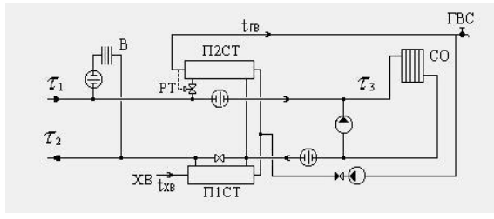

Рисунок 18. Принципиальная 2-ступенчатая схема включения теплообменников ГВС в ИТП

Точные затраты на выполнение работ можно определить при учете всех мероприятий при разработке проектно-сметной документации по переводу потребителей на закрытую систему горячего водоснабжения.

Для решения вопроса по городскому округу - «город Тулун» при переходе на закрытую системы горячего водоснабжения по муниципальному образованию, необходимо провести:

- предпроектные изыскательные работы;

- разработать проект перехода на закрытую систему теплоснабжения;

- разработку инвестиционной программы.

**б) предложения по переводу существующих открытых систем теплоснабжения (горячего водоснабжения) в закрытые системы горячего водоснабжения, для осуществления которого отсутствует необходимость строительства индивидуальных и (или) центральных тепловых пунктов по причине отсутствия у потребителей внутридомовых систем горячего водоснабжения.**

Оптимальным и менее затратным вариантом при определении работ по переводу открытых систем теплоснабжения (горячего водоснабжения) на закрытые системы горячего водоснабжения в городскому округе - «город Тулун» является строительство индивидуальных тепловых пунктов (узлов) внутри дома (при наличии у потребителей внутридомовых систем горячего водоснабжения).

Для решения вопроса по муниципальному образованию - «город Тулун» при переходе на закрытую системы горячего водоснабжения по муниципальному образованию, необходимо провести:

- предпроектные изыскательные работы;

- разработать проект перехода на закрытую систему теплоснабжения;

- разработку инвестиционной программы.

# РАЗДЕЛ 8. ПЕРСПЕКТИВНЫЕ ТОПЛИВНЫЕ БАЛАНСЫ

**а) перспективные топливные балансы для каждого источника тепловой энергии по видам основного, резервного и аварийного топлива на каждом этапе**

Расчеты перспективных максимальных годовых расходов топлива для зимнего, и переходного периодов по элементам территориального деления выполнены на основании данных о среднемесячной температуры наружного воздуха, суммарной присоединенной тепловой нагрузке и удельных расходов условного топлива.

Котельные городского округа - «город Тулун» используют в качестве топлива Уголь бурый 3 Бр по ГОСТ 32464-2013 "Угли бурые, каменные и антрацит. Общие технические требования", а также электрическую энергию.

Результаты расчётов перспективного годового расхода топлива представлены в табл. 8.1.

**Таблица 8.1**– перспективный годовой расход топлива

|  |  |
| --- | --- |
| **Источник тепловой энергии** | **Расход условного топлива за год, т усл. топлива** |
| Котельная пер. Театральный, 7а | 3752,13 |
| Котельная ул. Гоголя, 35 | 8693,08 |
| Котельная мкр. Угольщиков, 45 | 20478,49 |
| Котельная ул. Ленина, 33 | 40204,11 |
| Котельная пер. Железнодорожный, 2Б | 356,811 |
| Электрокотельная ул. Лыткина,68А | 212,24 |
| Электрокотельная ЛЭП-500, 10А | 121,37 |
| Котельная ул. Островского, 13А | 5520,521 |
| Котельная ул. Плеханова, 5 | 716,5935 |
| Котельная ВЗС Красный Яр, ул.Жданова,32-1 лит.5 | н/д |
| Котельная ул. 3-я Заречная, 4 | 4440,728 |
| Котельная ул. Гидролизная 45 | 213,486 |
| Котельная ул.Сигаева, д.17А | 315,928 |
| Котельная ул. Сигаева, д. 3 | 213,486 |
| Котельная ул. Блюхера, д.60 лит. 2. | 290,0 |

# 

Для котельных не предусмотрено резервное и аварийное топливо.

**б) потребляемые источником тепловой энергии виды топлива, включая местные виды топлива, а также используемые возобновляемые источники энергии**

Котельные городского округа - «город Тулун» используют в качестве топлива Уголь бурый 3 Бр по ГОСТ 32464-2013 "Угли бурые, каменные и антрацит. Общие технические требования", а также электрическую энергию. Использования возобновляемых источников энергии не предусмотрено.

Норматив создания запасов топлива на котельных рассчитывается в соответствии с «Порядком определения нормативов запасов топлива на источниках тепловой энергии (за исключением источников тепловой энергии, функционирующих в режиме комбинированной выработки электрической и тепловой энергии)» утверждённым приказом Минэнерго России от 10 августа 2012 г. N 377.

Неснижаемый нормативный запас топлива (ННЗТ) определяется для котельных в размере, обеспечивающем поддержание плюсовых температур в главном корпусе, вспомогательных зданиях и сооружениях в режиме "выживания" с минимальной расчетной тепловой нагрузкой по условиям самого холодного месяца года.

Расчетный размер ННЗТ определяется по среднесуточному плановому расходу топлива самого холодного месяца отопительного периода и количеству суток, определяемых с учетом вида топлива и способа его доставки:



где  - среднее значение отпуска тепловой энергии в тепловую сеть (выработка котельной) в самом холодном месяце, Гкал/сут.;

 - расчетный норматив удельного расхода топлива на отпущенную тепловую энергию для самого холодного месяца, т.у.т./Гкал;

K - коэффициент перевода натурального топлива в условное;

T - длительность периода формирования объема неснижаемого запаса топлива, сут.

Количество суток, на которые рассчитывается ННЗТ, определяется в зависимости от вида топлива и способа его доставки в соответствии с таблицей 8.2.

**Таблица 8.2** - Количество суток, на которые рассчитывается ННЗТ, в зависимости от вида топлива и способа его доставки

|  |  |  |
| --- | --- | --- |
| **Вид топлива** | **Способ доставки топлива** | **Объем запаса топлива, сут.** |
| твердое | железнодорожный транспорт | 14 |
| твердое | автотранспорт | 7 |
| жидкое | железнодорожный транспорт | 10 |
| жидкое | автотранспорт | 5 |

Общий нормативный запас основного и резервного топлива (ОНЗТ) рассчитывается по сумме неснижаемого нормативного запаса топлива (ННЗТ) и нормативного эксплуатационного запаса топлива (НЭЗТ).

Неснижаемый нормативный запас топлива на отопительных котельных создается в целях обеспечения их работы в условиях непредвиденных обстоятельств (перерывы в поступлении топлива, резкое снижение температуры наружного воздуха и т.п.) при невозможности использования или исчерпании нормативного эксплуатационного запаса топлива (табл. 8.3).

**Таблица 8.3** - Нормативные запасы топлива на котельных

|  |  |  |  |  |  |  |  |
| --- | --- | --- | --- | --- | --- | --- | --- |
| Вид топлива | **Максимальный часовой расход натурального топлива** | | | | | | |
| **2022** | **2023** | **2024** | **2025** | **2026** | **2027** | **2028** |
| ННЗТ уголь, тонн натурального топлива | 241,37 | 241,37 | 241,37 | 241,37 | 241,37 | 241,37 | 241,37 |
| ННЗТ сжиженный газ, тонн натурального топлива | - | - | - | - | - | - |  |
| НЭЗТ уголь, тонн натурального топлива | 60,2 | 60,2 | 60,2 | 60,2 | 60,2 | 60,2 | 60,2 |
| НЭЗТ сжиженный газ, тонн натурального топлива | - | - | - | - | - | - |  |
| ОНЗТ уголь, тонн натурального топлива | 301,57 | 301,57 | 301,57 | 301,57 | 301,57 | 301,57 | 301,57 |
| ОНЗТ сжиженный газ, тонн натурального топлива | - | - | - | - | - | - | - |
| ННЗТ нефть, тонн натурального топлива | - | - | - | - | - | - | - |
| ННЗТ сжиженный газ, тонн натурального топлива | - | - | - | - | - | - | - |
| НЭЗТ уголь, тонн натурального топлива | - | - | - | - | - | - | - |
| НЭЗТ сжиженный газ, тонн натурального топлива | - | - | - | - | - | - | - |

**в) виды топлива (в случае, если топливом является уголь, - вид ископаемого угля в соответствии с Межгосударственным стандартом**[**ГОСТ 25543-2013 "Угли бурые, каменные и антрациты. Классификация по генетическим и технологическим параметрам"**](http://docs.cntd.ru/document/1200107843)**), их долю и значение низшей теплоты сгорания топлива, используемые для производства тепловой энергии по каждой системе теплоснабжения**

Основным топливом котельных городского округа - «город Тулун» используют в качестве топлива Уголь бурый 3 Бр по ГОСТ 32464-2013 «"Угли бурые, каменные и антрацит. Общие технические требования". Средняя низшая теплота сгорания 3800 ккал/кг. Поставщиком основного топлива (бурый уголь 3 бр) для городского округа является ООО «Разрез Велистовский»

Уголь марки 3БР — это бурый рядовой уголь. Размер кусков угля 3БР от 0 до 300 мм.

Влажность угля марки 3БР — до 30%

Особенности характеристик топлива поставляемого на источники тепла представлены в таблице 8.4.

**Таблица 8.4.** ─ Характеристики Угля 3БР

|  |  |
| --- | --- |
| **Качественные характеристики** | **Уголь 3БР** |
| Фракция, мм | 0-300 |
| Зольность, на сухой основе, средне-предельное, % | 11-18,5 |
| Общая влага, на рабочей основе средне-предельное, % | 39 |
| Общая сера, на сухой основе средне-предельное, % | 0,3-0,4 |
| Летучие в-ва на сухой беззольной средне-предельное, % | 42,5-44 |
| Низшая калорийность, на рабочей основе, средняя, ккал/кг | 3250-3300 |

**г) преобладающий в поселении, городском округе вид топлива, определяемый по совокупности всех систем теплоснабжения, находящихся в соответствующем поселении, городском округе**

Основным топливом котельных для выработки тепловой энергии в городском округе - «город Тулун» является Уголь бурый 3 Бр по ГОСТ 32464-2013 и электрическая энергия.

**д) приоритетное направление развития топливного баланса поселения, города**

На момент реализации схемы теплоснабжения основным видом топлива в городском округе является Уголь бурый 3 Бр по ГОСТ 32464-2013 и электрическая энергия. Использования возобновляемых источников энергии не предусмотрено.

# РАЗДЕЛ 9. ИНВЕСТИЦИИ В СТРОИТЕЛЬСТВО, РЕКОНСТРУКЦИИЮ И ТЕХНИЧЕСКОЕ ПЕРЕВООРУЖЕНИЕ И (ИЛИ) МОДЕРНИЗАЦИЮ

**а) предложения по величине необходимых инвестиций в строительство, реконструкцию и техническое перевооружение и (или) модернизации источников тепловой энергии и тепловых сетей на каждом этапе**

До расчетного периода планируется проведения работ по котельным и тепловым сетям с целью повышения эффективности работы систем теплоснабжения:

1. Замену устаревших котлов на современные - с более высоким КПД (более 85 %) с учетом подключенных и перспективных нагрузок тепловой энергии.

2. Произвести замену, а при их отсутствии установить, в котельных ВПУ в соответствии с объемом подпитки тепловой сети.

3. В связи с физическим и моральным износом существующих тепловых сетей городского округа - «город Тулун» Иркутской области большая их часть нуждается в реконструкции. Исходя из того, что максимальный срок эксплуатации тепловых сетей, согласно нормативам, составляет 25 лет, все сети, проложенные до 1999 года, нуждаются в замене. Планируется произвести замену ветхих сетей в двухтрубном исчислении.

Для повышения эффективности функционирования и обеспечения нормативной надежности системы теплоснабжения рекомендуется модернизация тепловых сетей с заменой существующих трубопроводов, в т. ч. выработавших свой ресурс, на новые в пенополиуретановой изоляции трубопроводы (стальные или выполненные из термостойкого пластика). Замена трубопроводов на новые приведет к снижению потерь тепловой энергии за счет более эффективной теплоизоляции и минимизации утечек на тепловых сетях. Стоимость планируемых работ определить ПСД.

4. Перевод открытой системы теплоснабжения (горячее водоснабжение) на закрытую систему.

Стоимость планируемых работ определить ПСД.

**б) предложения по величине инвестиций в строительство, реконструкцию, техническое перевооружение и (или) модернизацию тепловых сетей, насосных станций и тепловых пунктов на каждом этапе**

Предложения по данному разделу будут рассматриваться в ходе разработки ПСД на разработку и строительство элементов системы теплоснабжения.

В связи с физическим и моральным износом существующих тепловых сетей городского округа - «город Тулун» большая их часть нуждается в реконструкции. Исходя из того, что максимальный срок эксплуатации тепловых сетей, согласно нормативам, составляет 25 лет, все сети, проложенные до 1999 года, нуждаются в замене. Планируется произвести замену ветхих сетей в двухтрубном исчислении.

Стоимость планируемых работ определить ПСД.

**в) предложения по величине инвестиций в строительство, реконструкцию, техническое перевооружение и (или) модернизацию  в связи с изменениями температурного графика и гидравлического режима работы системы теплоснабжения на каждом этапе**

Инвестиции в строительство, реконструкцию и техническое перевооружение (модернизацию) тепловых сетей в связи с изменениями температурного графика и гидравлического режима работы системы теплоснабжения не требуются.

**г) предложения по величине необходимых инвестиций для перевода открытой системы теплоснабжения (горячего водоснабжения) в закрытую систему горячего водоснабжения на каждом этапе**

Система теплоснабжения городского округа муниципального образования - «город Тулун» открытая.

В соответствии с требованиями действующего законодательства на данном этапе актуализации схемы теплоснабжения предусмотрено сохранение существующих систем горячего водоснабжения от котельных.

В соответствии с изменениями и дополнениями, внесенными в Федеральный Закон № 190-ФЗ от 27 июля 2010 г «О теплоснабжении» (внесены Федеральным законом № 417-ФЗ от 7 декабря 2011 г. [2, 3]), коренным образом изменяются подходы к созданию систем горячего водоснабжения. Если раньше право на существование имели обе системы - открытая и закрытая, то с 1 января 2013 г. подключение вновь вводимых объектов капитального строительства к системам ГВС должно будет осуществляться только по закрытой схеме, а с 1 января 2022 г. открытые системы теплоснабжения должны были исчезнуть как вид, так определено законодательством.

В соответствии с Федеральным [Федеральный закон от 30.12.2021 N 438-ФЗ "О внесении изменений в Федеральный закон "О теплоснабжении"](http://www.consultant.ru/document/cons_doc_LAW_405339/) [часть 1 статьи 4](http://www.consultant.ru/document/cons_doc_LAW_405339/3d0cac60971a511280cbba229d9b6329c07731f7/) дополнить пунктом 15.5 следующего содержания:

п. 15.5 - утверждение порядка определения экономической эффективности перевода открытых систем теплоснабжения (горячего водоснабжения), отдельных участков таких систем на закрытые системы горячего водоснабжения;

Согласно части 3 статьи 23 п.7.1 - обязательную оценку экономической эффективности мероприятий по переводу открытых систем теплоснабжения (горячего водоснабжения), отдельных участков таких систем на закрытые системы горячего водоснабжения в порядке, установленном Правительством Российской Федерации. Без проведения такой оценки схема теплоснабжения не может быть утверждена (актуализирована);

[Часть 9 статья 29](http://www.consultant.ru/document/cons_doc_LAW_405339/3d0cac60971a511280cbba229d9b6329c07731f7/) признана утратившей силу.

**д) оценка эффективности инвестиций по отдельным предложениям**

Основными ожидаемыми результатами от реализации актуализированной Схемы теплоснабжения являются:

- повышение качества и надёжности предоставления услуг;

- минимизация уровня эксплуатационных затрат;

- снижение тепловых потерь при передаче тепловой энергии.

Необходимо отметить, что ряд планируемых к реализации мероприятий не дают эффекта, определённого в количественном (стоимостном) выражении. Тем не менее, их выполнение в перспективе будет способствовать созданию условий для повышения надёжности и качества теплоснабжения, снижению аварийности тепловых сетей, уменьшению тепловых потерь и безопасности на источниках тепловой энергии.

**Таблица 9.1** - Индексы-дефляторы для расчетов в тарифно-балансовых моделях деятельности теплоснабжающей организации на территории городского округа

|  |  |  |  |  |  |  |  |
| --- | --- | --- | --- | --- | --- | --- | --- |
| **Показатели** | **2022** | **2023** | **2024** | **2025** | **2026** | **2027** | **2028** |
| Инфляция | 104,5 | 104,2 | 103,9 | 103,8 | 103,6 | 103,5 | 103,4 |
| Инфляция нарастающим итогом | 144,01 | 150,02 | 155,92 | 161,81 | 167,69 | 173,58 | 179,51 |
| Темп роста цены на газ | 105,00 | 104,40 | 103,90 | 103,50 | 103,30 | 103,10 | 102,90 |
| Темпы роста цены на газ нарастающим итогом | 147,17 | 153,64 | 159,64 | 165,22 | 170,67 | 175,97 | 181,07 |
| Темп роста цены на тепловую энергию | 105,10 | 105,15 | 105,02 | 104,90 | 104,66 | 104,49 | 104,32 |
| Темпы роста цены на тепловую энергию нарастающим итогом | 137,74 | 144,83 | 152,10 | 159,56 | 166,99 | 174,49 | 182,03 |
| Темп роста цены на электроэнергию | 104,10 | 101,80 | 103,40 | 103,00 | 102,70 | 102,80 | 103,10 |
| Темпы роста цены на электроэнергию нарастающим итогом | 138,89 | 141,39 | 146,19 | 150,58 | 154,65 | 158,98 | 163,90 |

Объемы инвестиций носят прогнозный характер и подлежат ежегодному уточнению при формировании проекта бюджета на соответствующий год, исходя из возможностей местного и окружного бюджетов и степени реализации мероприятий.

Объемы инвестиций подлежат корректировке при ежегодной актуализации Схемы теплоснабжения.

Финансовое обеспечение мероприятий может осуществляться за счет средств бюджетов всех уровней на основании законов Иркутской области, муниципального образования, утверждающих бюджет.

Источники финансирования мероприятий определяются при утверждении в установленном порядке инвестиционных программ организаций, оказывающих услуги в сфере теплоснабжения. В качестве источников финансирования инвестиционных программ теплоснабжающих и теплосетевых организаций могут использоваться собственные средства (прибыль, амортизационные отчисления, экономия затрат от реализации мероприятий) и привлеченные средства (кредиты).

При финансировании мероприятий за счет собственных средств прогнозный тариф с учетом инвестиционной составляющей не может превышать предельную максимальную величину тарифа на тепловую энергию, устанавливаемую ФСТ Российской Федерации для Иркутской области. В случае превышения установленной величины предельного роста тарифа за счет увеличения инвестиционной составляющей возможно использование механизма компенсации его роста за счет бюджетных средств.

Финансовые потребности на реализацию мероприятий по строительству, реконструкции и техническому перевооружению источников тепловой энергии и тепловых сетей обеспечиваются за счет средств бюджетов всех уровней, предусмотренных федеральными, окружными и муниципальными целевыми программами в установленном порядке в соответствии с действующим законодательством.

**е) величина фактически осуществленных инвестиций в строительство, реконструкцию, техническое перевооружение и (или) модернизацию объектов теплоснабжения за базовый период и базовый период актуализации**

В базовом периоде Схемы теплоснабжения инвестиции в строительство, реконструкцию, техническое перевооружение и (или) модернизацию объектов теплоснабжения не представлены.

**9.1. Предложения по инвестированию средств в существующие объекты или инвестиции, предполагаемые для осуществления определенными организациями, указываются в схеме теплоснабжения только при наличии согласия лиц, владеющих данными объектами на праве собственности или ином законном основании, или соответствующих организаций на реализацию инвестиционных проектов.**

Предложения по инвестированию средств в существующие объекты или инвестиции, предполагаемые для осуществления определенными организациями, указываются в схеме теплоснабжения только при наличии согласия лиц, владеющих данными объектами на праве собственности или ином законном основании, или соответствующих организаций на реализацию инвестиционных проектов.

Сведения о предложениях по инвестированию средств в существующие объекты не представлены.

# РАЗДЕЛ 10. РЕШЕНИЕ О ПРИСВОЕНИЕ СТАТУСА ЕДИНОЙ ТЕПЛОСНАБЖАЮЩЕЙ ОРГАНИЗАЦИИ (ОРГАНИЗАЦИЯМ)

**а) решение о присвоении статуса единой теплоснабжающей организации (организациям)**

В соответствии со статьей 2 п. 28 Федерального закона от 27 июля 2010 года №190-ФЗ «О теплоснабжении»:

Единая теплоснабжающая организация в системе теплоснабжения (далее - единая теплоснабжающая организация) – теплоснабжающая организация, которая определяется в схеме теплоснабжения органом местного самоуправления на основании требований, которые установлены правилами организации теплоснабжения, утвержденными Правительством Российской Федерации.

В соответствии с пунктом 22 «Требований к порядку разработки и утверждения схем теплоснабжения», утвержденных Постановлением Правительства Российской Федерации от 22.02.2012 №154:

Определение в схеме теплоснабжения единой теплоснабжающей организации (организаций) осуществляется в соответствии с критериями и порядком определения единой теплоснабжающей организации установленным Правительством Российской Федерации.

Критерии и порядок определения единой теплоснабжающей организации установлены Постановлением Правительства Российской Федерации от 08.08.2012 №808 «Об организации теплоснабжения в Российской Федерации и о внесении изменений в некоторые акты Правительства Российской Федерации».

В соответствии с требованиями документа:

Статус единой теплоснабжающей организации присваивается теплоснабжающей и (или) теплосетевой организации решением федерального органа исполнительной власти (в отношении городов населением 500 тысяч человек и более) или органа местного самоуправления (далее – уполномоченные органы) при утверждении схемы теплоснабжения.

В проекте схемы теплоснабжения должны быть определены границы зон деятельности единой теплоснабжающей организации (организаций). Границы зоны (зон) деятельности единой теплоснабжающей организации (организаций) определяются границами системы теплоснабжения.

Для присвоении организации статуса единой теплоснабжающей организации на территории поселения, города лица, владеющие на праве собственности или иным законном основании источниками тепловой энергии и (или) тепловыми сетями, подают в уполномоченный орган в течение 1 месяца с даты опубликования (размещения) в установленном порядке проекта схемы теплоснабжения, а также с даты опубликования (размещения) сообщения, указанного в пункте 17 настоящих Правил, заявку на присвоение организации статуса единой теплоснабжающей организации с указанием зоны ее деятельности. К заявке прилагается бухгалтерская отчетность, составленная на последнюю отчетную дату перед подачей заявки, с отметкой налогового органа о ее принятии.

Уполномоченные органы обязаны в течение 3 рабочих дней, с даты окончания срока подачи заявок, разместить сведения о принятых заявках на сайте поселения, городского округа, на сайте соответствующего субъекта Российской Федерации в информационно- телекоммуникационной сети «Интернет» (далее - официальный сайт).

В случае если на территории поселения, города существуют несколько систем теплоснабжения, уполномоченные органы вправе:

1. определить единую теплоснабжающую организацию (организации) в каждой из систем теплоснабжения, расположенных в границах поселения, городского округа;
2. определить на несколько систем теплоснабжения единую теплоснабжающую организацию, если такая организация владеет на праве собственности или ином законном основании источниками тепловой энергии и (или) тепловыми сетями в каждой из систем теплоснабжения, входящей в зону её деятельности.

В случае если в отношении одной зоны деятельности единой теплоснабжающей организации подана одна заявка от лица, владеющего на праве собственности или ином законном основании источниками тепловой энергии и (или) тепловыми сетями в соответствующей системе теплоснабжения, то статус единой теплоснабжающей организации присваивается указанному лицу.

В случае, если в отношении одной зоны деятельности единой теплоснабжающей организации подано несколько заявок от лиц, владеющих на праве собственности или ином законном основании источниками тепловой энергии и (или) тепловыми сетями в соответствующей системе теплоснабжения, орган местного самоуправления присваивает статус единой теплоснабжающей организации в соответствии с критериями определения единой теплоснабжающей организации.

В случае если в отношении зоны деятельности единой теплоснабжающей организации не подано ни одной заявки на присвоение соответствующего статуса, статус единой теплоснабжающей организации присваивается организации, владеющей в соответствующей зоне деятельности источниками тепловой энергии и (или) тепловыми сетями, и соответствующей критериям.

Критерии определения единой теплоснабжающей организации:

1. владение на праве собственности или ином законном основании источниками тепловой энергии с наибольшей рабочей тепловой мощностью и (или) тепловыми сетями с наибольшей емкостью в границах зоны деятельности единой теплоснабжающей организации;
2. размер собственного капитала;
3. способность в лучшей мере обеспечить надежность теплоснабжения в соответствующей системе теплоснабжения.

Размер собственного капитала определяется по данным бухгалтерской отчетности, составленной на последнюю отчетную дату перед подачей заявки на присвоение статуса единой теплоснабжающей организации с отметкой налогового органа о ее принятии;

Единая теплоснабжающая организация обязана:

1. заключать и надлежаще исполнять договоры теплоснабжения со всеми обратившимися к ней потребителями тепловой энергии в своей зоне деятельности;
2. осуществлять мониторинг реализации схемы теплоснабжения и подавать в орган, утвердивший схему теплоснабжения, отчеты о реализации, включая предложения по актуализации схемы;
3. надлежащим образом исполнять обязательства перед иными теплоснабжающими и теплосетевыми организациями в зоне своей деятельности;
4. осуществлять контроль режимов потребления тепловой энергии в зоне своей деятельности.

Список основных теплоснабжающих организаций на территории городского округа - «город Тулун» представлен в таблице 10.1.

**Таблица 10.1. ─** Теплоснабжающие организации МО «город Тулун»

|  |  |  |
| --- | --- | --- |
| **№ п/п** | **Наименование ресурсоснабжающей организации, которая осуществляет теплоснабжение поселения** | **Объекты, принадлежащие теплоснабжающим организациям** |
| 1 | ООО «Коммунальные системы города Тулуна» | 1.Котельная мкр. Угольщиков, 45  2. Котельная ул. Ленина, 33;  3. Котельная ул. Гоголя, 35;  4. Котельная ул. Лыткина, 68А;  5. Котельная ул. 3-я Заречная, 4;  6. Котельная ул. ЛЭП-500, 10А;  7.Котельная пер. Театральный, 7А;  8. Котельная ул. Зарубина, 15В;  9. Котельная ул. Островского, 13А;  10. Котельная ул. Плеханова, 5;  11. Котельная пер. Железнодорожный, 2 Б.  12. Котельная ВЗС Красный Яр, ул. Жданова,32-1 лит.5 (водозаборная станция) |
| 2 | ИП «Тряпицин П.Н.» | 1.Котельная ул. Гидролизная 45 школа №3;  2. Котельная ул. Сигаева, д.17 д/сад «Антошка»;  3.Котельная ул. Сигаева, д. 3 школа №3  4. Блочно-модульная котельная ул. Возрождения, 21А |
| 3 | МБОУ СОШ №7 ИП «Стяжкин» | 1.Котельная ул. Блюхера, д.60, лит.2. школа №7 |
| 4 | Ведомственные котельные | 1. Котельная «ДС ОГУП» ул. Юбилейная,99 (Дорожная служба);  2.Котельная «ПМС-183» ул. Совхозная,17 (Путевая машинная станция);  3. Котельная «НПС» п. Железнодорожников (Нефтеперекачивающая станция). |

ООО «Коммунальные системы города Тулуна» является теплоснабжающей организацией, которая соответствует всем выше перечисленным критериям.

**б) реестр зон деятельности единой теплоснабжающей организации (организаций)**

На территории городского округа - «город Тулун» в качестве единой теплоснабжающей организацией рекомендуется ООО «Коммунальные системы города Тулуна».

**в) основания, в том числе критерии, в соответствии с которыми теплоснабжающей организации присвоен статус единой теплоснабжающей организации**

В «Правилах организации теплоснабжения», утверждённых Правительством Российской Федерации, установлены следующие критерии определения единой теплоснабжающей организации:

- владение на праве собственности или ином законном основании источниками тепловой энергии с наибольшей совокупной установленной тепловой мощностью в границах зоны деятельности единой теплоснабжающей организации или тепловыми сетями, к которым непосредственно подключены источники тепловой энергии с наибольшей совокупной установленной тепловой мощностью в границах зоны деятельности единой теплоснабжающей организации;

- размер уставного (складочного) капитала хозяйственного товарищества или общества, уставного фонда унитарного предприятия должен быть не менее остаточной балансовой стоимости источников тепла и тепловых сетей, которыми указанная организация владеет на праве собственности или ином законном основании в границах  
зоны деятельности единой теплоснабжающей организации. Размер уставного капитала и остаточная балансовая стоимость имущества определяются по данным бухгалтерской отчётности на последнюю отчётную дату перед подачей заявки на присвоение статуса единой теплоснабжающей организации;

- в случае наличия двух претендентов статус присваивается организации, способной в лучшей мере обеспечить надёжность теплоснабжения в соответствующей системе теплоснабжения.  
 Способность обеспечить надёжность теплоснабжения определяется наличием у организации технической возможности и квалифицированного персонала по наладке, мониторингу, диспетчеризации, переключениями оперативному управлению гидравлическими режимами, что обосновывается в схеме теплоснабжения.  
Единая теплоснабжающая организация обязана:

- заключать и надлежаще исполнять договоры теплоснабжения со всеми обратившимися к ней потребителями тепловой энергии в своей зоне деятельности;  
 - осуществлять мониторинг реализации схемы теплоснабжения и подавать в орган, утвердивший схему теплоснабжения, отчёты о реализации, включая предложения по актуализации схемы;

- надлежащим образом исполнять обязательства перед иными теплоснабжающими и теплосетевыми организациями в зоне своей деятельности;

- осуществлять контроль режимов потребления тепловой энергии в зоне своей деятельности.

**г) информация о поданных теплоснабжающими организациями заявках на присвоение статуса единой теплоснабжающей организации**

При актуализации схемы теплоснабжения данные о поданной заявки ООО «Коммунальные системы города Тулуна» на присвоение статуса единой теплоснабжающей организации отсутствуют.

**д) реестр систем теплоснабжения, содержащий перечень теплоснабжающих организаций, действующих в каждой системе теплоснабжения, расположенных в границах поселения, города, города федерального значения**

На территории городского округа муниципального образования - «город Тулун» Иркутской области в качестве единой теплоснабжающей организацией рекомендуется ООО «Коммунальные системы города Тулуна».

# РАЗДЕЛ 11. РЕШЕНИЕ О РАСПРЕДЕЛЕНИИ ТЕПЛОВОЙ НАГРУЗКЕ МЕЖДУ ИСТОЧНИКАМИ ТЕПЛОВОЙ ЭНЕРГИИ

Зоны действия котельных в городском округе - «город Тулун» включают в себя 23 технологических зон теплоснабжения. Тепловые нагрузки, подключенные к теплоисточникам, находятся в пределах этих источников. Перераспределение тепловых нагрузок не требуется. Потребители зон действия котельных на территории городского округа указаны в таблице 11.1.

**Таблица 11.4**– нагрузки источников тепловой энергии с централизованным отоплением

|  |  |  |  |  |  |  |
| --- | --- | --- | --- | --- | --- | --- |
| **№** | **Наименование**  **котельных (адрес)** | **Тип и количество**  **котлов**  **(установленные)** | **Установленная мощность котельной, Гкал/ч** | **Расчетная присоеди­ненная т/нагрузка, Гкал/ч** | | **Резерв/**  **Дефицит+/-,Гкал/ч** |
| **отоплен** | **ГВС** | **отопление + ГВС** |
| **ООО «Коммунальные системы города Тулуна»** | | | | | | |
| 1 | Котельная  пер. Театральный,7а | КВм-1,16 – 6шт. | 6,0 | 4,324 | - | +1,676 |
| 2 | Котельная  ул. Гоголя, 35 | КЕВ-4 – 2шт  КСВм-3,48К – 1шт | 7,8 | 6,95 | - | +0,85 |
| 3 | Котельная  мкр. Угольщиков, 45 | КВТС-20-150-  3шт. | 60,0 | 48,78 | - | +11,22 |
| 4 | Котельная  ул. Ленина, 33 | КЕВ-10-14 –3шт | 18,0 | 11,985 | - | +6,015 |
| 5 | Котельная пер. Железнодорожный, 2Б | КВм-1,16 – 1шт. | 1,0 | 0,316 | - | +0,684 |
| 6 | Электрокотельная  ул. Лыткина,68А | КЭВ – 250 - 2шт. | 0,47 | 0,376 | - | +0,094 |
| 7 | Электрокотельная  ЛЭП-500, 10А | КЭВ – 250 – 4шт. | 0,93 | 0,787 | - | +0,143 |
| 8 | Котельная  ул. Островского, 13А | КВм-2,0  КВм-1,16 – 4шт. | 6,0 | 5,042 | - | +0,958 |
| 9 | Котельная ул. Плеханова, 5 | КВм-1,16 – 2шт. | 2,0 | 0,439 | - | +1,561 |
| 10 | Котельная ВЗС Красный Яр, ул. Жданова,32-1 лит.5 | н/д | 1,0 | 0,149 | - | +0,851 |
| 11 | Котельная ул. 3-я Заречная, 4 | КВм-1,16 – 5шт. | 5,0 | 3,84 | - | +1,16 |
| **ИП «Тряпицин П.Н.»** | | | | | | |
| 1 | Котельная ул. Гидролизная,45 | КВД-0,65 – 2 шт | 1,3 | 0,15 | - | +1,15 |
| 2 | Котельная ул. Сигаева, д.17 | КВр-0,35 – 1шт.  котел Димакова – 1шт. | 0,6 | 0,271 | - | +0,329 |
| 3 | Котельная ул. Сигаева, д. 3 | котел Димакова – 2 шт | 0,6 | 0,277 | - | +0,323 |
| 4 | Блочно-модульная котельная ул. Возрождения,21А | КВм-2,32-4шт. | 8,0 |  |  |  |
| **МДОУ СОШ №7 ИП Стяжкин С.И.** | | | | | | |
| 1 | ул. Блюхера, д.60, лит.2 | КСВр-0,3 – 1 шт  «Сам.» - 1 шт. | 0,5 | 0,17 | - | +0,33 |

# РАЗДЕЛ 12. РЕШЕНИЯ ПО БЕЗХОЗЯНЫМ ТЕПЛОВЫМ СЕТЯМ

Пункт 6 статья 15 Федерального закона от 27 июля 2010 года № 190-ФЗ: «В случае выявления бесхозяйных тепловых сетей (тепловых сетей, не имеющих эксплуатирующей организации) орган местного самоуправления поселения или городского поселения до признания права собственности на указанные бесхозяйные тепловые сети в течение тридцати дней с даты их выявления обязан определить теплосетевую организацию, тепловые сети которой непосредственно соединены с указанными бесхозяйными тепловыми сетями, или единую теплоснабжающую организацию в системе теплоснабжения, в которую входят указанные бесхозяйные тепловые сети и которая осуществляет содержание и обслуживание указанных бесхозяйных тепловых сетей. Орган регулирования обязан включить затраты на содержание и обслуживание бесхозяйных тепловых сетей в тарифы соответствующей организации на следующий период регулирования».

Принятие на учет теплоснабжающей организацией бесхозяйных тепловых сетей (тепловых сетей, не имеющих эксплуатирующей организации) осуществляется на основании постановления Правительства РФ от 17.09.2003г. №580.

На основании статьи 225 Гражданского кодекса РФ по истечение года со дня постановки бесхозяйной недвижимой вещи на учет орган, уполномоченный управлять муниципальным имуществом, может обратиться в суд с требованием о признании права муниципальной собственности на эту вещь.

На момент актуализации Схемы теплоснабжения участков бесхозяйных тепловых сетей не выявлено.

# РАЗДЕЛ 13. СИНХРОНИЗАЦИЯ СХЕМЫ ТЕПЛОСНАБЖЕНИЯ СО СХЕМОЙ ГАЗОСНАБЖЕНИЯ И ГАЗИФИКАЦИИ СУБЪЕКТА РОССИЙСКОЙ ФЕДЕРАЦИИ И (ИЛИ) ПОСЕЛЕНИЯ, СХЕМОЙ И ПРОГРАММОЙ РАЗВИТИЯ ЭЛЕКТРОЭНЕРГИИ, А ТАКЖЕ СО СХЕМОЙ ВОДОСНАБЖЕНИЯ И ВОДООТВЕДЕНИЯ ПОСЕЛЕНИЯ, ГОРОДА, ГОРОДА ФЕДЕРАЛЬНОГО ЗНАЧЕНИЯ

**а) описание решений (на основе утвержденной региональной (межрегиональной) программы газификации жилищно-коммунального хозяйства, промышленных и иных организаций) о развитии соответствующей системы газоснабжения в части обеспечения топливом источников тепловой энергии**

Согласно Концепции участия ПАО «Газпром» в газификации регионов Российской Федерации с целью обеспечения эффективности инвестиций разрабатываются Планы-графики синхронизации выполнения Программ газификации регионов Российской Федерации. В рамках их реализации строительство внутри поселковых газопроводов и подготовка к приему газа потребителей (население, объекты коммунально-бытовой и социальной сферы и р.), газифицируемых по Программе газификации, осуществляется за счет бюджетов различного уровня, иных источников, а также средств потребителей. Финансирование работ по строительству и реконструкции объектов газоснабжения осуществляется за счет средств ООО «Газпром межрегионгаз» и ПАО «Газпром». Финансирование программ газификации региона также осуществляется газораспределительными организациями за счет специальных надбавок к тарифам на услуги по транспортировке газа по газораспределительным сетям.

В настоящее время в муниципальном образовании – «город Тулун» Иркутской области отсутствует газораспределительная система природного газа.

Схемой территориального планирования Иркутской области в перспективе планируется газоснабжение и газификация муниципального образования – «город Тулун» сетевым природным газом от Ковыктинского ГКМ по магистральному газопроводу «Ковыктинское ГКМ- Саянск- Ангарск- Иркутск».

Схемой территориального планирования Иркутской области, утверждённой 2 ноября 2012 года № 607 и изменениями, внесёнными в схему территориального планирования Иркутской области, утверждёнными 6 марта 2019 года №203-пп, в сторону Тайшета планируется прокладка магистрального газопровода регионального значения «Ковыктинское ГКМ- Саянск- Ангарск- Иркутск».

Генеральной схемой газоснабжения и газификации Иркутской области, скорректированной в 2014 году ОАО «Газпром промгаз», в перспективе планируется в г. Тулун подача природного газа от Ковыктинского ГКМ строительством планируемого магистрального газопровода «Ковыктинское ГКМ-Саянск-Ангарск-Иркутск». Источником газоснабжения планируется ГРС Тулун. Развитие системы газоснабжения и газификации сетевым природным газом в муниципальном образовании– «город Тулун» будет предусматриваться на последующих стадиях проектирования.

**б) описание проблем организации газоснабжения источников тепловой энергии**

Основным топливом работы котельных в муниципальном образовании- «город Тулун» Иркутской области является Уголь бурый 3 Бр по ГОСТ 32464-2013 «"Угли бурые, каменные и антрацит. Общие технические требования" и электрическая энергия. Проблемы в транспортировки к источникам тепловой энергии Бурова угля отсутствуют.

**в) предложения по корректировке утвержденной (актуализации) региональной (межрегиональной) программы газификации жилищно-коммунального хозяйства, промышленных и иных организаций для обеспечения согласованности такой программы с указанными в схеме теплоснабжения решениями о развитии источников тепловой энергии и систем теплоснабжения**

В настоящее время в городском округе – «город Тулун» отсутствует газораспределительная система природного газа.

Схемой территориального планирования Иркутской области в перспективе планируется газоснабжение и газификация городском округе – «город Тулун» сетевым природным газом от Ковыктинского ГКМ по магистральному газопроводу «Ковыктинское ГКМ- Саянск- Ангарск- Иркутск».

Схемой территориального планирования Иркутской области, утверждённой 2 ноября 2012 года № 607 и изменениями, внесёнными в схему территориального планирования Иркутской области, утверждёнными 6 марта 2019 года №203-пп, в сторону Тайшета планируется прокладка магистрального газопровода регионального значения «Ковыктинское ГКМ- Саянск- Ангарск- Иркутск».

Генеральной схемой газоснабжения и газификации Иркутской области, скорректированной в 2014 году ОАО «Газпром промгаз», в перспективе планируется в г. Тулун подача природного газа от Ковыктинского ГКМ строительством планируемого магистрального газопровода «Ковыктинское ГКМ-Саянск-Ангарск-Иркутск». Источником газоснабжения планируется ГРС Тулун. Развитие системы газоснабжения и газификации сетевым природным газом в городском округе – «город Тулун» будет предусматриваться на последующих стадиях проектирования.

**г) описание решений (вырабатываемых с учетом положений утвержденной схемы и программы развития Единой энергетической системы России) о строительстве, реконструкции, техническом перевооружении, выводе из эксплуатации источников тепловой энергии и генерирующих объектов, включая входящее в их состав оборудование, функционирующих в режиме комбинированной выработки электрической и тепловой энергии, в части перспективных балансов тепловой мощности в схемах теплоснабжения**

«Схема и программа развития электроэнергетики Иркутской области на период 2022 – 2026 годы», утверждена указом Губернатора Иркутской области от 29 апреля 2021 года № 128-уг.

Строительство, реконструкция, техническое перевооружение, вывод из эксплуатации источников тепловой энергии и генерирующих объектов, включая входящее в их состав оборудование, функционирующих в режиме комбинированной выработки электрической и тепловой энергии, в рамках указанного документа не предусмотрены.

Размещение источников, функционирующих в режиме комбинированной выработки электрической и тепловой энергии, на территории городского округа - «город Тулун» Иркутской области, не предусматривается.

**д) предложения по строительству генерирующих объектов, функционирующих в режиме комбинированной выработки электрической и тепловой энергии, указанных в схеме теплоснабжения, для их учета при актуализации схемы и программы перспективного развития электроэнергетики субъекта Российской Федерации, схемы и программы развития Единой энергетической системы России, содержащие, в том числе описание участия указанных объектов в перспективных балансах тепловой мощности и энергии**

В муниципальном образовании - «город Тулун» Иркутской области, не предусматривается.

**е) описание решений (вырабатываемых с учетом положений утвержденной схемы водоснабжения муниципального образования) о развитии соответствующей системы водоснабжения в части, относящейся к системам теплоснабжения**

Решения о развитии соответствующей системы водоснабжения в части, относящейся к системам теплоснабжения, настоящей Схемой теплоснабжения не предусмотрены.

**ж) предложения по корректировке утвержденной (актуализации) схемы водоснабжения муниципального образования, для обеспечения согласованности такой схемы и указанных в схеме теплоснабжения решений о развитии источников тепловой энергии и систем теплоснабжения**

Корректировка схемы водоснабжения и водоотведения городского округа для обеспечения согласованности такой схемы и указанных в Схеме теплоснабжения решений о развитии источников тепловой энергии и систем теплоснабжения не требуется.

# РАЗДЕЛ 14. ИНДИКАТОРЫ РАЗВИТИЯ СИСТЕМ ТЕПЛОСНАБЖЕНИЯ

**а) количество прекращений подачи тепловой энергии, теплоносителя в результате технологических нарушений на тепловых сетях**

Количество прекращений подачи тепловой энергии, теплоносителя в результате технологических нарушений на тепловых сетях представлены в таблице 14.1.

**Таблица 14.1** – количество нарушений на источниках тепловой энергии и тепловых сетях

|  |  |  |
| --- | --- | --- |
| **Нарушения 2022** | **Сети тэ** | **Источник** |
| Котельная пер. Театральный, 7а | 0 | 0 |
| Котельная ул. Гоголя, 35 | 0 | 0 |
| Котельная мкр. Угольщиков, 45 | 0 | 0 |
| Котельная ул. Ленина, 33 | 0 | 0 |
| Котельная пер. Железнодорожный, 2Б | 0 | 0 |
| Электрокотельная ул. Лыткина,68А | 0 | 0 |
| Электрокотельная ЛЭП-500, 10А | 0 | 0 |
| Котельная ул. Островского, 13А | 0 | 0 |
| Котельная ул. Плеханова, 5 | 0 | 0 |
| Котельная ВЗС Красный Яр, ул.Жданова,32-1 лит.5 | 0 | 0 |
| Котельная ул. 3-я Заречная, 4 | 0 | 0 |
| Котельная ,ул. Гидролизная 45 | 0 | 0 |
| Котельная ,ул.Сигаева, д.17 | 0 | 0 |
| Котельная ,ул. Сигаева, д. 3 | 0 | 0 |
| Котельная ул. Блюхера, д.60 лит.2. | 0 | 0 |

**б) количество прекращений подачи тепловой энергии, теплоносителя в результате технологических нарушений на источниках тепловой энергии**

Количество прекращений подачи тепловой энергии, теплоносителя в результате технологических нарушений на источниках тепловой энергии представлены в табл. 14.1.

**в) удельный расход условного топлива на единицу тепловой энергии, отпускаемой с коллекторов источников тепловой энергии (отдельно для тепловых электрических станций и котельных)**

Удельный расход условного топлива на единицу тепловой энергии, отпускаемой с коллекторов источников тепловой энергии указан в таблице 14.2.

**г) отношение величины технологических потерь тепловой энергии, теплоносителя к материальной характеристике тепловой сети**

Отношение величины технологических потерь тепловой энергии, теплоносителя к материальной характеристике тепловой сети указано в таблице 14.2.

**д) коэффициент использования установленной тепловой мощности**

Коэффициент использования установленной тепловой мощности указан в табл. 14.2.

**е) удельная материальная характеристика тепловых сетей, приведенная к расчетной тепловой нагрузке**

Отношение удельной материальной характеристики тепловых сетей, приведенной к расчетной, указано в таблице 14.2.

**ж) доля тепловой энергии, выработанной в комбинированном режиме (как отношение величины тепловой энергии, отпущенной из отборов турбоагрегатов, к общей величине выработанной тепловой энергии в границах поселения, городского округа, города федерального значения)**

Доля тепловой энергии, выработанной в комбинированном режиме (как отношение величины тепловой энергии, отпущенной из отборов турбоагрегатов, к общей величине выработанной тепловой энергии в границах поселения, города, города федерального значения) указана в таблице 14.2.

**з) удельный расход условного топлива на отпуск электрической энергии**

Удельный расход условного топлива на отпуск электрической энергии не определяется, так как отпуск электрической энергии не осуществляется.

**и) коэффициент использования теплоты топлива (только для источников тепловой энергии, функционирующих в режиме комбинированной выработки электрической и тепловой энергии)**

Источники функционирующих в режиме комбинированной выработки электрической и тепловой энергии в городском округе отсутствуют.

**к) доля отпуска тепловой энергии, осуществляемого потребителями по приборам учета, в общем объеме отпущенной тепловой энергии**

Сведения по количеству отпуска тепловой энергии потребителям по приборам учета не представлены.

**л) средневзвешенный (по материальной характеристике) срок эксплуатации тепловых сетей (для каждой системы теплоснабжения)**

Средневзвешенный срок эксплуатации тепловых сетей рассчитывается по их материальной характеристики. Расчет производится для каждой системы теплоснабжения. Нормативная величина срока эксплуатации тепловых сетей составляет 25 лет. Превышение нормативного срока эксплуатации приводит и к росту затрат на проведение аварийно-восстановительных работ.

В связи с физическим и моральным износом существующих тепловых сетей городского округа - «город Тулун» большая их часть нуждается в реконструкции. Исходя из того, что максимальный срок эксплуатации тепловых сетей, согласно нормативам, составляет 25 лет, все сети, проложенные до 1999 года, нуждаются в замене. Планируется произвести замену ветхих сетей в двухтрубном исчислении.

Для повышения эффективности функционирования и обеспечения нормативной надежности системы теплоснабжения рекомендуется модернизация тепловых сетей с заменой существующих трубопроводов, в т. ч. выработавших свой ресурс, на новые в пенополиуретановой изоляции трубопроводы (стальные или выполненные из термостойкого пластика). Замена трубопроводов на новые приведет к снижению потерь тепловой энергии за счет более эффективной теплоизоляции и минимизации утечек на тепловых сетях. Стоимость планируемых работ определить ПСД.

**м) отношение материальной характеристики тепловых сетей, реконструированных за год, к общей материальной характеристике тепловых сетей (фактическое значение за отчетный период и прогноз изменения при реализации проектов, указанных в утвержденной схеме теплоснабжения) (для каждой системы теплоснабжения, а также для поселения, города, города федерального значения)**

Отношение материальной характеристики тепловых сетей, реконструированных за год, к общей материальной характеристике тепловых сетей (фактическое значение за отчетный период и прогноз изменения при реализации проектов, указанных в актуализированной схеме теплоснабжения) (для каждой системы теплоснабжения, а также для городского округа) указана в таблице 14.2

**н) отношение установленной тепловой мощности оборудования источников тепловой энергии, реконструированного за год, к общей установленной тепловой мощности источников тепловой энергии (фактическое значение за отчетный период и прогноз изменения при реализации проектов, указанных в утвержденной схеме теплоснабжения) (для поселения, города, города федерального значения)**

Данные по реконструкции источников тепловой энергии в 2022 году не представлены.

**о) отсутствие зафиксированных фактов нарушения антимонопольного законодательства (выданных предупреждений, предписаний), а также отсутствие применения санкций, предусмотренных**[**Кодексом Российской Федерации об административных правонарушениях**](http://docs.cntd.ru/document/901807667)**, за нарушение законодательства Российской Федерации в сфере теплоснабжения, антимонопольного законодательства Российской Федерации, законодательства Российской Федерации о естественных монополиях.**

Сведения о зафиксированных фактах нарушений антимонопольного законодательства (выданных предупреждений, предписаний), а также отсутствие применения санкций, предусмотренных [Кодексом Российской Федерации об административных правонарушениях](http://docs.cntd.ru/document/901807667), за нарушение законодательства Российской Федерации в сфере теплоснабжения, антимонопольного законодательства Российской Федерации, законодательства Российской Федерации о естественных монополиях при актуализации схемы теплоснабжения не представлены.

**Таблица 14.2** – Индикаторы развития систем теплоснабжения

|  |  |  |  |  |
| --- | --- | --- | --- | --- |
| **№ п/п** | **Индикаторы развития систем теплоснабжения**  **городского округа** | **Ед. изм.** | **Существующее положение (факт 2022 г.)** | **Ожидаемые показатели на расчетный период** |
| 1 | количество прекращений подачи тепловой энергии, теплоносителя в результате технологических нарушений на тепловых сетях | ед. | 0 | 0 |
| 2 | количество прекращений подачи тепловой энергии, теплоносителя в результате технологических нарушений на источниках тепловой энергии | ед. | 0 | 0 |
| 3 | удельный расход условного топлива на единицу тепловой энергии, отпускаемой с коллекторов источников тепловой энергии (отдельно для тепловых электрических станций и котельных) | кг.у.т./ Гкал |  |  |
|  | Котельная пер. Театральный, 7а | кг.у.т./ Гкал | 217,6 | 217,6 |
|  | Котельная ул. Гоголя, 35 | кг.у.т./ Гкал | 217,6 | 217,6 |
|  | Котельная мкр. Угольщиков, 45 | кг.у.т./ Гкал | 217,6 | 217,6 |
|  | Котельная ул. Ленина, 33 | кг.у.т./ Гкал | 217,6 | 217,6 |
|  | Котельная пер. Железнодорожный, 2Б | кг.у.т./ Гкал | 217,6 | 217,6 |
|  | Электрокотельная ул. Лыткина,68А | кВт*ч/Гкал | 1143 | 1143 |
|  | Электрокотельная ЛЭП-500, 10А | кВт*ч/Гкал | 1390,45 | 1390,45 |
|  | Котельная ул. Островского, 13А | кг.у.т./ Гкал | 217,6 | 217,6 |
|  | Котельная ул. Плеханова, 5 | кг.у.т./ Гкал | 217,6 | 217,6 |
|  | Котельная ВЗС Красный Яр, ул.Жданова,32-1 лит.5 | кг.у.т./ Гкал | 217,6 | 217,6 |
|  | Котельная ул. 3-я Заречная, 4 | кг.у.т./ Гкал | 217,6 | 217,6 |
|  | Котельная ,ул. Гидролизная 45 | кг.у.т./ Гкал | 217,6 | 217,6 |
|  | Котельная ,ул.Сигаева, д.17 | кг.у.т./ Гкал | 217,6 | 217,6 |
|  | Котельная ,ул. Сигаева, д. 3 | кг.у.т./ Гкал | 217,6 | 217,6 |
|  | Котельная ул. Блюхера, д.60 лит.2. | кг.у.т./ Гкал | 217,6 | 217,6 |
| 4 | отношение величины технологических потерь тепловой энергии, теплоносителя к материальной характеристике тепловой сети | Гкал / м∙м | 4,23 | 4,39 |
| 5 | коэффициент использования установленной тепловой мощности | ч/год |  |  |
| 6 | доля тепловой энергии, выработанной в комбинированном режиме (как отношение величины тепловой энергии, отпущенной из отборов турбоагрегатов, к общей величине выработанной тепловой энергии в границах городского округа) | % | 0 | 0 |
| 7 | коэффициент использования теплоты топлива (только для источников тепловой энергии, функционирующих в режиме комбинированной выработки электрической и тепловой энергии) | % | 0 | 0 |
| 8 | доля отпуска тепловой энергии, осуществляемого потребителям по приборам учета, в общем объеме отпущенной тепловой энергии | % | - | 100% |
| 9 | средневзвешенный (по материальной характеристике) срок эксплуатации тепловых сетей (для каждой системы теплоснабжения) | лет | 25 | 25 |
| 10 | удельная материальная характеристика тепловых сетей, приведенная к расчетной тепловой нагрузке | м2/  Гкал/ч | 0 | 0 |
| 11 | отношение материальной характеристики тепловых сетей, реконструированных за год, к общей материальной характеристике тепловых сетей (фактическое значение за отчетный период и прогноз изменения при реализации проектов, указанных в утвержденной схеме теплоснабжения) (для каждой системы теплоснабжения, а также для городского округа) | % | - | будет определен при уточнении объемов реконструкции тепловых сетей |
| 12 | отношение установленной тепловой мощности оборудования источников тепловой энергии, реконструированного за год, к общей установленной тепловой мощности источников тепловой энергии (фактическое значение за отчетный период и прогноз изменения при реализации проектов, указанных в утвержденной схеме теплоснабжения) | % | - | 3% |

# 

# РАЗДЕЛ 15. ЦЕНОВЫЕ (ТАРИФНЫЕ) ПОСЛЕДСТВИЯ

**а) тарифно-балансовые расчетные модели теплоснабжения потребителей по каждой системе теплоснабжения**

Управлением по регулированию тарифов по Иркутской области по городскому округу - «город Тулун» установлены тарифы на 2022-2023 года:

**Таблица 15.1** – тарифы на тепловую энергию

|  |  |  |  |  |  |  |  |
| --- | --- | --- | --- | --- | --- | --- | --- |
| Наименоввание коммунальной услуги | Наименование РСО | Ед. изм. | с 01.01.2021 по 30.06.2021 | с 01.07.2021 по 31.12.2021 | Основание | | |
|
| для населения, с НДС | для населения, с НДС | Наименование нормативного правового акта | № | дата |
|

|  |  |  |  |  |  |  |  |
| --- | --- | --- | --- | --- | --- | --- | --- |
| **Муниципальное образование городской округ - "город Тулун"** | | | | | | | |
| Холодное водоснабжение | ООО «Коммунальные системы города Тулуна» | м3 | 41.18 | 42.82 | Постановление администрации | 1643 (в ред 5364, 3923) | (в ред от 19.12.2019, 24.12.2020) |
| Горячее водоснабжение,  в т.ч. |  |  |  |  |  |  |  |
| - компонент на тепловую энергию | ООО «Коммунальные системы города Тулуна» | Гкал | 1,826.89 | 1,896.31 | Приказ службы по тарифам Иркутской области | 361-спр (316-спр, 436-спр, 286-спр, 406-спр) | (25.11.2019, 20.12.2019, 16.11.2020, 18.12.2020) |
| - компонент на теплоноситель | м³ | 72.77 | 75.53 |
| Отопление | ИП Тряпицын с 27.01.2020 | Гкал | 1,926.78 | 1,999.99 | Приказ службы по тарифам Иркутской области | 3-спр, 139-спр (в ред. 406-спр, 79-83-спр) | 24.01.2020, 25.08.2020, 18.12.2020, 05.07.2021 |
| Отопление | ООО «Коммунальные системы города Тулуна» | Гкал | 1,826.89 | 1,896.31 | Приказ службы по тарифам Иркутской области | 359-спр (316-спр, 436-спр, 286-спр, 406-спр) | (25.11.2019, 20.12.2019, 16.11.2020, 18.12.2020) |
| Отопление | Филиал "Иркутское РНУ" ООО "Транснефть-Восток" | Гкал | 2,368.86 | 2,458.87 | Приказ службы по тарифам Иркутской области | 264-спр (ред. 473-спр, 144-спр, 187-спр, 436-спр, 169-спр, 406-спр) | (27.08.2019, 20.12.2019, 01.09.2020, 18.12.2020) |
| Электроснабжение | ООО "ИЭСБК" | кВт.ч | 1.17 | 1.23 | Приказ службы по тарифам Иркутской области | 483-спр | 12/25/2020 |

**Таблица 15.2** – тарифы на тепловую энергию

|  |  |  |  |  |  |  |  |
| --- | --- | --- | --- | --- | --- | --- | --- |
| Наименоввание коммунальной услуги | Наименование РСО | Ед. изм. | с 01.01.2022  по 30.06.2022 | с 01.07.2022  по 31.12.2022 | Основание | | |
|
| для населения, с НДС | для населения, с НДС | Наименование нормативного правового акта | № | дата |
|

|  |  |  |  |  |  |  |  |
| --- | --- | --- | --- | --- | --- | --- | --- |
| **Муниципальное образование городской округ - "город Тулун"** | | | | | | | |
| Холодное водоснабжение | ООО "Коммунальные системы города Тулуна" | м3 | **42.82** | **44.40** | Постановление администрации | 2394 | 12/21/2021 |
| Водоотведение | ООО "Коммунальные системы города Тулуна" | м3 | **27.97** | **29.00** | Постановление администрации | 2394 | 12/21/2021 |
| Горячее водоснабжение, в т.ч. |  |  |  |  |  |  |  |
| - компонент на тепловую энергию | ООО «Коммунальные системы города Тулуна» | Гкал |  |  |  |  |  |
| - компонент на теплоноситель | м³ |  |  |
| Отопление | ИП Тряпицын ПН с 27.01.2020 | Гкал | **1,999.99** | **2,069.98** | Приказ службы по тарифам Иркутской области | 139-спр (в ред. 406-спр, 79-83-спр, 79-441-спр) | 24.01.2020 (25.08.2020, 18.12.2020, 05.07.2021, 20.12.2021) |
| Отопление | ООО «Коммунальные системы города Тулуна» | Гкал |  |  |  |  |  |
| Отопление | Филиал "Иркутское РНУ" ООО "Транснефть-Восток" | Гкал | **2,458.87** | **2,544.92** | Приказ службы по тарифам Иркутской области | 79-122-спр (79-441-спр) | 26.07.2021 (20.12.2021) |
| Электроснабжение | ООО "ИЭСБК" | кВт.ч | **1.23** | **1.30** | Приказ службы по тарифам Иркутской области | 79-442-спр | 12/27/2021 |

Рассчитать тарифно-балансовые расчетные модели теплоснабжения потребителей в каждой системе теплоснабжения возможно приблизительно с учетом индекса дефлятора Минэкономразвития. Прогноз тарифа приведен в таблице 15.3.

**Таблица 15.3**- прогноз тарифа на тепловую энергию

| **Показатели** | **Ед.изм.** | **2023** | **2025** | **2028** |
| --- | --- | --- | --- | --- |
| Выработано тепловой энергии: | Гкал | 114549,8 | 114549,8 | 114549,8 |
| в виде горячей воды, | Гкал | 114549,8 | 114549,8 | 114549,8 |
| в виде пара, | Гкал | 0 | 0 | 0 |
| на газовом топливе | Гкал | 114549,8 | 114549,8 | 114549,8 |
| на мазуте | Гкал | 0 | 0 | 0 |
| на дизельном топливе | Гкал | 0 | 0 | 0 |
| на твердом топливе | Гкал | 0 | 0 | 0 |
| на электрокотлах | Гкал | 0 | 0 | 0 |
| на прочих видах топлива | Гкал | 0 | 0 | 0 |
| Собственные нужды котельной | Гкал | 2768,424 | 2768,424 | 2768,424 |
| Получено тепловой энергии со стороны | Гкал | 0 | 0 | 0 |
| Потери тепловой энергии | Гкал | 5901,77 | 5901,77 | 5901,77 |
| Отпущено тепловой энергии: | Гкал | 115351 | 115351 | 115351 |
| организациям-перепродавцам тепловой энергии | Гкал | 0 | 0 | 0 |
| бюджетным организациям | Гкал | 10381,59 | 10381,59 | 10381,59 |
| жилищным организациям | Гкал | 99201,86 | 99201,86 | 99201,86 |
| прочим потребителям | Гкал | 5767,55 | 5767,55 | 5767,55 |
| собственное производство | Гкал | 0 | 0 | 0 |
| Выручка от регулируемой деятельности, в том числе по видам деятельности: | тыс руб | 9884,07 | 10910,17 | 12343,85 |
| производство, передача и сбыт тепловой энергии | тыс руб | 9884,07 | 10910,17 | 12343,85 |
| Себестоимость производимых товаров (оказываемых услуг) по регулируемому виду деятельности, включая: | тыс руб | 13817,86 | 15252,33 | 17256,61 |
| Расходы на покупаемую тепловую энергию (мощность), теплоноситель | тыс руб | 0 | 0 | 0 |
| Расходы на топливо | тыс руб | 109,265 | 120,54 | 136,325 |
| Природный газ: | х | x | x | x |
| Объем | тыс м3 | 20,5 | 20,5 | 20,5 |
| Стоимость за единицу объема | тыс руб | 0,0533 | 0,0588 | 0,0665 |
| Стоимость доставки | тыс руб | 13,2638 | 14,6407 | 16,5646 |
| Расходы на покупаемую электрическую энергию (мощность), используемую в технологическом процессе | тыс руб | 10,79 | 11,91 | 13,47 |
| Средневзвешенная стоимость 1 кВт.ч (с учетом мощности) | руб | 0,0589 | 0,065 | 0,0736 |
| Объем приобретенной электрической энергии | тыс кВт.ч | 1,8309 | 1,8309 | 1,8309 |
| Расходы на приобретение холодной воды, используемой в технологическом процессе | тыс руб | 0,0761 | 0,084 | 0,095 |
| Расходы на хим.реагенты, используемые в технологическом процессе | тыс руб | 0,0138 | 0,0152 | 0,0172 |
| Расходы на оплату труда основного производственного персонала | тыс руб | 12,9501 | 14,2944 | 16,1729 |
| Отчисления на социальные нужды основного производственного персонала | тыс руб | 4,0404 | 4,4598 | 5,0459 |
| Расходы на оплату труда административно-управленческого персонала | тыс руб | 8,2153 | 9,0681 | 10,2597 |
| Отчисления на социальные нужды административно-управленческого персонала | тыс руб | 2,5632 | 2,8292 | 3,201 |
| Расходы на амортизацию основных производственных средств | тыс руб | 34,9394 | 38,5665 | 43,6345 |
| Расходы на аренду имущества, используемого для осуществления регулируемого вида деятельности | тыс руб | 0 | 0 | 0 |
| Общепроизводственные расходы, в том числе отнесенные к ним: | тыс руб | 0 | 0 | 0 |
| Расходы на текущий ремонт | тыс руб | 0 | 0 | 0 |
| Расходы на капитальный ремонт | тыс руб | 0 | 0 | 0 |
| Общехозяйственные расходы, в том числе отнесенные к ним: | тыс руб | 0 | 0 | 0 |
| Расходы на текущий ремонт | тыс руб | 0 | 0 | 0 |
| Расходы на капитальный ремонт | тыс руб | 0 | 0 | 0 |
| Расходы на капитальный и текущий ремонт основных производственных средств, в том числе: | тыс руб | 0 | 0 | 0 |
| Прочие расходы, которые подлежат отнесению на регулируемые виды деятельности в соответствии с законодательством РФ | тыс руб | 44,78 | 49,43 | 55,93 |
| Охрана | тыс руб | 18,56 | 20,48 | 23,17 |
| Обучение | тыс руб | 0,9857 | 1,0881 | 1,2311 |
| Малоценный и быстроизнашиваемый инвентарь | тыс руб | 2,5606 | 2,8264 | 3,1978 |
| Техническое, сервисное обслуживание | тыс руб | 5,8205 | 6,4247 | 7,269 |
| Страхование ответственности ОПО | тыс руб | 0,1612 | 0,1779 | 0,2013 |
| Реагирование на ЧС | тыс руб | 0,6958 | 0,7681 | 0,869 |
| Ограждение | тыс руб | 1,2803 | 1,4132 | 1,5989 |
| услуги связи | тыс руб | 0,1264 | 0,1395 | 0,1579 |
| земельный налог | тыс руб | 3,8154 | 4,2115 | 4,7649 |
| налог на имущество | тыс руб | 10,78 | 11,90 | 13,46 |
| Валовая прибыль (убытки) от реализации товаров и оказания услуг по регулируемому виду деятельности | тыс руб | 0 | 0 | 0 |
| Чистая прибыль, полученная от регулируемого вида деятельности, в том числе: | тыс руб | 0 | 0 | 0 |
| Размер расходования чистой прибыли на финансирование мероприятий, предусмотренных инвестиционной программой | тыс руб | 0 | 0 | 0 |
| Сведения об изменении стоимости основных фондов, в том числе за счет их ввода в эксплуатацию (вывода из эксплуатации), а также стоимости их переоценки | тыс руб | 0 | 0 | 0 |
| За счет ввода (вывода) из эксплуатации | тыс руб | 14,22 | 15,69 | 17,75 |
| Тариф |  | 2617 | 2695,5 | 2748 |
| Тариф с учетом НДС |  | 3184,88 | 3280,42 | 3347,72 |

**б) тарифно-балансовые расчетные модели теплоснабжения потребителей по каждой единой теплоснабжающей организации**

В муниципальном образовании - «город Тулун» Иркутской области рекомендуется утвердить единой теплоснабжающей организацией ООО «Коммунальные системы города Тулуна». Тарифно-балансовые расчетные модели теплоснабжения потребителей указаны в таблице 15.3.

**в) результаты оценки ценовых (тарифных) последствий реализации проектов схемы теплоснабжения, на основании разработанных тарифно-балансовых моделей**

С учетом роста стоимости энергетических ресурсов и индекса дефлятора Минэкономразвития спрогнозирован рост тарифа на тепловую энергию, указанный в таблице 15.3.